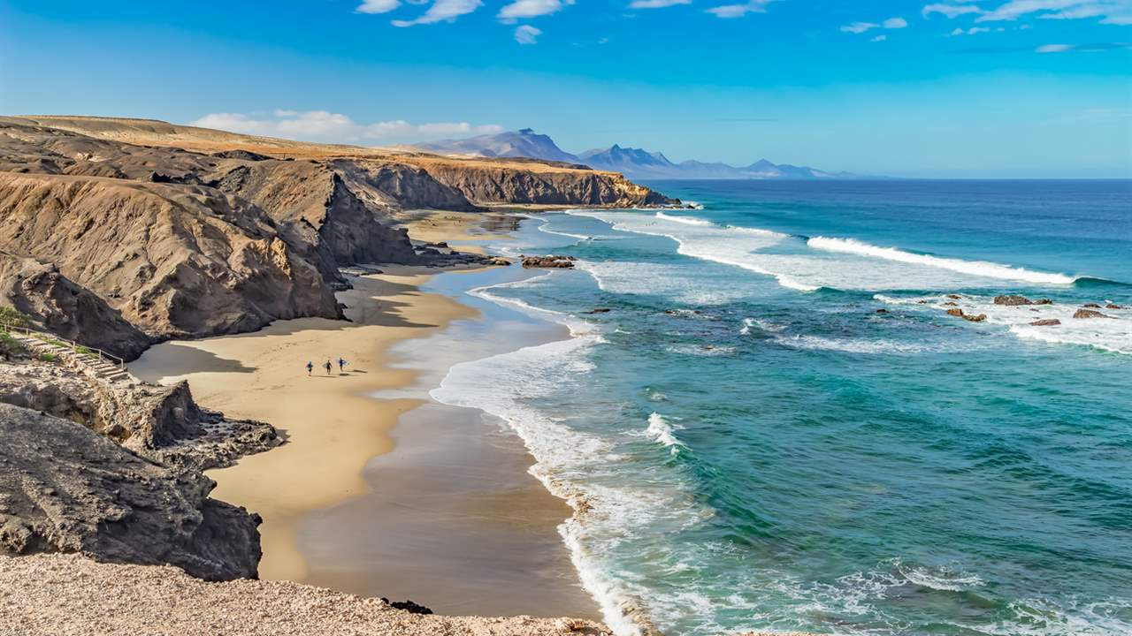


GRUPO M12.5
FERNANDO PORRES LOPEZ
JULIO DE PAZ GARCÍA
OSCAR PARRO SAINZ
CARLOTA RUIZ DE CONEJO DE LA SEN
ROBERTO JIMENEZ DE LA TORRE
BLANCA VALENCIA GARCIA DE VIEDMA
JUAN CAMEROS TORRES
HECTOR MARQUEZ BOLLO
JAVIER LEARDY MARTINEZ
MARIO LERMA MARTÍNEZ
GONZALO PRATS MUÑOZ
BEATRÍZ HERNANDEZ-FONTA CODESIDO
JUAN MANUEL RUIZ CASADO
IRENE GARCIA VILLORIA

ÍNDICE
ÍNDICE DE ILUSTRACIONES 5
ÍNDICE DE TABLAS 6
ÍNDICE DE GRÁFICOS 7
RESUMEN EJECUTIVO 8
1. INTRODUCCIÓN 9
1.1 Objetivo de la empresa 9
1.2 Misión, Visión y valores 9
1.2.1 Misión 9
1.2.2 Visión 9
1.2.3 Valores 9
1.3 DAFO 10
1.4 CANVAS 10
1.5 PESTEL 11
1.6 Organigrama 11
2 ANÁLISIS TECNO-ECONÓMICO DEL TERRITORIO 12
2.1 Análisis de la población 12
2.2 Análisis de la orografía 14
2.3 Análisis de mercado 15
2.3.1 Cobertura fija 15
2.3.1.1 Banda ancha fija 15
2.3.1.2 Telefonía fija 16
2.3.2 Cobertura móvil 17
2.3.2.1 Telefonía móvil 17
2.3.2.2 Cobertura banda ancha móvil 18
2.3.2.3 Antenas 19
2.3.3 Televisión de Pago 19
2.3.4 Empaquetamientos 20
2.4 Análisis sectorial 21
2.4.1 Sector primario 21
2.4.2 Sector secundario 21
2.4.3 Sector terciario 22
3. SERVICIOS 23
3.1 Servicios básicos 23
3.1.1 Empaquetamiento 5P 23
3.1.2 Telefonía fija 23
3.1.2.1 Dimensionado Telefonía Fija 24
3.1.3 Banda ancha fija 25
3.1.3.1 Dimensionado Banda Ancha Fija 25
3.1.4 Televisión de pago 26
3.1.4.1 Dimensionado Televisión de pago 26
3.1.5 Banda ancha móvil 27
3.1.5.1 Dimensionado Banda ancha móvil 28
3.1.6 Telefonía móvil 28
3.1.6.1 Dimensionado Telefonía móvil 29
3.2 Servicios Innovadores 30
3.2.1 SmartGuagua 30
3.2.1.1 Dimensionado y arquitectura 33
3.2.1.2 Costes 34
3.2.2 RV en inmobiliarias 35
3.2.2.1 Dimensionado y arquitectura 36
3.2.2.2 Costes 38
3.2.3 Slicing en Puertos 38
3.2.3.1 Dimensionado y arquitectura 41
3.2.3.2 Costes 44
3.2.4 Conservación de la laurisilva 44
3.2.4.1 Dimensionado y arquitectura 47
3.2.4.2 Costes 50
3.2.5 Comunidades energéticas 50
3.2.5.1 Dimensionado y arquitectura 51
3.2.5.2 Costes 53
4 ARQUITECTURA 54
4.1 Acceso Internet 55
4.2 Gestión de red 56
4.2.1 Arquitectura y elementos 57
4.2.2 Dimensionado 58
4.2.3 Gestión de incidencias del cliente 58
4.3 Red CORE 59
4.3.1 Dimensionado de ROADMs 60
4.3.2 Dimensionado del anillo de fibra 60
4.3.3 Costes 61
4.3.4 Centro de Procesamiento de Datos 61
4.3.4.1 Costes 62
4.4 IMS 62
4.4.1 Arquitectura IMS 62
4.4.2 Dimensionado IMS 64
4.4.3 Recursos para el despliegue en nube 66
4.5 Red de Agregación 67
4.5.1 Dimensionado de los equipos de la red de agregación 69
4.5.1.1 Router de agregación 69
4.5.1.2 Switch de agregación 69
4.5.1.3 Switch de acceso 69
4.5.2 Costes 69
4.6 Red Fija 70
4.6.1 Balance de potencias 71
4.7 Red de acceso Radio 73
4.7.1 Arquitectura de la Red de acceso 73
4.7.1.1 5G NSA 74
4.7.1.2 5G SA 74
4.7.2 Dimensionado de la red de acceso Radio 74
4.8 VPLS 77
4.8.1 Introducción 77
4.8.2 SAP (Service Access Point) 78
4.8.3 Encaminamiento VPLS 78
4.8.4 Tablas de Forwarding en VPLS 79
4.8.5 Costes 80
4.9 SDN/NFV 80
4.9.1 Tecnología 81
4.9.2 Implementación e Integración 81
4.10 Open Gateway 82
4.10.1 Introducción 82
4.10.2 Servicios Open Gateway 82
4.10.2.1. Servicios financieros 82
4.10.2.2. Servicios de e-commerce 82
4.10.2.3. Streaming de video 82
4.11 Red Satelital 83
4.11.1 Caso de uso: barcos 83
4.11.1.1 Arquitectura y satélite 83
4.11.1.2 Enlace forward 84
4.11.1.3 Enlace return 87
4.11.2 Caso de uso: zonas remotas 89
4.11.2.1 Arquitectura y satélite 89
4.11.2.2 Enlace forward 90
4.11.2.3 Enlace return 92
4.11.3 Caso de uso: laurisilva 93
4.11.3.1 Arquitectura y satélite 93
4.11.3.2 Enlace return 94
5 Análisis económico 96
5.1 CAPEX (Inversiones) 96
5.2 OPEX (Gastos) 97
5.2.1. Gastos operativos en la arquitectura 97
5.2.2. Gastos operativos en los salarios y equipos 98
5.2.3. Total gastos operativos 98
5.3 Estimación de precio y coste 99
5.4 Análisis de factibilidad económica 99
BIBLIOGRAFÍA 101
ANEXO I: Matriz de Responsabilidades 110
ANEXO II: Municipios Islas Canarias 112
ANEXO III: Distribución de las antenas en cada isla 115
ANEXO IV: Dimensionado Red de Acceso Radio 117
ANEXO V: Dimensionado Red Fija 119
ANEXO VI: Distancias máximas 122
ANEXO V: Satélite 124

ÍNDICE DE ILUSTRACIONES
Ilustración 1. Organigrama 11
Ilustración 2: Islas Canarias 12
Ilustración 3: Relieve de las Islas Canarias 14
lustración 4: Cobertura 5G en las Islas Canarias 18
Ilustración 5. Recorrido de los autobuses autónommos. 30
Ilustración 6. Arquitectura de SmartGuagua 33
Ilustración 7: Arquitectura de RV en inmobiliarias 37
Ilustración 8: Principales puertos de las Islas Canarias 38
Ilustración 9: Interfaz de visualización del gemelo digital de la zona 41
Ilustración 10: Arquitectura de Slicing en puertos. 42
Ilustración 11: Distribución de CCTV en cada cuadrícula 42
Ilustración 12: Área de interés en el Puerto de Santa Cruz de Tenerife. 42
Ilustración 13: Área de interés en el Puerto de Las Palmas. 43
Ilustración 14. Ubicaciones Selva de Laurisilva 46
Ilustración 15. Arquitectura servicio Laurisilva 47
Ilustración 16: Arquitectura global 54
Ilustración 17: Mapa de cables submarinos en Canarias 55
Ilustración 18. Arquitectura Pandora FMS 56
Ilustración 19 : ARquitectura Red Core 58
Ilustración 20: Despliegue Red Core 59
Ilustración 21: Componentes del CPD 60
Ilustración 22: Arquitectura red IMS 61
Ilustración 23: Despliegue de los elementos de la red IMS a nivel físico. 62
Ilustración 24: Mapa red de agregación 65
Ilustración 25: Arquitectura de la red de agregación 66
Ilustración 26: Arquitectura 5G NSA 73
Ilustración 27: Arquitectura 5G SA 73
Ilustración 28: Mapa municipios de Canarias para el acceso radio 74
Ilustración 29: Diagrama VPLS 77
Ilustración 30. SAP 77
Ilustración 31. Encaminamiento VPLS 78
Ilustración 32. Diagrama de reenvio VPLS 78
Ilustración 33: Costes VPLS 79
Ilustración 34: Antenas isla de Fuerteventura 98
Ilustración 35: Antenas isla de La Gomera 98
Ilustración 36: Antenas isla de La Palma 98
Ilustración 37: Antenas isla de El Hierro 98
Ilustración 38: Antenas isla de Gran Canaria 98
Ilustración 39: Antenas isla de Lanzarote 98
Ilustración 40: Antenas isla de Tenerife 99
Ilustración 41: Distancia máxima Modelo 1 105
Ilustración 42 : Distancia máxima Modelo 2 105
Ilustración 43 : Distancia máxima Modelo 3 105
Ilustración 44 : Distancia máxima Modelo 4 106

ÍNDICE DE TABLAS
Tabla 1. Análisis DAFO 10
Tabla 2. Canvas 10
Tabla 3. Análisis Pestel 11
Tabla 4. Número de habitantes por isla 12
Tabla 5: Población por isla considerando solo los municipios con más de 20.000 habitantes 14
Tabla 6: Porcentaje de líneas de cada operador por tipo de tecnología 15
Tabla 7: Velocidad máxima ofrecida por cada operador 16
Tabla 8: Análisis de mercado de los operadores de televisión de pago 20
Tabla 9: Dimensionado telefonía fija 24
Tabla 10: Tráfico total de telefonía fija 25
Tabla 11: Dimensionado Banda Ancha Fija 26
Tabla 12 : Dimensionado Televisión de pago 27
Tabla 13 : Dimensionado Banda Ancha Móvil 28
Tabla 14: Dimensionado de telefonía móvil 29
Tabla 15: Tráfico total en telefonía móvil 29
Tabla 16. Escenario IoT de SmartGuagua 31
Tabla 17. Tráfico UL/DL de SmartGuagua 33
Tabla 18. Tabla de precios de SmartGuagua 34
Tabla 19: Características servicio Realidad Virtual 36
Tabla 20: Escenario IoT de Realidad Virtual 36
Tabla 21: Tráfico por gafa 37
Tabla 22: Costes del RV en inmobiliarias 38
Tabla 23: Escenario IoT categoría uRLLC de Slicing de Puertos 40
Tabla 24: Escenario IoT categoría eMBB de Slicing de Puertos 40
Tabla 25: Distribución de CCTV por puerto y total. 43
Tabla 26. Ancho de banda de los dispositivos a implantar, UL y DL. 43
Tabla 27: Tráfico total en el Puerto de Santa Cruz de Tenerife, UL y DL. 44
Tabla 28: Tráfico total en el Puerto de Las Palmas de Gran Canaria, UL y DL. 44
Tabla 29: Costes totales para la implantación del servicio. 44
Tabla 30: Parques Nacionales de Canarias 44
Tabla 31: Escenario IoT de la Laurisilva 49
Tabla 32. Tráfico total para la supervisión y mantenimiento Laurisilva 50
Tabla 33. Costes de la Laurisilva 50
Tabla 34: Escenario IoT en RV Inmobiliarias 52
Tabla 35: Tráfico total de RV en Inmobiliairias 53
Tabla 36: : Conexión cables submarinos Canarias 55
Tabla 37: Dimensionado de gestión de red 57
Tabla 38 : Dimensionado ROADMs 58
Tabla 39: Atenuación de la fibra 59
Tabla 40: Escenario 1 IMS 63
Tabla 41: escenario 2 IMS 63
Tabla 42: escenario 3 IMS 64
Tabla 43: escenario 4 IMS 64
Tabla 44: Prioridades de los tráficos 66
Tabla 45: Zonas de los sw de acceso 67
Tabla 46: Costes de la red de agregación 67
Tabla 47 : Dimensionado Modelo 1 69
Tabla 48 : Dimensionado Modelo 2 69
Tabla 49 : Dimensionado Modelo 3 69
Tabla 50 : Dimensionado Modelo 4 69
Tabla 51 : Dimensionado total red fija. 70
Tabla 52 : km de fibra por modelo y tipología. 70
Tabla 53 : Características balance de potencias 71
Tabla 54 : Pérdidas por tipo de splitter 71
Tabla 55 : Distribución splitters por modelo y tipología 71
Tabla 56 : Pérdidas totales y potencia recibida 72
Tabla 57: Clasificación municipios 74
Tabla 58: Número de municipios por categoría 74
Tabla 59: Parámetros del dimensionado por cobertura 75
Tabla 60: Radios de cobertura según tamaño de la ciudad 75
Tabla 61: Parámetros 5G 76
Tabla 62: TF VSI del PE1 79
Tabla 63: TF VSI del PE2VSI del PE3 79
Tabla 64: TF VSI del PE3 79
Tabla 65: TF VSI del PE4VSI del PE5 79
Tabla 66: TF VSI del PE5 79
Tabla 67: TF VSI del PE6 79
Tabla 68: Protocolos y estándares de los servicios Open Gateway 83
Tabla 69: APIs de los servicios de Open Gateway 84
Tabla 70. Datos del número de habitantes, cobertura fija y móvil por municipio 97
Tabla 71: Dimensionado Modelo 1 103
Tabla 72: Dimensionado Modelo 2 103
Tabla 73: Dimensionado Modelo 3 104
Tabla 74: Dimensionado Modelo 4 104

ÍNDICE DE GRÁFICOS
Gráfico 1: Porcentaje de población por isla 13
Gráfico 2: Porcentaje de habitantes por edad y sexo 13
Gráfico 3: Tendencia de las tecnologías utilizadas 16
Gráfico 4: Trayectoria de las líneas de telefonía fija 17
Gráfico 5: Cuotas de mercado en telefonía fija 17
Gráfico 6. líneas Telefónicas por provincia. 18
Gráfico 7. Cobertura 4G vs 5G por isla 19
Gráfico 8: Evolución de los empaquetamientos más contratados (millones de paquetes) 20
Gráfico 9: Distribución por operador de los paquetes quíntuples 21
Gráfico 10: Distribución de los sectores en Canarias en 2023 21
Gráfico 11: Contribución al valor de producción de las actividades principales en 2021 22

RESUMEN EJECUTIVO
TechWave Solutions, es una empresa de telecomunicaciones en las Islas Canarias que presenta una propuesta integral que incluye servicios básicos y avanzados. La misión es proporcionar servicios confiables y de alta calidad para mejorar la vida de los ciudadanos, con la visión de ser líderes en el sector y contribuir al desarrollo socioeconómico regional. Para ello, TechWave ha realizado un análisis DAFO para identificar fortalezas y desafíos, así como oportunidades y amenazas, orientando su estrategia empresarial.
Se ha llevado a cabo un análisis tecno-económico del territorio que incluye estudios de población, orografía y mercado de telecomunicaciones para dimensionar adecuadamente los servicios básicos y los innovadores, asegurando su correcta estimación de tráfico. La oferta de servicios incluye tanto servicios básicos como innovadores. Los servicios básicos comprenden empaquetamientos 5P, telefonía fija y móvil, banda ancha fija y móvil, y televisión de pago. Se han diseñado servicios innovadores como SmartGuagua, realidad virtual en inmobiliarias, slicing en puertos, conservación de la laurisilva y comunidades energéticas. Cada uno de estos servicios ha sido cuidadosamente dimensionado y arquitecturado.
Se ha propuesto una arquitectura de red robusta que incluye acceso eficiente a internet, gestión eficaz de la red y una red CORE bien dimensionada. Se han detallado el dimensionado de ROADMs, el anillo de fibra y el Centro de Procesamiento de Datos, junto con sus costos asociados. Además, se ha planificado minuciosamente la arquitectura IMS y la red de agregación, asegurando una implementación eficiente y escalable. La red de acceso radio y tecnologías como VPLS, SDN/NFV y Open Gateway son componentes clave de esta infraestructura avanzada. A su vez, se ha dimensionado los enlaces satelitales para 3 casos de uso: barcos, zonas remotas y para el servicio innovador de la laurislva.
Finalmente, se ha realizado un análisis económico que considera las inversiones necesarias y los gastos operativos, estimando precios para el cliente y proyectando ingresos y beneficios a lo largo de cinco años. Con un coste total estimado del proyecto de 132.085.952 €, se espera que el cliente genere beneficios de 154.613.602 €, demostrando la viabilidad y el potencial impacto positivo de la propuesta en la conectividad y calidad de vida en las Islas Canarias.

INTRODUCCIÓN
En esta sección, se proporcionará una visión general del proyecto, detallando el objetivo. Además, se delineará la misión, visión y valores de nuestra empresa.

Objetivo de la empresa
TechWave Solutions es una empresa especializada en ofrecer soluciones mediante infraestructuras y una amplia gama de servicios de telecomunicaciones a los operadores. Destaca por proporcionar una cartera diversa que abarca desde los servicios básicos de un operador, como telefonía móvil, banda ancha móvil y 5P, hasta soluciones innovadoras diseñadas para mejorar la calidad de vida de los ciudadanos. El compromiso con la excelencia y la innovación impulsa a desarrollar constantemente nuevas tecnologías y servicios que se adaptan a las necesidades cambiantes de la sociedad canaria, al mismo tiempo que se mantiene un firme compromiso con la calidad, la confiabilidad y la accesibilidad en todos sus servicios.
Es por todo ello que el objetivo de TechWave Solutions es ofrecer soluciones tecnológicas que no solo satisfagan las necesidades de nuestros clientes, sino que anticipen y aborden sus necesidades futuras.

Misión, Visión y valores

Misión
Nuestra misión es proporcionar servicios de telecomunicaciones que estén disponibles, sean fiables y de alta calidad para los habitantes de las Islas Canarias, con un enfoque de innovación y mejora continua. Nos aseguramos de conectar a las personas y facilitar su vida diaria mediante la oferta de servicios básicos tales como telefonía móvil o 5P, así como servicios innovadores que contribuyan al desarrollo y bienestar de los habitantes.

Visión
Nuestra visión es ser reconocidos como una empresa consolidada dentro de la cartera de consultoras de las Islas Canarias, siendo líderes en ofrecer soluciones a operadores de telecomunicaciones que contribuyan a mejorar la calidad de vida de la población. Aspiramos a ser un proveedor de referencia, impulsando la conectividad y contribuyendo al desarrollo socioeconómico de las Islas Canarias mediante soluciones tecnológicas avanzadas.

Valores
Para alcanzar nuestros objetivos planteados, nuestra empresa se guiará por las siguientes líneas éticas:
- Excelencia: nos esforzaremos en brindar servicios de calidad que satisfagan las expectativas de nuestros clientes.
- Compromiso: estaremos comprometidos en ofrecer servicios que generen un impacto positivo para la sociedad, y economía de las islas canarias.
- Confianza: mantendremos relaciones con nuestros clientes que se caracterizarán por la transparencia y honestidad.
- Responsabilidad medioambiental: nos esforzaremos por reconocer nuestra responsabilidad con el medio ambiente y minimizar nuestro impacto ambiental.

DAFO
A continuación, se realizará un análisis del DAFO (Debilidades Amenazas Fortalezas y Oportunidades). El objetivo de este análisis es ofrecer de manera clara y esquemática la posición de TechWave Solutions frente al mercado actual.
DEBILIDADES | AMENAZAS
- Dependencia de infraestructura existente.  - Migración tecnológica a VoIP.  - Alto coste.  - Situación geográfica. | - Competencia.  - Cambios regulatorios.  - Riesgos tecnológicos.
FORTALEZAS | OPORTUNIDADES
- Amplia gama de servicios de alta calidad.  - Capacidad de adaptación tecnológica.  - Escalabilidad.  - Capacidad de interconexión con otras redes. | - Mercado en crecimiento.  - Tecnologías emergentes.  - Interés por el IoT.  - Expansión del alcance geográfico.  - Capacidad de crecimiento de nuestros servicios.  - Alianzas estratégicas con otros proveedores.
Tabla 1. Análisis DAFO

CANVAS
A continuación, se realizar un CANVAS que nos va a permitir visualizar y analizar de manera concisa todos los elementos clave de un modelo de negocio.
ALIANZAS CLAVES | ACTIVIDADES CLAVE | PROPUESTA DE VALOR |  | RELACIÓN CON LOS CLIENTES | SEGMENTOS DE CLIENTE
Proveedores de sensores  Gobierno de España  Cabildo de Canarias  Amazon AWS  Clearwater | Consultoría  Implementación de servicios innovadores | Innovación en los servicios  Aumento de la cobertura 5G  Mejoras de los servicios básico |  | Liderazgo  Relación de confianza | Vodafone
 | RECURSOS CLAVE |  |  | CANALES | Vodafone
 | Capital humano cualificado |  |  | Sitio Web  Email | Vodafone
ESTRUCTURA DE COSTES |  |  | FUENTE DE INGRESOS
Gastos de personal Licencias de Software  Gastos de estructura Gastos Administrativos |  |  | Proyectos
Tabla 2. Canvas

PESTEL
En esta sección se realizará un análisis PESTEL explorado los factores políticos, económicos, sociales y tecnológicos que podrían impactar en TechWave Solutions.
FACTORES POLÍTICOS | FACTORES ECONÓMICOS
- La nueva Ley General de las Telecomunicaciones incentivas las inversiones para el despliegue de redes de nueva generación.  - El Gobiernos de Canarias en su “Pacto con la ciencia 2030” crea acuerdos con el Gobierno de España que impulsan la competitividad I+D+I | - Al multiplicar el acceso de velocidad por 10 se genera un impacto en la economía.  - Existe competencia con otros operadores.  - Se necesitan ayudas económicas para costar el desarrollo de infraestructura.
FACTORES SOCIOCULTURALES | FACTORES TECNOLÓGICOS
- Aumento del turismo  - La edad media de la población es receptiva a las nuevas tecnologías | - Gran cobertura e infraestructura 4G ya existente  - Creciente integración de las tecnologías en las empresas  - El desarrollo tecnológico aumenta el crecimiento de los principales sectores
Tabla 3. Análisis Pestel

Organigrama
La estructura interna de TechWave Solutions se ha organizado en un equipo de dirección conformado por un CEO, CTO y CFO, junto con tres grupos internos, cada uno con sus propias subdivisiones, detalladas en la Ilustración 1.
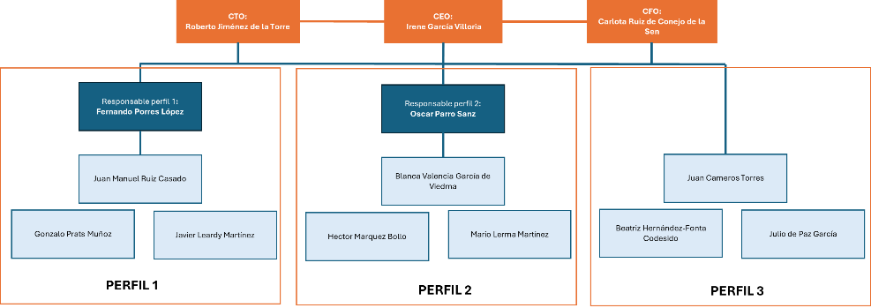
Por un lado, el equipo liderado por Fernando Porres López, con la colaboración de Carlota Ruiz de Conejo de la Sen, ha supervisado las actividades relacionadas con la implementación de la red de acceso radio y la red de agregación, así como el desarrollo de dos servicios innovadores. Por otro lado, Roberto Jiménez de la Torre, junto con Oscar Parro Sanz, ha dirigido el desarrollo de la red fija y la red CORE, además de haber contribuido con dos servicios innovadores. Finalmente, Irene García Villoria ha encabezado las labores relacionadas con Open Gateway, VPLS, gestión de redes y servicios de internet, incluyendo un servicio innovador. Todos los detalles sobre las responsabilidades asignadas se encuentran en la matriz adjunta en el ANEXO I: Matriz de Responsabilidades.
Ilustración 1. Organigrama

ANÁLISIS TECNO-ECONÓMICO DEL TERRITORIO
En esta sección se realizará un análisis tecno-económico del territorio de las Islas Canarias realizando un análisis de la población, un análisis orográfico, un análisis de mercado y un análisis sectorial.

Análisis de la población
Las Islas Canarias constituyen un archipiélago español situado en el Océano Atlántico, compuesto por dos provincias: Santa Cruz de Tenerife, que abarca las islas de La Palma, El Hierro, La Gomera y Tenerife; y Las Palmas, que incluye las islas de Gran Canaria, Fuerteventura y Lanzarote.
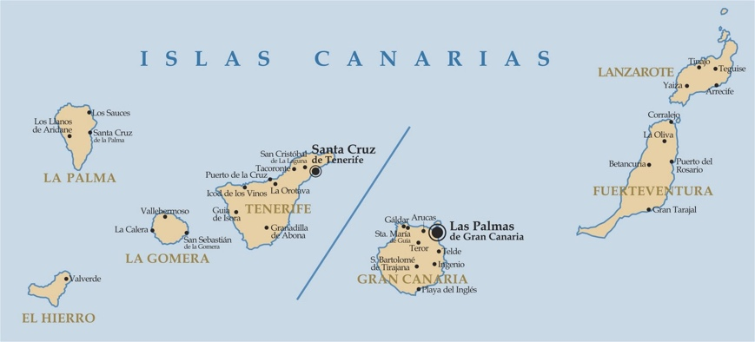
Ilustración 2: Islas Canarias
El archipiélago canario alberga aproximadamente 2,2 millones de habitantes [1], siendo la mayoría de la población residente en las dos islas principales, Tenerife y Gran Canaria. A continuación, se presenta un desglose detallado de la población residente en cada isla.
ISLA | N.º HABITANTES
Tenerife | 944.107
Gran Canaria | 857.171
Lanzarote | 159.021
Fuerteventura | 124.066
La Palma | 83.875
La Gomera | 22.162
El Hierro | 11.646
Total | 2.202.048
Tabla 4. Número de habitantes por isla

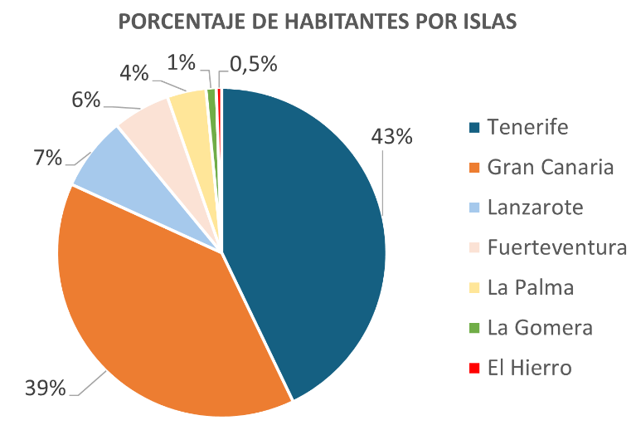
Gráfico 1: Porcentaje de población por isla
La distribución demográfica en las Islas Canarias revela un patrón distintivo, destacando Tenerife como la isla más poblada, representando el 43% del total. Gran Canaria le sigue de cerca, con un significativo 39% de la población total. En comparación, Lanzarote y Fuerteventura exhiben cifras del 7% y 6%, respectivamente, consolidándose como las siguientes islas con mayor densidad poblacional. Por otro lado, La Palma, La Gomera y El Hierro registran cada una menos del 5% de la población total, evidenciando una marcada disparidad en la magnitud demográfica entre las dos islas principales y las demás del archipiélago, como se refleja en la tabla y el gráfico adjuntos anteriormente.
A pesar de contar con una población reducida, Lanzarote y Fuerteventura se posicionan como activos significativos para Canarias gracias al considerable flujo turístico que atraen. En el año 2023, estas islas recibieron el 18,8% y el 14%, respectivamente, del total de turistas que visitaron las Islas Canarias [2].
Adicionalmente, se incluyen en las Islas Canarias los territorios insulares del Archipiélago Chinijo (La Graciosa, Alegranza, Montaña Clara, Roque del Este y Roque del Oeste) y la Isla de Lobos, todos bajo la jurisdicción de la provincia de Las Palmas. De estos, La Graciosa destaca como la única isla habitada, albergando una población aproximada de 700 habitantes [3], adscrita al municipio de Teguise (Lanzarote).
A continuación, se presenta la pirámide poblacional de las Islas Canarias, obtenida del Instituto Nacional de Estadística (INE) [4]. Esta representación proporciona una visión detallada de la composición demográfica de las Islas Canarias, desglosando la población en distintos grupos de edad, permitiendo así una comprensión más completa de su estructura demográfica.

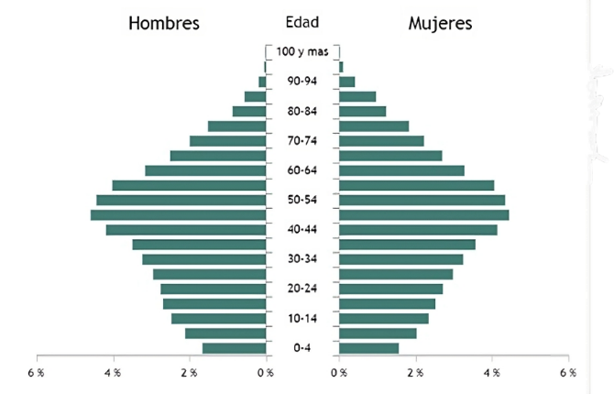
Gráfico 2: Porcentaje de habitantes por edad y sexo
La mayoría de la población se concentra en edades pertinentes para nuestro proyecto, entre los 15 y 65 años, al ser los mayores consumidores de los servicios proporcionados por nuestra empresa. Este rango demográfico representa un porcentaje total del 70.65% de la población, siendo esencial para comprender la dinámica demográfica en el contexto de nuestro objetivo.
Asimismo, nuestro proyecto se enfoca exclusivamente en brindar servicios a municipios con una población mayor de 20.000 habitantes. Este criterio establecido reduce nuestra área de acción a aproximadamente 1,8 millones de habitantes, lo que equivale al 82% de la población total en las Islas Canarias. En la siguiente tabla se observa la población de cada isla considerando este enfoque.

ISLA | N.º HABITANTES
Tenerife | 813.140
Gran Canaria | 759.224
Lanzarote | 110.140
Fuerteventura | 93.760
La Palma | 20.189
Total | 1.796.453
Tabla 5: Población por isla considerando solo los municipios con más de 20.000 habitantes
Cabe señalar que algunas islas, como El Hierro, quedan excluidas de nuestro proyecto al no superar la población mínima requerida. De manera análoga, La Gomera enfrenta una situación similar, ya que, aunque supera el umbral poblacional, su municipio más habitado, San Sebastián de La Gomera, cuenta con una población de 9.501 habitantes, lo que la excluye de nuestro alcance.
En el ¡Error! No se encuentra el origen de la referencia., se presenta una lista detallada de los municipios con más de 20.000 habitantes.

Análisis de la orografía
La orografía distintiva de las Islas Canarias, marcada por su origen volcánico, se traduce en un relieve montañoso que desempeña un papel crucial en la planificación de las infraestructuras necesarias para nuestros servicios. Aunque las elevaciones ofrecen oportunidades como, por ejemplo, la estratégica instalación de torres de transmisión, la complejidad del terreno requiere una cuidadosa adaptación de la infraestructura y las tecnologías a implementar.

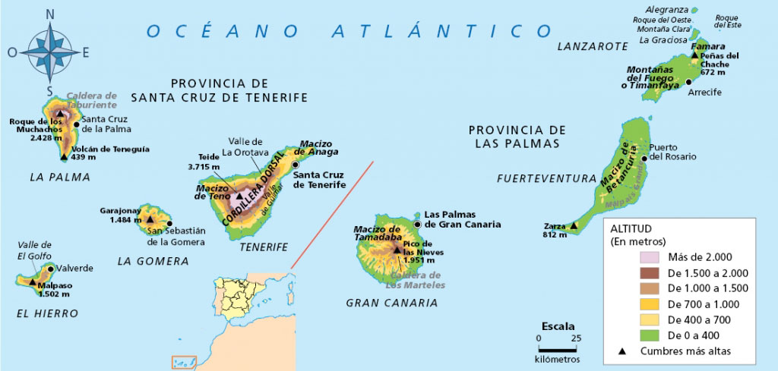
Ilustración 3: Relieve de las Islas Canarias
Es esencial destacar las particularidades de las islas de Tenerife, Gran Canaria y La Palma. Tenerife y Gran Canaria se distinguen por su relieve significativo, con el Teide en Tenerife con una altitud de aproximadamente 3,718 metros y El Pico de las Nieves en Gran Canaria, que se eleva a unos 1,949 metros. En el caso de La Palma, es importante mencionar que en 2021 experimentó una erupción volcánica que generó cambios significativos en su estructura geográfica.
En contraste, Fuerteventura y Lanzarote presentan un relieve notablemente plano, mientras que El Hierro y La Gomera, al quedar fuera del alcance del proyecto, no se consideran en el análisis del relieve del archipiélago canario.

Análisis de mercado
En la realización de este estudio de mercado se centrará en la cobertura fija y móvil buscando evaluar las condiciones actuales que ofrecen los distintos operadores para así identificar las oportunidades de crecimiento.

Cobertura fija
En esta sección se presenta un análisis exhaustivo de los servicios de cobertura fija actualmente disponibles en Canarias, evaluando su evolución a lo largo de los años para identificar posibles tendencias. Este análisis se ha segmentado en dos categorías principales: banda ancha fija y telefonía fija.

Banda ancha fija
En Canarias, se distinguen principalmente tres tecnologías de banda ancha fija: FTTH, HFC y xDSL. El 88.21% de las líneas de banda ancha fija se basan en la tecnología FTTH, el 5.79% en HFC, el 4.29% en xDSL, y el restante 1.72% corresponde a otras tecnologías. Resulta evidente que la tecnología FTTH prevalece como la opción dominante en las Islas Canarias [5].
Al analizar los porcentajes del número de líneas asociadas a cada operador en función del tipo de tecnología, se revelan los siguientes resultados:

Tecnología | Operador
Tecnología | Grupo MASMOVIL | Movistar | Orange | Vodafone | Resto
Líneas banda ancha FTTH | 14.04% | 49.86% | 21.50% | 12.81% | 1.80%
Líneas banda ancha HFC | 0.03% | 0.00% | 0.00% | 99.97% | 0.00%
Líneas banda ancha xDSL | 6.66% | 54.55% | 34.08% | 4.61% | 0.10%
Total general | 12.89% | 47.13% | 20.78% | 17.59% | 1.62%
Tabla 6: Porcentaje de líneas de cada operador por tipo de tecnología
En la tabla previa, se evidencia la posición dominante de Movistar en el mercado, abarcando un 47.13% de las líneas en toda la comunidad autónoma, destacando su presencia tanto en tecnologías FTTH como xDSL. Sin embargo, en el segmento de líneas de banda ancha HFC, Vodafone emerge como el principal operador con un porcentaje del 99.97%.
En la siguiente tabla, se presenta la velocidad máxima ofrecida por cada operador en las Islas Canarias, donde se puede observar que tanto Movistar como Orange ofrecen velocidades de hasta 1 Gbps mediante tecnología FTTH [6] [7] [8] [9]

Operador | Velocidad Máxima (Mbps)
Movistar | 1000
Vodafone | 600
Orange | 1000
Grupo MASMOVIL | 500
Tabla 7: Velocidad máxima ofrecida por cada operador
Se ha realizado un estudio sobre la evolución de los tipos de acceso en la comunidad autónoma y su desarrollo durante los años para identificar tendencias en las islas. Como se refleja en la siguiente tabla, mientras que las tecnologías como xDSL y HFC tienden a disminuir, la FTTH experimenta un aumento rápido y progresivo. Estos factores serán vitales para desarrollar la solución propuesta.

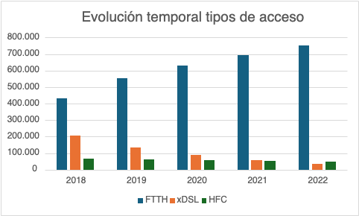
Gráfico 3: Tendencia de las tecnologías utilizadas
Después de llevar a cabo un análisis exhaustivo del servicio de banda ancha fija sobre el total de la población, al estar nuestro proyecto enfocado exclusivamente hacia los municipios con una población superior a 20.000 habitantes, se ha procedido a recalcular las nuevas coberturas totales, sobre las cuales se llevará a cabo una optimización del servicio en cada isla. En el ANEXO II: Municipios Islas Canarias se puede consultar el porcentaje de cobertura detallado por municipio.
Como conclusión, se puede obtener que este estudio de mercado ha proporcionado una visión detallada de la cobertura fija y móvil en las Islas Canarias, destacando la predominancia de la tecnología FTTH y el liderazgo de operadores como Movistar y Vodafone en este mercado. Se ha identificado un crecimiento constante de la FTTH, mientras que otras tecnologías como xDSL y HFC muestran una tendencia decreciente. Estos hallazgos ofrecen oportunidades significativas para el desarrollo y la optimización de servicios de telecomunicaciones en la región, particularmente en los municipios con una población superior a 20.000 habitantes.

Telefonía fija
En relación con la telefonía fija, como en el territorio peninsular, se observa una tendencia decreciente en volumen, en línea con lo ocurrido en la última década.
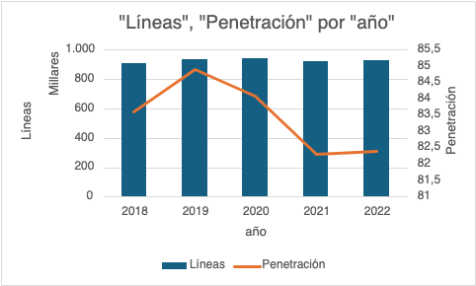
Gráfico 4: Trayectoria de las líneas de telefonía fija
En cuanto a las cuotas de mercado por operador, Movistar lidera con aproximadamente un 55% del total de la Comunidad Autónoma en 2022, según los datos obtenidos a través del portal del CNMC, seguido por Vodafone y Orange.
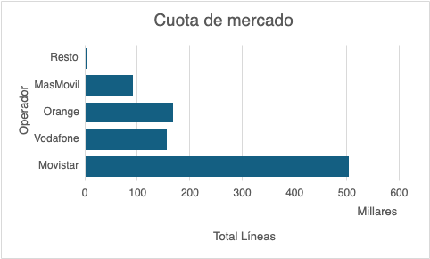
Gráfico 5: Cuotas de mercado en telefonía fija

Cobertura móvil

Telefonía móvil
En esta sección, se ha llevado a cabo un análisis sobre la telefonía móvil en la Comunidad Autónoma de las Islas Canarias. Para ello, se han realizado dos estudios simultáneos para las provincias de Las Palmas y Santa Cruz de Tenerife.
El número total de líneas de telefonía móvil en esta región asciende a 2.159.967, lo que representa el 4,4% del total nacional. Considerando que la población total de España es de 47,42 millones de habitantes, la ratio de líneas móviles por cada 100 personas es de aproximadamente 104,39 en el ámbito nacional, mientras que en las Islas Canarias se sitúa en 98.089 líneas por cada 100 personas.
Los principales operadores [5], que controlan el 96,5% de las líneas en las Islas Canarias, son MásMóvil, Orange, Vodafone y Movistar. A continuación, se presentan un gráfico desglosando las líneas por operador.
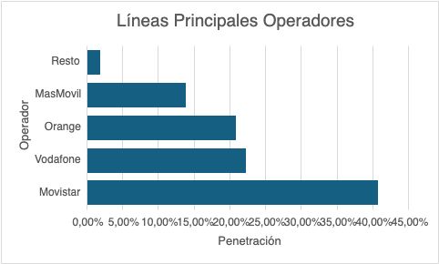
Gráfico 6. líneas Telefónicas por provincia.

Cobertura banda ancha móvil
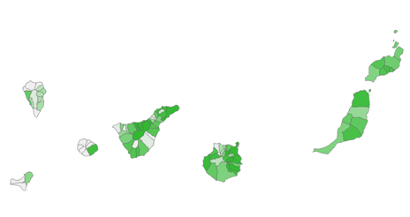
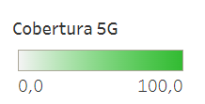
En esta sección, se aborda la cobertura de banda ancha móvil en las Islas Canarias, tanto en términos de 4G como de 5G. Según datos del Observatorio Canario de las Telecomunicaciones y de la Sociedad de la Información (OCTSI, s.f.), se muestra la cobertura 5G en las distintas islas:
lustración 4: Cobertura 5G en las Islas Canarias

Se puede destacar Fuerteventura, Gran Canaria, Lanzarote y Tenerife como las que poseen una cobertura más extensa, lo que representa una ventaja competitiva para las empresas de la región debido a su alto turismo y desarrollo económico.

En comparación con la cobertura de la quinta generación de telefonía móvil (5G), que alcanza un 75,5% en las Islas Canarias según el informe del Ministerio de Asuntos Económicos y Transformación Digital de junio de 2022, la cobertura de la cuarta generación (4G) es significativamente más amplia. Con un alcance del 99,9%, la infraestructura de telecomunicaciones móviles en Canarias muestra una presencia sólida y generalizada de la tecnología 4G. Esto asegura un acceso confiable a Internet móvil para la mayoría de la población y áreas geográficas de las islas.
En el siguiente gráfico se compara la cobertura 4G y 5G en las distintas provincias de la comunidad autónoma:

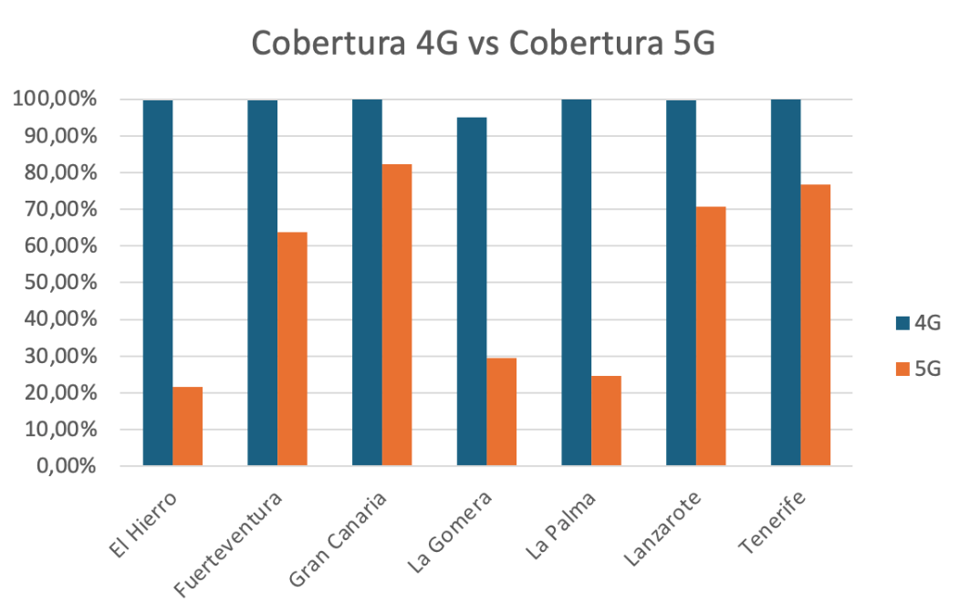
Gráfico 7. Cobertura 4G vs 5G por isla
Se puede concluir que, a diferencia del 5G, la cobertura 4G alcanza casi el 100% en la mayoría de las islas exceptuando La Gomera.

Antenas
En el contexto de la cobertura de telecomunicaciones, es esencial considerar tanto la cantidad como los tipos de antenas disponibles en cada isla, ya que estas determinan la calidad y alcance de la señal. Se ha realizado un estudio a través de mapas que muestran la distribución de las antenas proporcionando información detallada sobre cómo se distribuyen estas infraestructuras a lo largo de las islas y cómo afecta esto a la cobertura. Los mapas, incluidos en el del ANEXO III: Distribución de las antenas en cada isla, permiten verificar la ubicación estratégica de las antenas en las zonas con mayor necesidad de cobertura, según lo indicado por los mapas de cobertura. Al analizar esta información, se puede confirmar que en las islas con un mayor número de antenas, la cobertura es más amplia, y viceversa.

Televisión de Pago
En el ámbito de la televisión de pago, los principales proveedores son Movistar, Orange y Vodafone, además de Agile TV, que es compatible con varios operadores y convierte cualquier televisor en inteligente mediante un decodificador. Estos proveedores ofrecen una variedad de opciones y combinaciones de canales las cuales se van a analizar de dos formas: planes básicos y premium. Por un lado, Movistar ofrece un plan básico con más de 80 canales, incluyendo un partido por jornada de LaLiga y de Champions por Movistar Plus+, y un plan premium con casi 100 canales, además de acceso opcional a Netflix y Disney+. Vodafone, en cambio, ofrece un plan básico con más de 30 canales y un plan premium con más de 100 canales, junto con acceso a plataformas como HBO Max, Disney+ y Prime Video. Orange proporciona más de 60 canales en su paquete básico y más de 90 canales en su paquete premium, incluyendo fútbol y suscripciones a Netflix, Prime y Disney. Agile TV, en colaboración con MásMóvil y Yoigo, ofrece un plan básico con más de 60 canales y un plan premium con más de 70 canales, sin incluir fútbol ni servicios de video bajo demanda. La siguiente tabla resume el número mínimo de canales ofrecidos por cada proveedor en sus planes, que incluyen los canales TDT y autonómicos:

 | Movistar | Vodafone | Orange | Agile TV
Plan Básico | 80 canales | 55 canales | 60 canales | 60 canales
Plan Premium | 100 canales | 100 canales | 90 canales | 70 canales
VoD | Netflix  Disney + | HBO Max  Disney +  Prime Video | Netflix  Disney +  Prime Video | No oferta
Tabla 8: Análisis de mercado de los operadores de televisión de pago

Empaquetamientos
Dentro del mercado español [10], se encuentran disponibles múltiples paquetes que combinan servicios fijos y móviles en una misma oferta. En los últimos años, ha habido un crecimiento significativo por parte de los operadores que ofrecen la combinación de banda ancha fija con servicios móviles de voz y banda ancha, excluyendo el servicio de telefonía fija. Estos operadores, conocidos como "low cost", han experimentado un aumento considerable, alcanzando los 1,7 millones de usuarios en comparación con los 443 mil registrados hace tres años.
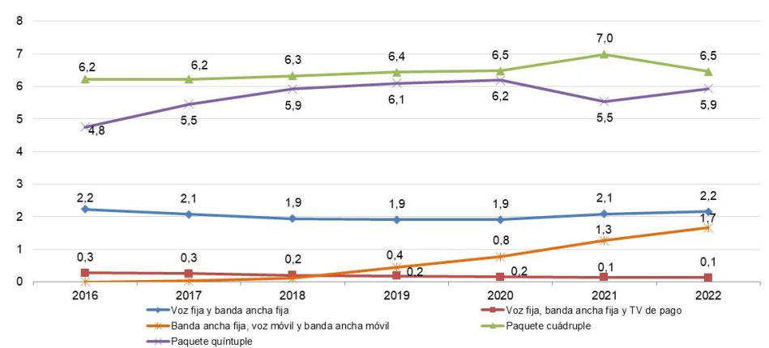
A continuación, se presenta un gráfico que ilustra la evolución de los paquetes más contratados desde 2016 hasta 2022.

Gráfico 8: Evolución de los empaquetamientos más contratados (millones de paquetes)
En cuanto a los paquetes quíntuples, que incluyen televisión de pago junto con servicios de voz y banda ancha, experimentaron un aumento de aproximadamente 400 mil unidades, alcanzando casi los 6 millones. La tendencia se atribuye a la decisión de Orange de incluir automáticamente el servicio de televisión de pago en sus ofertas convergentes a partir de agosto. Además, los paquetes quíntuples de Movistar y Vodafone registraron una reducción en números absolutos, en consonancia con la disminución de sus suscriptores de televisión de pago.
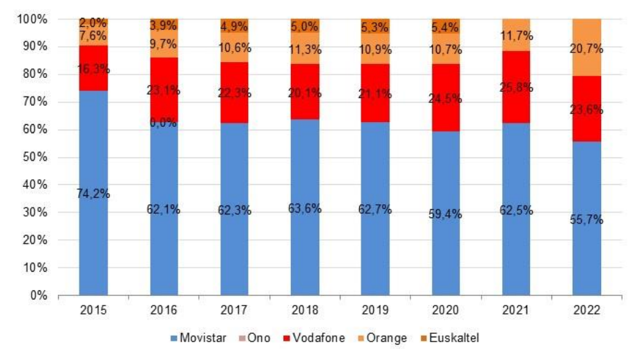
Gráfico 9: Distribución por operador de los paquetes quíntuples
Tras el análisis realizado, se puede concluir que el número de empaquetamientos cuádruples está disminuyendo en España, mientras que la contratación de paquetes quíntuples va en aumento. La atractiva oferta 5P, que incorpora televisión de pago, se presenta como la preferida por los clientes.

Análisis sectorial
El análisis sectorial juega un papel muy importante para entender cómo es el entorno en el que se van a desplegar los servicios ofertados. La métrica utilizada para este análisis se basa en la contribución que cada uno de los sectores de la economía al PIB insular. A continuación, se presentan uno a uno los sectores identificando cuáles son las principales actividades que mueven la economía para poder así diseñar servicios innovadores que se focalicen en ellas.

Gráfico 10: Distribución de los sectores en Canarias en 2023

Sector primario
El sector primario representa aproximadamente un 3% del PIB del archipiélago. La agricultura es la principal actividad, basándose principalmente en la plantación y cultivo de productos como el plátano, el tomate y el pepino, dando trabajo a unas 20.000 personas y aportando un 1,2% del PIB insular. Por otro lado, la pesca juega un papel importante al estar las islas en pleno Océano Atlántico, componiendo el 0,9% del PIB canario. Finalmente, la ganadería también tiene su hueco en el sector, aunque con un peso menor, corresponde al 0,2% del PIB de las islas.

Sector secundario
El sector secundario comprende actividades fundamentales para la transformación de materias primas en productos manufacturados y para el suministro de energía, la geografía juega un papel determinante, haciendo que las actividades más destacadas en este sector sean la industria manufacturera y la producción de energía. Los gráficos respaldan la idea anterior, ya que en ellos se puede apreciar que a lo largo de los años estas dos actividades, suponen casi la mitad del valor de producción sobre el total. A continuación, se adjunta un gráfico que representa el valor económico de las principales actividades:

Gráfico 11: Contribución al valor de producción de las actividades principales en 2021
La ubicación estratégica del archipiélago en un entorno subtropical, junto con su exposición a vientos constantes y la abundancia de recursos naturales, como la luz solar, crea un ambiente propicio para el desarrollo de actividades industriales. Este impulso en la industria manufacturera se refleja en el reciente crecimiento del 5.7% en la producción industrial durante el último trimestre de 2023. Debido a las favorables condiciones climáticas en las Islas Canarias, se tiene un gran potencial para la generación de energía limpia y sostenible.

Sector terciario
El sector más importante en las Islas Canarias es el sector terciario, destacando muy por encima de los anteriores al contribuir con un 79% de la actividad económica y social en las Islas Canarias. El principal negocio de este es el turismo, junto con la industria de la hostelería y la restauración que tienen una fuerte dependencia del primero. El comercio es una de las actividades que también permite diversificar los ingresos, así como el transporte que también es crucial para el archipiélago. La ubicación insular de Canarias hace que tanto el sector turístico como el comercial dependan en gran medida del transporte para la entrada y salida de mercancías y visitantes. Los porcentajes aportados al PIB de cada una de estas actividades se recogen en el siguiente gráfico:

Gráfico 12: Porcentajes del PIB por actividad del sector terciario

SERVICIOS
A continuación, se detallarán los diferentes servicios, tanto los básicos como los innovadores.

Servicios básicos
En este apartado, se va a desarrollar una serie de servicios básicos que incluyen: 5P, telefonía fija, banda ancha fija, televisión de pago, telefonía móvil y banda ancha móvil. En este proceso, se detallarán sus respectivas cuotas de mercado y los clientes potenciales a los que nos dirigimos.

Empaquetamiento 5P
Tras el análisis de población y de mercado realizado en apartados anteriores, Vodafone ofrecerá empaquetamientos 5P a los habitantes de las Islas Canarias. Esto se debe a una mayor demanda por parte de los clientes de los paquetes 5P, al incluir la Televisión de pago en comparación con los paquetes 4P o los denominados low cost.
En España hay 6 millones de clientes de 5P, extrapolando esta cifra a las Islas Canarias, se estima que aproximadamente 215.294 empaquetamientos 5P han sido contratados en la región. Teniendo en cuenta que la cuota de mercado de Vodafone es del 23.6% actualmente y se pretende llegar al 33,60% en los próximos 5 años, se deduce que un total de 72.339 hogares pertenecientes a los municipios con más de 20.000 habitantes en las Islas Canarias están abonados al paquete 5P de Vodafone.
Nuestro paquete 5P incluye los siguientes servicios, con las mejoras correspondientes a implementar:
- Telefonía fija: migrar el servicio de telefonía a VoIP.
- Banda ancha fija: NG-PON.2 para FTTH y G.FAST para DSL.
- Televisión de pago: similar a banda ancha fija.
- Banda ancha móvil: aumento de la cobertura 5G y migración al 5G Advanced.
- Telefonía móvil: migrar el servicio a 5G Voice Over New Radio.
Durante el transcurso de esta sección se irá explicando en detalle cada una de las mejoras que se van a implementar en cada servicio.

Telefonía fija
Actualmente, la telefonía tradicional de Vodafone se sigue ofreciendo de hilos de par de cobre, para poder actualizar este servicio, se buscará migrar el servicio de telefonía a Voz sobre IP (VoIP). Con el fin de minimizar el impacto sobre el cliente, será necesario instalar y configurar la plataforma VoIP en la infraestructura de red existente sin necesidad de cambiar el terminal.
A continuación, se va a realizar un estudio de las líneas de telefonía fija de las Islas Canarias para conocer la cantidad de abonados que el operador deberá migrar al servicio de VoIP. Dado que la penetración en todas la Islas Canarias es de 41,2%, en los municipios con más de 20.000 habitantes se tendría un total de 741.600 de líneas, por tanto, teniendo en cuenta la cuota de mercado, previamente calculada, y suponiendo un incremento anual del 2%, se estima que en 5 años se tendría una cuota de mercado del 26,89%% supondrá que el número de cliente equivaldrá a 249.804 líneas.
En cuanto al acceso para dar el servicio de telefonía fija, se utilizará el mismo descrito en banda ancha fija.

Dimensionado Telefonía Fija
Para el dimensionamiento de la red de telefonía fija, es crucial establecer inicialmente cómo se distribuirá el tráfico, tanto local como externo, entre los diversos operadores. La tabla a continuación detalla esta distribución. Se considera tráfico local aquel que ocurre entre usuarios del mismo operador, ya sea dentro de un mismo territorio o entre territorios diferentes. Por otro lado, el tráfico externo se refiere a las comunicaciones que se establecen con los otros dos operadores implicados. Cabe destacar que el Operador 1 y el Operador 3 son operadores IMS y el Operador 2 es un operador de conmutación de paquetes (PSTN).
 | PORCENTAJE | LOCALIZACIÓN | PORCENTAJE
LOCAL | 30% | Misma localización | 50%
LOCAL | 30% | Distinta localización | 50%
EXTERNO | 70% | Operador 2 | 70%
EXTERNO | 70% | Operador 3 | 30%
Tabla 9: Dimensionado telefonía fija
Para calcular el tráfico total intercambiado entre el Operador 1 y el Operador 2, se han utilizado datos iniciales que incluyen una tasa de 0,5 Erlang por línea durante la hora de mayor demanda y un tiempo promedio de llamada de 1500 segundos. A partir de estos parámetros y empleando la fórmula adecuada, se determinaron los Erlangs totales. Considerando que nuestro operador cuenta con un total de 249,804 líneas, se obtuvo una cifra de 61,202.06 Erlangs.
Con estos datos, y utilizando la duración media de las llamadas junto con la tasa de Erlangs, se procedió a calcular el número de llamadas por segundo. Este resultado permitió establecer la cantidad de circuitos de voz requeridos, añadiendo un margen de sobredimensionamiento del 20% para asegurar la capacidad de la red. Este análisis culminó con la determinación del número necesario de circuitos E1 para satisfacer las necesidades del tráfico entre ambos operadores.
En relación con las necesidades de tráfico, se distingue entre tráfico de señalización y tráfico de voz. En el caso del tráfico de señalización, cada llamada implica 5 frames, cada uno conteniendo 40 Bytes de señalización ISUP, resultando en un total de 1600 bits por llamada para señalización. Respecto al tráfico de voz, se considera que cada enlace E1 dispone de 30 canales de voz, dado que uno de los canales se destina a señalización y otro a sincronización, con cada canal ofreciendo una capacidad de 64 kbps.
Además, para calcular el tráfico generado por el Operador 1, tanto en comunicaciones internas como con el Operador 3, se ha tenido en cuenta el códec empleado, en este caso el G.729, que opera a una tasa de 8000 bps. Utilizando el número de llamadas por segundo, derivado de las estadísticas anuales de la CNMC sobre el volumen total de llamadas, se ha procedido a estimar el tráfico total.
Los resultados obtenidos se presentan detalladamente en la tabla siguiente, ofreciendo una visión clara de las necesidades de tráfico desglosadas.

 | Número de líneas | Erlangs | Llamadas/s | Circuitos de voz | Circuitos de voz sobredimensionados | E1 | Tráfico señalización (Mbps) | Tráfico de voz (Mbps) | Tráfico total (Mbps)
LOCAL MISMA LOCALIZACIÓN | 37.471 | - | 21,35 | - | - | - | 0,03 | 299,77 | 299,80
LOCAL DISTINTA LOCALIZACIÓN | 37.471 | - | 21,35 | - | - | - | 0,03 | 299,77 | 299,80
TOTAL LOCAL | 74.941 | - | 42,71 | - | - | - | 0,07 | 599,53 | 599,60
EXTERNO OP2 | 122.404 | 61.202,06 | 40,80 | 35.895 | 43.074 | 1.197 | 0,07 | 2.756,74 | 2.756,80
EXTERNO OP3 | 52.459 | - | 29,89 | - | - | - | 0,05 | 419,67 | 419,72
TOTAL EXTERNO | 174.863 | 61.202,06 | 70,70 | 35.895 | 43.074 | 1.197 | 0,11 | 2.756,74 | 2.756,85
TOTAL | 249.804 | 61.202,06 | 113,40 | 35.895,00 | 43.074,00 | 1.197,00 | 0,18 | 3.775,94 | 3.776,12

Tabla 10: Tráfico total de telefonía fija

Por tanto, el tráfico total generado por telefonía fija es de 3.775,94 Mbps.

Banda ancha fija
En la actualidad, los municipios en las Islas Canarias con más de 20.000 habitantes tienen un 91.87% de cobertura de FFTH en sus hogares, mientras que el 8.13% restante se basa en otras tecnologías. Con respecto a la banda ancha fija, nuestro objetivo es proporcionar velocidades superiores a 1Gbps a todos los hogares con FFTH, y garantizar velocidades superiores a 400Mbps para aquellos que utilicen otras tecnologías.
Para mejorar el servicio de banda ancha fija, el operador implementará NG-PON.2 [11], conocida como WDM-PON, para redes ópticas pasivas (PON). Esta tecnología proporcionará a los usuarios una velocidad total de 40 Gbps, lo que se traduce en velocidades simétricas de hasta 10 Gbps tanto en carga como en descarga para cada suscriptor.
Por otro lado, para alcanzar velocidades de 400 Mbps sin necesidad de fibra se va a utilizar la tecnología G.fast [12], gracias a la cual se puede alcanzar velocidades que varían según la distancia, pero puede llegar hasta 1 Gbps a distancias inferiores a 100 metros.
Teniendo cuenta que la velocidad máxima de las tecnologías de FFTH y HFC ofrecida por Vodafone es de 600 Mbps, se va a migrar estas líneas a FFTH con velocidad de 1Gbps, comenzando el primer año con el 60% de estas líneas para alcanzar dentro de 5 años una cobertura del 92% a esta velocidad. En la banda ancha fija se ha estimado una cuota de mercado del 29,27% para FFTH y 9,61% para xDSL, suponiendo un total de 234.236 y 3.508 líneas respectivamente.

Dimensionado Banda Ancha Fija
Como se mencionó previamente, dentro de 5 años las líneas totales con una velocidad de 1Gbps serán 215.497, mientras que 18.739 líneas dispondrán de 600 Mbps de velocidad. Las líneas de xDSL que se mejorarán a una velocidad de 400 Mbps serán un total de 3.508 líneas.
Por otro lado, se han obtenido datos de la CNMC correspondientes al tráfico por cada línea de banda ancha fija. En el año 2022, el tráfico medio por persona al mes fue de 302,48 GB y un crecimiento del 12,1% respecto del año anterior. Con estos datos se ha estimado el tráfico por cada línea de cara a 5 años, siendo de 535,46 GB. Teniendo en cuenta que el tráfico en la hora cargada supone un volumen del 40%, se dispone de una velocidad de 16 Mbps por línea.
Con todos estos datos y teniendo en cuenta que se dispone de una tasa de concurrencia del 25% y se ha llevado a cabo un sobredimensionamiento del 20%, se ha procedido a calcular el tráfico correspondiente a cada tecnología mediante la siguiente fórmula.
$$Tráfico BAF=Líneas ×Velocidad ×Cobertura×\left(1+Sobredim\right)×Tasa de concurrencia$$
En la siguiente tabla se han representado todos los resultados obtenidos y el tráfico total.
 | FTTH (1 Gbps y 600 Mbps) |  | xDSL
Líneas totales | 800.263 |  | 36.505
Cuota de mercado | 29,27% |  | 9,61%
Línea totales Vodafone | 234.236 |  | 3.508
Velocidad | 16 | 16 | 16
Cobertura | 92% | 8% | 100%
Líneas | 215.497 | 18.739 | 3.508
Sobredimensionamiento | 20%
Tasa de concurrencia | 25%
TOTAL | 1.034,39 | 89,95 | 16,84
TOTAL TRÁFICO | 1.141,17 | Gbps
Tabla 11: Dimensionado Banda Ancha Fija

Televisión de pago
En lo que respecta a la televisión de pago, el operador ofrecerá servicios mediante IPTV (Televisión por Protocolo de Internet) [13].En lo que respecta a la televisión de pago, el operador ofrecerá servicios mediante IPTV (Televisión por Protocolo de Internet).
Como se ha mencionado en la sección de televisión de pago, Vodafone ofrece dos paquetes diferentes. El paquete estándar o básico incluirá 55 canales, mientras que el paquete premium ofrecerá 100 canales.
El servicio de televisión de pago no se limitará únicamente a estos paquetes. Nuestros clientes suscritos al plan a premium también tendrán acceso al video bajo demanda (VoD). Plataformas como HBO Max, Prime Video y Disney+ estarán disponibles, lo que permitirá a los clientes disfrutar de una amplia variedad de contenido en alta definición.
La cuota de mercado será la misma que en los empaquetamientos 5P, ya que este servicio se oferta únicamente en este paquete. En cuanto al acceso para dar el servicio de televisión de pago, se utilizará el mismo descrito en banda ancha fija.

Dimensionado Televisión de pago
Para la televisión de pago se dispone de una cuota de mercado del 33,60%, esto implica un total de 72.339 líneas sobre las 215.294 líneas registradas en las islas. Al mismo tiempo, se ha diferenciado entre subscriciones básicas y premium, representando un 35% y 65% respectivamente. En cuanto a la calidad de los canales se ha diferenciado entre calidad SD y HD, cuyas velocidades son 3,5 Mbps y 11 Mbps.A su vez, los paquetes básicos y premium se han diferenciado en Broadcast y VoD.
El tráfico broadcast se ha calculado como:
$$Número canales x Porcentaje de paquetes x \left(1+sobredimensionamiento\right) x (Velocidad de la calidad SD+Velocidad de la calidad HD)$$
Para el tráfico VoD, al igual que en banda ancha fija, se ha utilizado una tasa de concurrencia del 25% y se ha llevado a cabo un sobredimensionamiento del 20%. Con todos estos datos, se ha procedido a calcular el tráfico correspondiente a cada paquete aplicando la fórmula previamente descrita en Dimensionado Banda Ancha Fija.
 | Paquete Básico |  | Paquete Premium
 | Broadcast | VoD | Broadcast | VoD
Cuota de mercado | 33,60%
Lineas totales | 215.294
Líneas totales Vodafone | 72.339
Nº canales | 55 |  | 100
Porcentaje paquetes | 65% |  | 35%
Calidad SD | 3,5
Calidad HD | 11
sobredimensionamiento | 20%
Tasa de concurrencia | 25%
TOTAL | 0,62 | - | 0,61 | 83,55
TOTAL TRÁFICO | 84,78 |  |  | Gbps
Tabla 12 : Dimensionado Televisión de pago

Banda ancha móvil
El operador tiene como objetivo realizar dos mejoras simultáneas en la banda ancha móvil para los municipios con más de 20.000 habitantes. En primer lugar, se busca mejorar la cobertura 5G basada en Non-Stand-Alone (NSA) en aquellos municipios donde la cobertura sea inferior al 80%. Para aquellos municipios con más del 80% de cobertura, el operador pretende realizar una migración al 5G Stand-Alone (SA). De cara a los próximos tres años, Vodafone pretende que todos los municipios de más de 20.000 habitantes cuenten con una cobertura completa del 5G SA, lo cual implica la instalación de nuevas estaciones base debido a que la infraestructura del 4G no se puede utilizar para dicha tecnología, para posteriormente, comenzar con la implementación del 5G Advanced.
En las Islas Canarias, actualmente se dispone de un total de 2.159.967 líneas de banda ancha móvil (punto 2.3.2). Incluyendo el aumento del 64% que se produce a causa del turismo, las líneas móviles ascienden a 3.548.517. La cuota de mercado de Vodafone es del 22,4%. El objetivo es elevar esta cuota de mercado al 32,4% en 5 años. Si se alcanza este objetivo, el número total de líneas que da servicio Vodafone ascenderá a 1.149.720.

Dimensionado Banda ancha móvil
Al igual que en la banda ancha fija, se han recopilado datos de la CNMC correspondientes al tráfico por cada línea de banda ancha móvil. En el año 2022, el tráfico 4G medio por persona al mes fue de 10,9 GB por línea y por mesa con un crecimiento del 37,8% respecto del año anterior. Con estos datos se ha estimado el tráfico por cada línea de cara a 5 años, siendo de 29,69 GB. Teniendo en cuenta que el tráfico en la hora cargada supone un volumen del 40%, se dispone de una velocidad de 0,88 Mbps por línea.
Para el tráfico 5G se ha realizado también una estimación de los GB por línea y por mes a partir de datos de la CNMC. Puesto que existen únicamente datos de tráfico 5G para los años 2021- 2022 y que el crecimiento de GB será lineal, se ha calculado una estimación de los GB para el año 2027 a partir de la ecuación
$$y=10,757X-21739$$
Donde Y representa los GB por linea y por mes y la X el año. Con todo ello, para el año 2027 los GB por línea y por mes será de 65,43GB. Teniendo en cuenta el tráfico en la hora cargada, podemos asumir una velocidad del 5G de 1,94 Mbps.
Al mismo tiempo, se dispondrá de una cobertura del 90% en redes 5G sobre el total de la población y el 10% restante seguirán con servicio de 4G.
Una vez obtenidos los datos correspondientes a las líneas móviles y la velocidad estimada para cada línea, se ha procedido a calcular el tráfico correspondiente a cada red. Se ha estimado un sobredimensionamiento del 20% para el dimensionado de banda ancha móvil. La fórmula que se ha aplicado es la misma que se utiliza para Dimensionado Banda Ancha Fija.
En la siguiente tabla se han representado todos los resultados obtenidos y el tráfico total.
 | 5G | 4G
Velocidad | 1,94 | 0,88
Cuota de mercado | 32,4% | 32,4%
Cobertura | 90% | 10%
Lineas moviles totales | 3.193.665 | 354.852
Lineas moviles Vodafone | 1.034.748 | 114.972
Sobredimensionamiento | 20% | 20%
TOTAL | 2407,57 | 121,38
TOTAL TRÁFICO | 2.528,95 | Gbps
Tabla 13 : Dimensionado Banda Ancha Móvil

Telefonía móvil
Al mismo tiempo que se pretende mejorar la cobertura de banda ancha móvil en los municipios con más de 20.000 habitantes, también se pretende mejorar la telefonía móvil actual, por lo tanto, el operador propone el despliegue e implementación de la tecnología 5G Voice Over New Radio. Actualmente en las Islas Canarias, según datos del OCTSI, disponen de un 41,7% de cobertura media del 5G NR.
El propósito de la implementación de esta tecnología es eliminar gradualmente la dependencia del 4G, específicamente de la tecnología VoLTE, con el fin de migrar progresivamente las telecomunicaciones a las bandas más eficientes y liberar los recursos de las infraestructuras anteriores.
En las Islas Canarias, actualmente se dispone de un total de 2.159.967 líneas de banda ancha móvil (punto 2.3.2). Incluyendo el aumento del 64% que se produce a causa del turismo, las líneas móviles ascienden a 3.548.517. La cuota de mercado de Vodafone es del 22,4%. El objetivo es elevar esta cuota de mercado al 32,4% en 5 años. Si se alcanza este objetivo, el número total de líneas que da servicio Vodafone ascenderá a 1.149.720.

Dimensionado Telefonía móvil
En el ámbito de la telefonía móvil, los operadores involucrados son los mismos que se han detallado en la sección correspondiente a la telefonía fija, aunque se observan diferencias en el tipo de tráfico intercambiado entre ellos.
 | PORCENTAJE | LOCALIZACIÓN | PORCENTAJE
LOCAL | 30% | Misma localización | 50%
LOCAL | 30% | Distinta localización | 50%
EXTERNO (operador 2 y 3) | 70% | Operador 2 | 70%
EXTERNO (operador 2 y 3) | 70% | Operador 3 | 30%
Tabla 14: Dimensionado de telefonía móvil
Para la estimación del tráfico generado por cada operador, se ha aplicado una metodología similar a la utilizada para la telefonía fija. Sin embargo, se han ajustado algunos parámetros específicos, como una tasa de Erlang de 0,8 y un tiempo medio de llamada de 500 segundos, considerando un total de 1.149.720 líneas. Se ha mantenido un margen de sobredimensionamiento del 20%, y, al igual que en la telefonía fija, el tráfico de señalización y de voz se calcula en 1600 bits por llamada y 64 kbps, respectivamente.
Para las llamadas realizadas durante la hora de mayor actividad (hora cargada) en los operadores IMS, se registra un total de 1.002,43 llamadas. Asimismo, se emplea el códec G.729 para la compresión de voz, de manera consistente con lo establecido para la telefonía fija.
 | Número de líneas | Erlangs | Llamadas/s | Circuitos de voz | Circuitos de voz sobredimensio-nados | E1 | Tráfico señálización (Mbps) | Trafico de voz (Mbps) | Trafico total (Mbps)
LOCAL MISMA LOCALIZACIÓN | 172.458,00 | - | 294,83 | - | - | - | 0,47 | 1.379,66 | 1.380,14
LOCAL DISTINTA LOCALIZACIÓN | 172.458,00 | - | 294,83 | - | - | - | 0,47 | 1.379,66 | 1.380,14
TOTAL LOCAL | 344.916,00 | - | 589,66 | - | - | - | 0,94 | 2.759,33 | 2.760,27
EXTERNO OP2 | 563.362,80 | 450.690,24 | 901,38 | 335.393 | 402.472 | 13.416 | 1,44 | 25.758,21 | 25.759,65
EXTERNO OP3 | 241.441,20 | - | 412,77 | - | - | - | 0,66 | 1.931,53 | 1.932,19
TOTAL EXTERNO | 804.804,00 | 450.690,24 | 1.314,15 | 335.393 | 402.472 | 13.416 | 2,10 | 27.689,74 | 27.691,84
TOTAL | 1.149.720,00 | 450.690,24 | 1.903,81 | 335.393 | 402.472 | 13.416 | 3,05 | 30.449,07 | 30.452,11
Tabla 15: Tráfico total en telefonía móvil
Con estos datos, el tráfico total de telefonía móvil e s de 30.452,11 Mbps.

Servicios Innovadores
A continuación, se desglosan los servicios innovadores.

SmartGuagua
En un futuro cercano, la conducción autónoma es una realidad la cual va a formar parte de nuestro día a día. Este nuevo avance tecnológico tiene una cantidad inmensa de posibilidades en las que aplicarse, y dada la importancia del turismo en las Islas Canarias, es posible una interesante aplicación.
En 2020, Global fue la empresa más subvencionada [14] en el territorio canario, tanto por parte del ejecutivo como de entidades locales, recibiendo 29,7 millones de euros para el servicio de transporte de viajeros por la comunidad. Esto refleja la significativa inversión en transporte público en el archipiélago, que enfrenta problemas de congestión a pesar del subsidio al transporte.
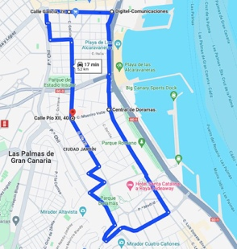
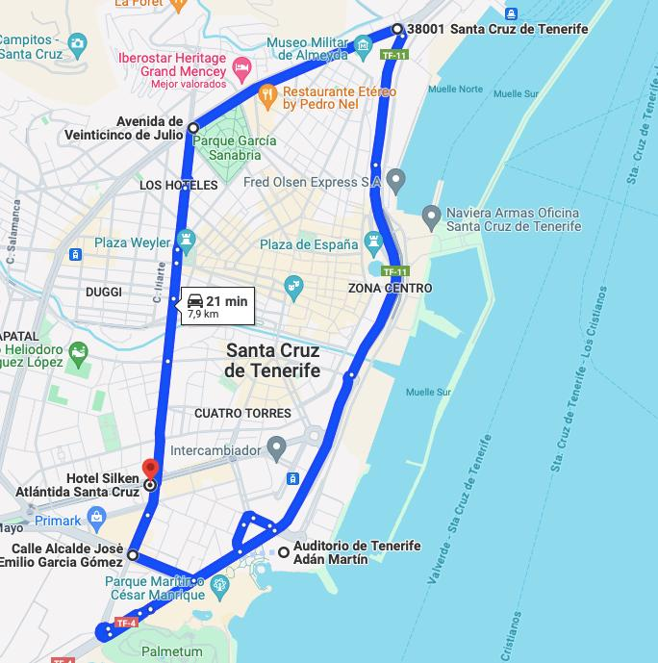
El objetivo principal, es dar respuesta a la problemática de la conexión de zonas más aisladas y la escasa frecuencia de autobuses. Para ello se busca llevar a cabo el despliegue de una flota de autobuses los cuales recorriesen de manera autónoma ciertas rutas para descongestionar el tráfico y las zonas de aparcamiento, además al aumentar las frecuencias respecto a los autobuses actuales se fomenta el uso del transporte público. Las rutas que se pueden ver en la imagen recorrerán tanto el centro de Santa Cruz de Tenerife, que es el principal núcleo poblacional de la isla de Tenerife como el centro de Las Palmas de Gran Canarias.
Ilustración 5. Recorrido de los autobuses autónommos.
En el contexto de los escenarios de IoT 5G, se ha seleccionado la categoría uRLLC (Ultra-Reliable Low Latency Communications) debido a su baja latencia, un factor fundamental para la operación de vehículos autónomos. Este servicio se implementará en las islas de Tenerife y Las Palmas de Gran Canaria, donde la densidad poblacional en algunos municipios alcanza hasta los 500 habitantes por kilómetro cuadrado en Santa Cruz de Tenerife y 1200 en Las Palmas de Gran Canaria.
Dado este escenario, con una densidad de tráfico estimada entre 0,01 y 0,1 Gbps por kilómetro cuadrado, se proyecta un flujo de datos experimentado por el usuario de aproximadamente 80 Kbps. Esta estimación se ha calculado considerando la densidad poblacional mencionada y las necesidades de comunicación de los vehículos no tripulados que se espera operen en estas áreas.

Perfil | uRLLC
Prestaciones
Througput (flujo) experimentado por el usuario | 0,1 * 10^9 / 500 = 200 Kbps en Santa Cruz de Tenerife  0,1 * 10^9 / 1200 = 83 Kbps en Las Palma de Gran Canaria
Densidad de tráfico | 0,01 – 0,1 [Gbps/km^2]
Latencia | 2 ms
Disponibilidad (porcentaje de transmisores cuyas transmisiones cumplen con la latencia) | Aproximadamente 100%
- Fiabilidad  - Entorno | - 99,999%  - Fuera
Requisitos
- Consumo de energía  - Infraestructura  - UEs/Device | - El consumo de energía se deberá minimizar al máximo, ya que los terminales V2X dependerán de la fuente de alimentación de la batería.  - Auto-configuración  - On/off
Coste | Será necesario comprar infraestructura, como por ejemplo, sensores en los semáforos o sensores que se incluirán en el vehículo para garantizar el 100% disponibilidad o la seguridad del vehículo.
Definición del caso de uso
Densidad de población | 500 población/Km^2 en Santa Cruz de Tenerife  1200 población/Km^2 en Las Palmas de Gran Canarias
Volumen de tráfico | 1600 [500 Bytes] broadcast periódico con 10 Hz por usuario V2V (V2D)
Tipo de usuario | Máquina o humano, V2V o V2D
Movilidad de usuario | Hasta 150 Km/h
Otras características específicas del caso de uso
Rango V2X | 300 m – 1Km
Precisión de posición | Menos de 0,5m
Tabla 16. Escenario IoT de SmartGuagua
La implementación del transporte público autónomo es una de las grandes revoluciones tecnológicas, esta idea de autobús autónomo lleva ya un tiempo desarrollándose en ciertos puntos de la geografía nacional. Actualmente ya se ofrece en Zaragoza y en el campus de la UAM [15].
Esta tecnología requiere una capacidad de respuesta inmediata y una latencia mínima para su funcionamiento óptimo. Por esta razón, se aprovechará la infraestructura 5G desplegada por la operadora de telecomunicaciones para la implementación del servicio, garantizando así el cumplimiento de todos los requisitos. Estos autobuses estarán equipados con una infraestructura integral que constará de varios componentes interconectados en tiempo real, que incluyen:
- Sensores y Dispositivos IoT en los Autobuses: cada autobús autónomo estará equipado con una variedad de sensores y dispositivos IoT para recopilar datos sobre su entorno, su posición, el tráfico y las condiciones climáticas. Estos dispositivos incluirán cámaras, LIDAR, sensores de ultrasonido, GPS y otros sistemas de navegación.
- Plataforma de Gestión Centralizada: se implementará una plataforma centralizada de gestión y monitoreo que recopile datos en tiempo real de todos los autobuses autónomos. Esta plataforma permitirá supervisar el rendimiento de los autobuses, analizar datos para mejorar la eficiencia operativa y tomar decisiones en tiempo real para optimizar las rutas y el servicio.
- Comunicación V2X (Vehicle-to-Everything): es un concepto que engloba la comunicación entre vehículos (V2V) y la comunicación entre vehículos e infraestructura (V2I). Ambos tipos de comunicación son fundamentales para mejorar la seguridad vial, la eficiencia del tráfico y la experiencia de conducción en general: [16]
  - Comunicación V2I (Vehicle-to-Infrastructure): esta tecnología implica la comunicación entre los vehículos y la infraestructura circundante, como semáforos. En el caso de los autobuses autónomos en Canarias, la comunicación V2I permitiría obtener información precisa sobre el estado del tráfico, la ubicación y dirección de otros vehículos, así como recibir datos relevantes para mejorar la seguridad y eficiencia de la conducción. Ejemplos de aplicaciones incluyen: Coordinación con el sistema de transporte público para mejorar la eficiencia de los viajes y reducir la congestión.
  - Comunicación V2V (Vehicle-to-Vehicle): Esta tecnología implica la comunicación entre vehículos cercanos, lo que permite compartir información sobre situaciones de tráfico, emergencias y otros eventos relevantes. En el caso de los autobuses autónomos, la comunicación V2V podría utilizarse para:
    - Avisar a otros autobuses sobre situaciones de emergencia, como accidentes o frenazos bruscos, para evitar colisiones.
    - Coordinar la velocidad y la distancia entre los autobuses para mejorar el flujo del tráfico y evitar congestiones.
    - Alertar sobre la presencia de peatones, ciclistas u otros vehículos no detectados por los sensores del autobús autónomo.
- Sistema de Seguridad y Respuesta a Emergencias: Se implementará un sistema de seguridad integral que incluya la detección de obstáculos en la carretera, la identificación de situaciones de emergencia y la capacidad de tomar medidas correctivas automáticamente. Además, se establecerá una comunicación directa con los servicios de emergencia en caso de accidente o cualquier otro incidente.
Con esta infraestructura IoT, se espera ofrecer un servicio de transporte seguro, eficiente y conveniente para los residentes y turistas en las Islas Canarias, aprovechando al máximo el potencial de la conducción autónoma y la tecnología 5G.
Según los estudios realizados y los prototipos ya existentes se han hecho evidentes las ventajas al aplicar este sistema de transporte, entre ellas destacan el aumento de la seguridad vial, menos tráfico, mayor eficiencia y menor coste. La automatización del transporte público permite una gestión más eficiente de los recursos, lo que se traduce en una reducción de los costos operativos. Además, la optimización de las rutas y la frecuencia de los vehículos pueden mejorar significativamente la experiencia del usuario y fomentar un uso más generalizado del transporte urbano. Debido a que estos autobuses serán eléctricos, generan cero emisiones y supondrá un gran ahorro en combustible.

Dimensionado y arquitectura
En esta sección, se delineará la arquitectura y el dimensionamiento del servicio de SmartGuagua.

Arquitectura
La arquitectura de este servicio estará compuesta por autobuses autónomos de la marca Irizar, caracterizados por una longitud de 12 metros y una autonomía de 300 kilómetros. Estos vehículos estarán equipados con cámaras, radares y LIDAR incorporados que les permitirán detectar la presencia de peatones y tomar medidas apropiadas, como frenar el autobús si es necesario.
Para mejorar la comunicación entre los autobuses y la infraestructura circundante, se implementarán semáforos inteligentes. Estos semáforos transmitirán información SPaT (Signal Phase and Timing), que consiste en mensajes que indican la fase y la señal para cada carril que se dirige hacia el semáforo. Esta tecnología permitirá a los autobuses y otros vehículos conocer con anticipación los tiempos exactos de las fases roja, verde o amarilla en la intersección, lo que les permitirá gestionar la conducción autónoma y ajustar sus velocidades en consecuencia. De esta manera, se establecerá una comunicación en tiempo real entre los autobuses y la infraestructura en las intersecciones con semáforos en las ciudades. [17]
Por último, será necesario un Centro de Procesamiento de Datos (CPD) como núcleo central donde se procesarán, almacenarán y gestionarán los datos generados por el sistema.
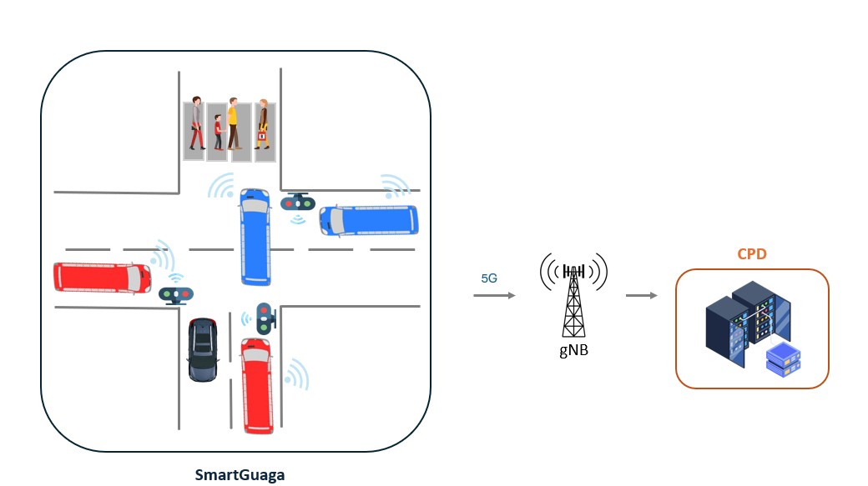
Una representación esquemática de la arquitectura del servicio se muestra en la siguiente imagen:
Ilustración 6. Arquitectura de SmartGuagua

Dimensionamiento del tráfico
Para dimensionar el tráfico de este servicio innovador, es importante tener en cuenta las tasas de transferencia de datos tanto en la dirección descendente (DL) como en la dirección ascendente (UL), como se detalla a continuación:
 | Santa Cruz de Tenerife | Las Palmas de Gran Canarias
Tráfico DL | 200 kbps | 83 kbps
Tráfico UL | 20 kbps | 8,3 kbps
Tabla 17. Tráfico UL/DL de SmartGuagua
Estas cifras son fundamentales para calcular la cantidad de datos que se enviarán y recibirán en cada ubicación. Además, son cruciales para dimensionar adecuadamente la capacidad de la red y la infraestructura necesaria para garantizar un rendimiento óptimo del servicio de SmartGuagua.

Costes
Para ilustrar la capacidad operativa de los autobuses de la marca Irizar seleccionada en el contexto de un recorrido específico, se tomará el caso del trayecto en Santa Cruz de Tenerife, que abarca 7,9 kilómetros y se estima que tenga una duración de 45 minutos. Con un horario de operación de 7 de la mañana a 9 de la noche, cada autobús podrá realizar:
$$Número de recorridos en Santa Cruz de Tenerife=\frac{1}{45 \frac{minutos}{recorrido}}x \left(14 h x 60 \frac{minutos}{h}\right)=18,66 recorridos al día$$
Al realizar 19 recorridos diarios, el autobús habrá recorrido aproximadamente 150.1 kilómetros en total. Esto implica que, incluso después de completar este itinerario, todavía quedarían 200 kilómetros de autonomía disponibles para cualquier eventualidad, como posibles fallos de la batería o el funcionamiento del aire acondicionado en el autobús.
De manera similar a lo planificado para Santa Cruz de Tenerife, el autobús en Las Palmas de Gran Canaria llevará a cabo un recorrido que tomará aproximadamente 30 minutos, cubriendo una distancia de 5.2 kilómetros. Con esta información, se puede estimar que el autobús realizará alrededor de 28 recorridos diarios.
Al completar estos 28 recorridos cada día, el autobús habrá recorrido aproximadamente 145.6 kilómetros. Esto implica que, incluso después de cubrir esta distancia, aún dispondrá de más de la mitad de su autonomía para hacer frente a posibles eventualidades.
Dado que los precios de los autobuses autónomos no son públicos, se ha realizado una estimación basada en el incremento de coste al agregar un "paquete autónomo" a un vehículo. Considerando que el precio de un autobús eléctrico de la marca Irizar es de 500.000€ [18] se ha estimado que añadirle un paquete autónomo resultaría en un aumento del 50% en su valor, elevando el precio final a 750.000€.
Además, se ha llevado a cabo una estimación sobre la cantidad de semáforos inteligentes que será necesario instalar en ambos recorridos. Este cálculo se basó en un estudio de los semáforos actualmente presentes en cada ruta. Se determinó que en Santa Cruz de Tenerife se requerirán 26 semáforos inteligentes, mientras que en Las Palmas de Gran Canaria serán necesarios 20 semáforos.
Finalmente, para determinar el coste de los semáforos, se tomó como referencia el precio de los 12 semáforos instalados en Málaga para su autobús inteligente, los cuales fueron adquiridos por 180.000€ a través de la empresa Kapsch TrafficCom. [19]
$$Precio de 1 semáforo= \frac{180.000 €}{12 semáforos }= 15.000 \frac{€}{semáforo}$$
Por lo tanto, los precios de este servicio innovador serán:
Dispositivo | Ciudad | Precio
Autobús | Santa Cruz de Tenerife | 1x 750.000€
Autobús | Las Palmas de Gran Canarias | 1x 750.000€
Semáforos | Santa Cruz de Tenerife | 26 x 15.000€ = 390.000€
Semáforos | Las Palmas de Gran Canarias | 20 x 15.000€ = 300.000€
Total |  | 2,19M€
Tabla 18. Tabla de precios de SmartGuagua

RV en inmobiliarias
Dentro de los objetivos de TechWave se encuentra proporcionar a nuestros clientes los servicios más innovadores que les permitan expandir tanto su alcance en el mercado como su rendimiento económico. En este contexto, se pretende implementar un servicio pionero: la introducción de un sistema de realidad virtual dirigido específicamente a inmobiliarias.
En primer lugar, se ha establecido un acuerdo con la prestigiosa inmobiliaria Olympo, reconocida por contar con uno de los mayores números de propiedades en oferta y por nuestro compromiso con el apoyo a los negocios locales. Olympo tiene una presencia destacada en Santa Cruz de Tenerife y actualmente ofrece alrededor de 180 viviendas en el archipiélago, disponibles tanto para venta como alquiler.
Nuestro servicio implica proporcionar a Olympo un conjunto completo de gafas de realidad virtual, junto con sus respectivos joysticks. Con esta tecnología, los clientes podrán explorar virtualmente las propiedades que deseen visitar, sumergiéndose en videos en 360 grados que les permitirán recorrer cada rincón de las viviendas de una manera completamente inmersiva. Además, podrán interactuar con estos videos, teniendo la capacidad de personalizar y decorar los espacios según sus gustos y necesidades, brindando una experiencia aún más enriquecedora y adaptada a las preferencias individuales de cada cliente. Todo esto sin la necesidad de invertir una gran cantidad de tiempo en desplazamientos físicos, lo que ofrece una alternativa conveniente y eficiente para la búsqueda y selección de propiedades.
Para garantizar una conectividad óptima de los dispositivos y asegurar una experiencia inmersiva y satisfactoria para el usuario, Olympo tendrá acceso a tecnología punta, incluyendo Wi-Fi 6E y conectividad a la fibra óptica desplegada mediante NGPON2.
Para dimensionar el servicio y garantizar su viabilidad, se han establecido una serie de parámetros iniciales que deben tenerse en cuenta en las siguientes estimaciones. Entre estos, destaca la calidad requerida en los videos, así como un framerate adecuado y una baja latencia que permita evitar posibles mareos en los usuarios. Considerando estas características junto con el tamaño medio de las viviendas, se estima que el tamaño del video será de aproximadamente 5 GB, lo cual es fundamental para calcular la capacidad necesaria de nuestros servidores.
Por otro lado, se prevé que en el establecimiento habrá un máximo de 30 gafas de realidad virtual disponibles. Esto se debe a que se considera la posibilidad de que varias familias deseen realizar la visita en grupo. La inmobiliaria cuenta con varios empleados, y se estima que un máximo de 5 familiares podría querer participar en la visita.
Además, a través de este servicio, también se pretende brindar a la inmobiliaria la capacidad de atender a múltiples clientes realizando visitas simultáneamente.
En las siguientes tablas se presentan las necesidades, características y requisitos del servicio innovador en base a los datos aportados y a la tecnología utilizada.
DATOS
Tamaño medio vivienda | 96,95 m2
NºGafas | 30
NºViviendas | 90
Latencia | 10 ms
Q video | 4k
Framerate | 90 fps
Tamaño vídeo | 5 GB
Tráfico UL/gafa | 30 Mbps
Tráfico DL/gafa | 160 Mbps
Tabla 19: Características servicio Realidad Virtual
Perfil | NGPON2 1Gbps (Fibra multimodo)
Prestaciones
Througput (flujo) experimentado por el usuario | 190 Mbps (UL y DC)
Densidad de tráfico | Pico: 570 Mbps/m²
Latencia | 10 ms
Disponibilidad (porcentaje de transmisores cuyas transmisiones cumplen con la latencia) | Aproximadamente 100%
• Fiabilidad | • 95%
• Entorno | • Interior
Requisitos
• Consumo de energía | • Ningún desafío especial
• Infraestructura | • Baja: especialmente baja cuando no se transmiten datos
• UEs/Device | • Gafas RV: Batería recargable
Coste | Se requiere la compra de las gafas de RV, así como de un router especial que soporte la tecnología WIFI-6E
Definición del caso de uso
Densidad de usuario | 0,3 usuarios/ m²
Volumen de tráfico | 496 GB en la hora ocupada
Tipo de usuario | Máquina o humano, D2C
Movilidad de usuario | Estático: 0-6 [km/h]
Otras características específicas del caso de uso
Resolución y Calidad de Imagen | 4k a 90 fps
Tabla 20: Escenario IoT de Realidad Virtual

Dimensionado y arquitectura
En esta sección se procede a definir la arquitectura y el dimensionamiento del servicio de realidad virtual para inmobiliarias.

Arquitectura
La implementación exitosa de la Realidad Virtual en el sector inmobiliario, como se ha presentado en en la descripción del servicio, exige la integración de tecnologías de vanguardia y equipos de alta calidad. En nuestro caso, se ha seleccionado las gafas de RV Meta Quest 3 [20] por su avanzada capacidad para ofrecer experiencias inmersivas detalladas y su facilidad de uso. Estos dispositivos se conectarán a través de la tecnología Wi-Fi 6E, requiriendo así la presencia de un router con capacidad para manejar dicha tecnología [21]. Esta conexión es fundamental para el servicio debido a que Wi-Fi 6E proporciona velocidades superiores a 1Gbps con gran facilidad [22] y una latencia inferior a 1ms [23] facilitando una experiencia inmersiva de gran calidad.
La configuración y la gestión de las gafas de RV se llevarán a cabo mediante dispositivos móviles, facilitando el proceso de ajuste y personalización para cada usuario. Para completar nuestra infraestructura, los routers estarán interconectados mediante fibra óptica utilizando la tecnología NG-PON2 a nuestra red interna. Esto no solo garantizará una conexión estable y rápida, sino que también potenciará nuestras capacidades con velocidades de transmisión de hasta 10 Gbps simétricos, asegurando un rendimiento óptimo incluso en los entornos más exigentes. La latencia extremadamente baja de la fibra óptica NG-PON2 es crucial para mantener la inmersión y la fluidez en la transmisión de vídeos de 360º de realidad virtual, que forman el núcleo de nuestro servicio.
En la siguiente imagen, se puede apreciar un boceto de la arquitectura del servicio innovador a implementar.
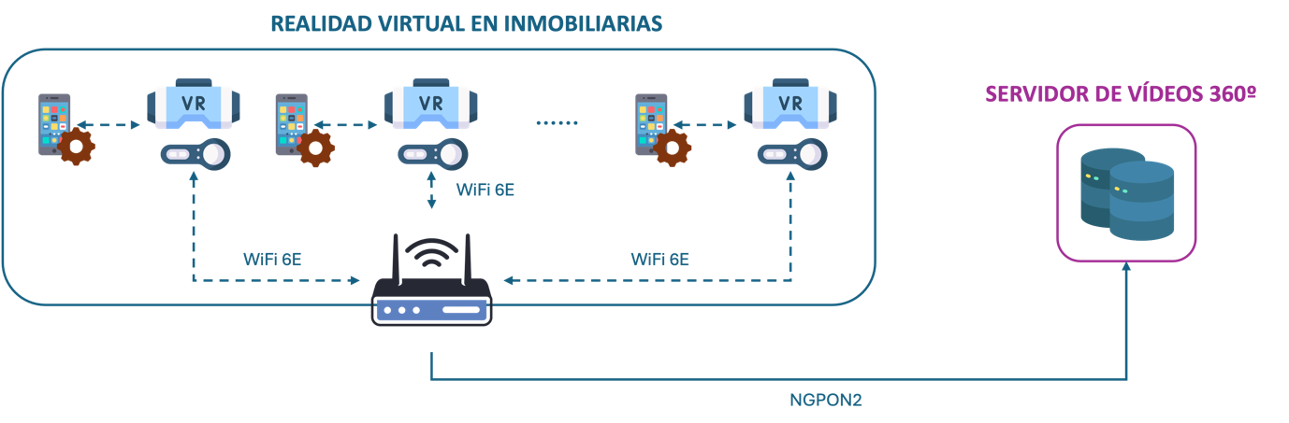
Ilustración 7: Arquitectura de RV en inmobiliarias
Dimensionado
Para dimensionar el tráfico del servicio de realidad virtual, se debe comenzar definiendo los requisitos técnicos esenciales, por otro lado, se deben tener en cuenta los requisitos técnicos mencionados en el apartado anterior. Entre los requisitos se incluye las velocidades de conexión necesarias para soportar una experiencia de usuario óptima sin interrupciones. En el enlace de bajada, el tráfico será el asociado a la descarga de los videos de 360º de los servidores como el movimiento de otros usuarios dentro de la misma vivienda. El número máximo de usuarios que podrían estar de forma simultánea en la misma propiedad inmobiliaria es de 6, por lo que se considera que el tráfico mínimo por usuario debe ser de 160 Mbps, siendo 100 Mbps correspondientes al vídeo de realidad virtual más 10 Mbps por usuario adicional simultáneo que pueda estar dentro de la misma experiencia inmersiva.
Mientras que, para el enlace de subida, la información de cada gafa de RV será aquella asociada con el movimiento de los usuarios y las acciones que estos realicen en sus interacciones con el sistema, por tanto, el tráfico mínimo necesario considerado es de 30 Mbps por usuario.

Tráfico UL/gafa | 30 Mbps
Tráfico DL/gafa | 160 Mbps
Tabla 21: Tráfico por gafa

Una vez concretados los tráficos para cada usuario se procede a estimar los anchos de banda totales necesarios para poder ofrecer nuestro servicio.
El enlace de descarga (downlink) es de suma importancia debido al gran número de gafas de realidad virtual que se podrían conectar simultáneamente, siendo un total de 30. Además, la descarga de vídeos en 360 grados, junto con sus tamaños correspondientes, requerirá una velocidad que asegure una experiencia inmersiva, como se ha visto anteriormente de 160 Mbps. Por esta razón, se asignará el siguiente ancho de banda.

$$BW DL=30 usuarios*1600 Mbps=4800 Mbps$$
Para el enlace de subida (uplink), el ancho de banda mínimo requerido por usuario es de 30 Mbps, acumulando un total de 900 Mbps para todo el enlace.

$$BW UL=30 usuarios*30 Mbps=900 Mbp$$
Por otro lado, es esencial tener en cuenta el espacio necesario para almacenar los vídeos de realidad virtual. Como se ha visto anteriormente, cada vídeo asociado a las propiedades inmobiliarias ocupa aproximadamente 5 GB. Este servicio se va a ofrecer al 50% de las propiedades disponibles en la inmobiliaria Olympo, lo que corresponde actualmente a un total de 90 viviendas. Sin embargo debido a los posibles cambios en el número de viviendas, se ha sobre estimado el almacenamiento con un margen del 10%. Con todo ello el almacenamiento requerido será de 495 GB.

$$Almacenamiento=5GB*90 viviendas*1,1=495 GB$$

Costes
Para brindar el servicio de realidad virtual, se ha llevado a cabo un exhaustivo análisis de las tecnologías disponibles en el mercado y se seleccionarán los dispositivos que mejor se ajustan a la calidad del servicio que se desea ofrecer. En este sentido, como se ha mencionado anteriormente, las gafas Meta Quest 3 son nuestra primera opción. Estas destacan por su amplia capacidad de almacenamiento de 512 GB, conectividad avanzada WiFi-6E y una impresionante resolución de 2064x2208 píxeles por ojo, con una frecuencia de actualización de hasta 120 Hz.
Además, se ha optado por utilizar un router Asus equipado con la tecnología WiFi-6E. Este router es capaz de alcanzar velocidades de hasta 16.000 Mbps, lo que asegura una capacidad más que suficiente para manejar el tráfico máximo previsto para nuestro servicio de realidad virtual.
En la siguiente tabla se detallan los costes de estos dispositivos.

COSTES
Dispositivos | Precio/unidad | Unidades | Precio total
Gafas RV "Meta Quest 3" | 699,99 € | 30 | 20.999,70 €
Router Wi-Fi 6E | 499,90 € | 1 | 499,90 €
TOTAL | 21.499,60 €
Tabla 22: Costes del RV en inmobiliarias

Slicing en Puertos
Los puertos de las Islas Canarias son fundamentales en las rutas marítimas entre Europa, África y América. Su ubicación los convierte en puertos de escala para buques que cruzan el Atlántico, tanto en la ruta norte-sur como en la este-oeste. Además, debido a su situación geográfica, los puertos canarios sirven como centros de distribución para mercancías que se dirigen a Europa, África y América. Esto los convierte en puntos clave para el comercio internacional y la logística global.
A continuación, se van a analizar los puertos de las Islas Canarias más destacados en cuanto a comercio, transporte marítimo y turismo. [24]
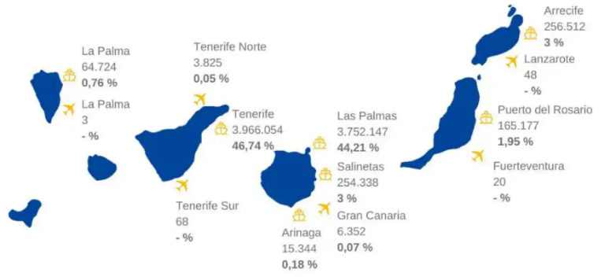
Ilustración 8: Principales puertos de las Islas Canarias
En primer lugar, destaca el puerto de Las Palmas, en Gran Canaria, que es uno de los puertos más importantes del archipiélago y uno de los principales puertos de escala en las rutas marítimas entre Europa, África y América. Este puerto ha alcanzado la cifra de 28,9 millones de toneladas movidas durante 2022. [25]
En segundo lugar, destaca el puerto de Santa Cruz de Tenerife, otro punto clave en las rutas marítimas internacionales y es conocido por su actividad comercial, especialmente en el sector de los cruceros turísticos. Este puerto cerró el año 2022 con un tráfico de 6.264.726 pasajeros registrados. Tras el puerto de Santa Cruz de Tenerife, el de La Gomera es el que registra un mayor número de pasajeros en régimen de transporte al mover 1.193.500 pasajeros en 2022, 294 mil más que el año anterior. [26]
Por otro lado, destaca también el puerto de La Luz, que es el tercero más importante de España en el tráfico de frutas, hortalizas y legumbres, con 1.165.986 toneladas movidas durante el año 2022. [27]
Tras evaluar la importancia y la alta actividad de los puertos en las Islas Canarias, se ha concebido una solución integral. Se plantea la implementación de un gemelo digital, aprovechando un entorno de Realidad Virtual inmersiva para gestionar el flujo de mercancías. Este sistema se nutrirá de datos en tiempo real recopilados por cámaras de CCTV de alta definición estratégicamente ubicadas en diferentes áreas portuarias, como las zonas de carga y descarga de contenedores, así como los estacionamientos de vehículos tipo Roll On-Roll Off.
Además, este sistema permitirá identificar tanto elementos en movimiento, como vehículos, mediante sus matrículas, como elementos estáticos, como contenedores, a través de sus números de identificación. Cada elemento será representado por un avatar en el entorno virtual del puerto, brindando una solución completa y eficiente para la gestión logística y de seguridad portuaria.
Se implementará una solución utilizando la tecnología 5G para realizar streaming en tiempo real de cámaras CCTV y analizar automáticamente imágenes de matrículas y contenedores. La baja latencia (uRLLC) permite una superposición precisa de vídeo HD en un entorno virtual, facilitando la trazabilidad en tiempo real. La computación en el borde de la red (MEC) traslada el procesamiento de vídeo y análisis de imágenes, reduciendo significativamente la latencia. El Network Slicing (NS) garantiza la priorización de recursos de red para este sistema de gestión logística y análisis de imágenes.
A continuación, se encuentra la tabla del escenario IoT de uRLLC.:
Perfil | uRLLC
Prestaciones
Throughput/gafa | 20 Mbps DL  5 Mbps UL
Densidad de tráfico | Santa Cruz de Tenerife: 0,983 Kbps/$m^{2}$  Las Palmas de Gran Canaria: 0,325 Kbps/$m^{2}$
Latencia | 2 ms
Disponibilidad (porcentaje de transmisores cuyas transmisiones cumplen con la latencia) | 99,99%
Fiabilidad | 99,99%
Entorno | Exterior
Requisitos
Consumo de energía | Rango de Wh/h
Consumo de energía | Alimentación por paneles solares.
Infraestructura | Autoconfigurable.
Coste | Se reducen las áreas a cubrir para lograr costes asequibles.
Definición del caso de uso
Área cubierta | Santa Cruz de Tenerife: 254.268 $m^{2}$  Las Palmas de Gran Canaria: 770.000 $m^{2}$
Volumen de tráfico | Santa Cruz de Tenerife: 0,25 Gbps  Las Palmas de Gran Canaria: 0,25 Gbps
Tipo de usuario | Máquina o usuario.
Movilidad de usuario | Hasta 30 Km/h
Otras características específicas del caso de uso
Resolución | 1832 × 1920
Frecuencia de actualización | 60, 72, 90 Hz
Tabla 23: Escenario IoT categoría uRLLC de Slicing de Puertos
El ancho de banda mejorado (eMBB) asegura una comunicación óptima para la actualización de vídeo HD y el reconocimiento automático de imágenes. A continuación, adjuntamos la tabla del escenario IoT de eMBB:
Perfil | eMBB
Prestaciones
Throughput /cámara | 7,5 Mbps DL  7,5 Mbps UL
Densidad de tráfico | Santa Cruz de Tenerife: 10,73 Kbps/$m^{2}$  Las Palmas de Gran Canaria: 10,71 Kbps/$m^{2}$
Latencia | 10 ms
Disponibilidad (porcentaje de transmisores cuyas transmisiones cumplen con la latencia) | 99,99%
Fiabilidad | 99,99%
Entorno | Exterior
Requisitos
Consumo de energía | $≈$14W
Consumo de energía | Alimentación por paneles solares.
Infraestructura | Autoconfigurable.
Coste | Se reducen las áreas a cubrir para lograr costes asequibles.
Definición del caso de uso
Área cubierta | Santa Cruz de Tenerife: 254.268 $m^{2}$  Las Palmas de Gran Canaria: 770.000 $m^{2}$
Volumen de tráfico | Santa Cruz de Tenerife: 2,73 Gbps  Las Palmas de Gran Canaria: 8,25 Gbps
Tipo de usuario | Máquina o usuario.
Movilidad de usuario | Hasta 30 Km/h
Otras características específicas del caso de uso
Calidad vídeo | 1080p
Framerate | 60 fps
Tabla 24: Escenario IoT categoría eMBB de Slicing de Puertos
La zona de almacenamiento de mercancías está bajo vigilancia mediante un conjunto de cámaras, replicadas en un escenario virtual del gemelo digital. Estas cámaras desempeñan un papel crucial en el posicionamiento y seguimiento, transmitiendo vídeo a través de la conectividad 5G a una aplicación de software encargada de identificar objetos y su ubicación.
Cuando los contenedores llegan al puerto, son identificados y registrados en una base de datos por el sistema de control, permitiendo la gestión y rastreo incluso durante el almacenamiento. Las cámaras continúan vigilando cualquier reposicionamiento posterior y, al detectar movimiento en los contenedores, registran su nueva posición.
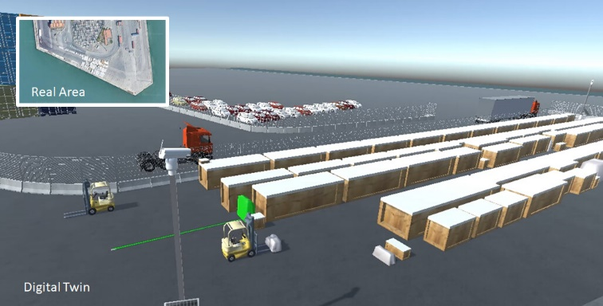
Ilustración 9: Interfaz de visualización del gemelo digital de la zona
Otra aplicación de esta solución es la utilización de VR mediante gafas de realidad virtual para permitir a los operarios navegar virtualmente por el interior del modelo gemelo digital.
Este contenido de vídeo aumentado se "ensambla" aprovechando el flujo de vídeo captado por las cámaras que rastrean todos los objetos del almacén. El flujo heterogéneo de datos es mezclado por un software que se ejecuta en la nube. Este software procesa las imágenes, reconoce los objetos, determina las instrucciones para los operarios y ofrece la dirección en tiempo real colocada sobre la realidad dentro del casco de realidad aumentada.

Dimensionado y arquitectura
A continuación, se desglosará el dimensionado y la arquitectura.

Arquitectura
Las cámaras utilizadas son el modelo Q1615-LE Mk III de Axis, idóneas para el posicionamiento, el seguimiento y la RA, con alcance de 60 m y capaces de transmitir un flujo de datos continuo de unos 7,5 Mbps en enlace ascendente y descendente. [28]
En cuanto a las gafas VR, el modelo empleado es el Meta Quest 2, de Meta, con Pantalla LCD de cambio rápido, 1832x1920 de resolución en cada ojo y frecuencia de actualización admitida 60, 72 y 90 Hz. [29]
Por último, para el software encargado de procesar los datos se va a emplear AWS IoT TwinMaker, un servicio de AWS IoT que se puede utilizar para crear gemelos digitales operativos de sistemas físicos y digitales. De esta forma, AWS IoT TwinMaker crea visualizaciones digitales utilizando mediciones y análisis de una variedad de sensores del mundo real, cámaras y aplicaciones empresariales para realizar un seguimiento de los puertos en los que se va a implantar la solución, pudiéndose utilizar estos datos del mundo real para monitorizar las operaciones, diagnosticar y corregir errores y optimizar las operaciones.
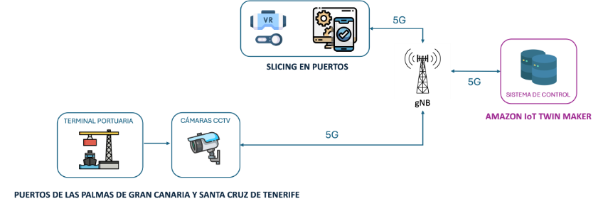
Ilustración 10: Arquitectura de Slicing en puertos.

Dimensionado
Se dimensiona el servicio para los puertos industriales de Santa Cruz de Tenerife y de Las Palmas de Gran Canaria.
En primer lugar, se muestra la disposición de las cámaras CCTV a instalar, encargadas de crear el gemelo digital y de la transmisión de datos continua en tiempo real. Estas cámaras se instalarán uniformemente para cubrir las zonas de interés, considerando que cada cámara alcanza a 60 m. Así, se necesitan 18 CCTV para cada cuadrícula.
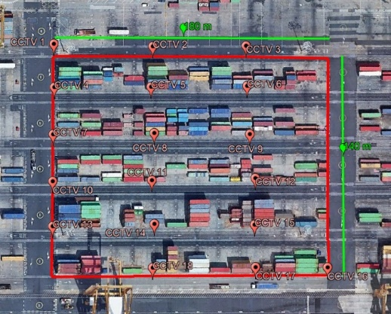
Ilustración 11: Distribución de CCTV en cada cuadrícula
En este esquema se muestra el esquema para un área de 25.200 $m^{2}$que se va a ir replicando hasta cubrir el área de interés de cada puerto. Esta área de interés es la zona del puerto en la que se llevan a cabo las tareas de carga, descarga y distribución de contenedores.
El área de interés en el Puerto de Santa Cruz de Tenerife abarca 317.835 $m^{2}$ y un perímetro de 3,16 km, de los que se va a cubrir un 80%, lo que resulta en 254.268 $m^{2}$, que equivale a 10,09 cuadrículas, es decir, 182 CCTV.
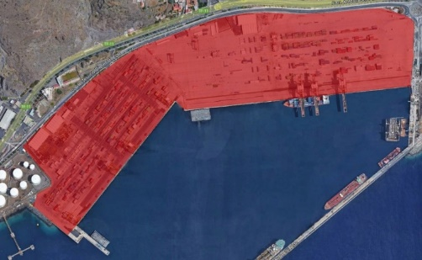
Ilustración 12: Área de interés en el Puerto de Santa Cruz de Tenerife.
Por otro lado, el Puerto de Las Palmas de Gran Canaria abarca un área de interés de 1,1$km^{2}$ y un perímetro de 7,41 km, de los que se va a cubrir un 70%, lo que resulta en 770.000$m^{2}$, que equivale a 30,5 cuadrículas, es decir, 550 CCTV.
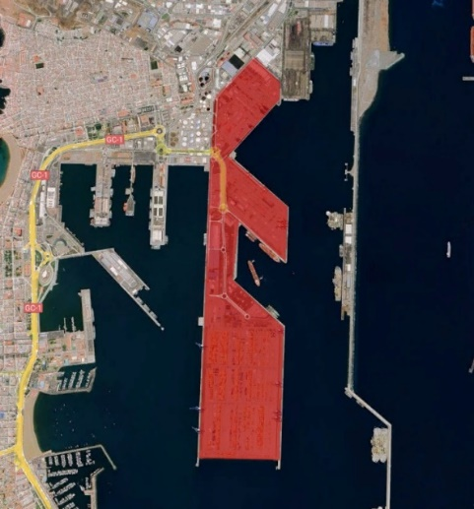
Ilustración 13: Área de interés en el Puerto de Las Palmas.
Con todo esto, se concluye la necesidad de 732 cámaras para desplegar el servicio propuesto.
PUERTO | ÁREA | CUADRÍCULAS | CCTV
Tenerife | 254.268 $m^{2}$ | 10,09 | 182
Las Palmas | 770.000 $m^{2}$ | 30,5 | 550
TOTAL | 1.024.268 $m^{2}$ | 40,59 | 732
Tabla 25: Distribución de CCTV por puerto y total.
A continuación, se presentan los anchos de banda requeridos por las cámaras y las gafas VR, tanto en sentido ascendente como descendente.
DISPOSITIVO | BW UPLINK | BW DOWNLINK
CCTV | 7,5 Mbps | 7,5 Mbps
Gafas VR | 5 Mbps | 20 Mbps
Tabla 26. Ancho de banda de los dispositivos a implantar, UL y DL.
Como se ha visto anteriormente, el número de CCTV varía en función del área de interés, mientras que el número de gafas VR es el mismo para ambos puertos, 10 gafas por puerto. Así, el tráfico requerido por la aplicación software variará según el número de cámaras que soporte en sentido uplink.
Para todos los cálculos relativos a las cámaras se han tenido en cuenta una latencia de 10 ms, una calidad de vídeo 1080p y framerate de 60fps, tal y como se presenta en las especificaciones de los dispositivos.
Se comienza con el dimensionado del Puerto de Santa Cruz de Tenerife, en el que se van a implantar 182 cámaras y 10 gafas VR. En primer lugar, el tráfico uplink resulta de la suma de los tráficos UL de las gafas y las cámaras junto con el tráfico UL del software, obtenido a partir del tráfico downlink de las gafas. En cuanto al tráfico downlink, este es el resultado del tráfico downlink de gafas y cámaras y del tráfico DL del software, resultante del tráfico uplink de gafas y cámaras. De esta forma, el tráfico resultante en el Puerto de Santa Cruz de Tenerife son 1,615 Gbps UL y 2,98 Gbps DL.
PUERTO DE SANTA CRUZ DE TENERIFE
DISP. | CANT. | BW UL | BW DL
CCTV | 182 | 1.365 Mbps | 1.365 Mbps
Gafas VR | 10 | 50 Mbps | 200 Mbps
Software | - | 200 Mbps | 1.415 Mbps
TOTAL |  | 1,615 Gbps | 2,98 Gbps
Tabla 27: Tráfico total en el Puerto de Santa Cruz de Tenerife, UL y DL.
El tráfico del Puerto de Las Palmas de Gran Canaria se dimensiona igual que la descrita anteriormente. De esta forma, el tráfico resultante son 4,375 Gbps UL y 8,5 Gbps DL.
PUERTO DE LAS PALMAS DE GRAN CANARIA
DISP. | CANT. | BW UL | BW DL
CCTV | 550 | 4.125Mbps | 4.125 Mbps
Gafas VR | 10 | 50 Mbps | 200 Mbps
Software | - | 200 Mbps | 4.175 Mbps
TOTAL |  | 4,375 Gbps | 8,5 Gbps
Tabla 28: Tráfico total en el Puerto de Las Palmas de Gran Canaria, UL y DL.

Costes
Por último, se presenta el coste estimado para la implantación de la solución, en la que se incluyen las cámaras y gafas, cuyo precio se muestra por unidad, y el software, cuyo precio se muestra por mes.
DISPOSITIVOS | PRECIO/UNIDAD | UNIDADES | PRECIO TOTAL
AXIS Q1615-LE Mk III Network Camera | 1.659,99 € | 732 | 1.215.112,68 €
Gafas RV "Meta Quest 2" | 249,99 € | 20 | 4.999,80 €
AWS IoT TwinMaker | 1.891,79 € | 12 | 22.701,48 €
COSTE TOTAL SLICING EN PUERTOS |  |  | 1.220.112,48 €
Tabla 29: Costes totales para la implantación del servicio.

Conservación de la laurisilva
La laurisilva es un ecosistema invaluable para las Islas Canarias, tanto desde el punto de vista ambiental como socioeconómico, con una gran diversidad de flora y fauna. También, ayuda a mantener niveles adecuados de humedad y a controlar la erosión del suelo. Además, atrae a numerosos turistas y excursionistas debido a su belleza escénica y su valor como hábitat natural, cultura e histórico para el archipiélago. Por ello, su preservación es esencial para el bienestar de la región y de sus habitantes. A continuación, se muestran los bosques de laurisilva más importantes de las Islas Canarias según la isla en la que se encuentran:
ISLA | BOSQUE DE LAURISILVA | HECTÁREAS
TENERIFE | Parque Rural de Anaga | 14.419
TENERIFE | Parque Rural de Teno | 8.063,6
LA GOMERA | Parque Nacional Garajonay | 3.984
LA PALMA | Parque Natural de las Nieves | 5.094
GRAN CANARIA | Los Tilos de Moya | 91,5
Tabla 30: Parques Nacionales de Canarias
La laurisilva requiere un clima subtropical húmedo, caracterizado por temperaturas templadas y cálidas, una alta humedad atmosférica, suelos ricos en materia orgánica y minerales, precipitaciones que oscilan entre 500 y 1100 mm, y una temperatura media anual de 15 a 19 ºC para su óptimo desarrollo.
Con el fin de garantizar la conversación de este ecosistema único, se quiere implementar una red de sensores inalámbricos IoT, además de un sistema de drones.
Se creará una red de monitoreo de la laurisilva compuesta por:
- Sensores de humedad del suelo para medir la cantidad de humedad presente en el suelo, lo que es crucial para comprender las condiciones de crecimiento de las plantas y prevenir la sequía.
- Sensores de humedad relativa para monitorear la humedad relativa del aire, lo que es importante para comprender las condiciones de crecimiento de las plantas y la disponibilidad de agua en el ecosistema.
- Sensores de temperatura para medir la temperatura ambiental, lo que ayuda a monitorear cambios climáticos y estacionales que pueden afectar la salud de la laurisilva.
- Sensores de radiación solar para medir la cantidad de radiación solar que llega a la superficie de la tierra, lo que es importante para comprender la disponibilidad de luz solar para la fotosíntesis y el crecimiento de las plantas
- Sensores de precipitación para registrar la cantidad de lluvia que cae en un área determinada, lo que es crucial para comprender los patrones de precipitación y la disponibilidad de agua en el ecosistema.
- Anemómetros para conocer la velocidad y dirección del viento, lo que es crucial para comprender cómo se dispersarían los incendios forestales, además poder planificar y ejecutar vuelos de drones de manera segura y eficiente.
Además, se quiere implementar un sistema de drones que realicen barridos durante los períodos de alto riesgo o actividad esperada con la finalidad de:
- Capturar imágenes detalladas del área, facilitando la detección de cambios en el paisaje, la identificación de especies vegetales o animales, y la evaluación de posibles amenazas ambientales.
- Detectar el calor emitido por los incendios, analizar características del humo en el infrarrojo cercano, y generar mapas térmicos y de propagación del fuego, ayudando a la prevención de incendios.
- Además, serán capaces de transmitir datos e imágenes en tiempo real, proporcionando una respuesta rápida ante situaciones de emergencia o eventos inesperados
Los drones estarán equipados con una variedad de cámaras para obtener los datos necesarios para la realización de lo mencionado previamente. A continuación, se describirá el equipamiento de los drones y su finalidad.
- Cámaras RGB de alta resolución para capturar imágenes de color y realizar inspecciones e identificar cambios en la vegetación, así como detectar áreas de deforestación.
- Cámaras multiespectrales para detección y prevención de incendios e identificación de riesgos potenciales u objetos ocultos.
En cuanto a la tecnología que será utilizada, la red de sensores estará comunicada mediante el protocolo de red abierto LoRaWAN. Estos transmitirán los datos a los Gateway, los cuales se comunicarán a su vez con el CPD mediante infraestructura 5G.
Los drones realizarán barridos durante los períodos de mayor riesgo y actividad turística, y cuando se produzcan problemas potenciales. Estos transmitirán los datos recopilados mediante una constelación de satélites de comunicaciones en órbita baja (Starlink, Kuiper, etc), ya que ofrecen baja latencia.
Este servicio pretende ser una ayuda en las labores de preservación de espacios protegidos dependientes principalmente del Gobierno insular. Por ello, su aplicación va dirigida a zonas de laurisilva declaradas con un determinado estatus en las categorías de áreas protegidas, suponiendo un gran interés turístico, científico y cultural. Los mayores parques o bosques de laurisilva se encuentran en la provincia de Santa Cruz de Tenerife, y según su extensión se ordenan de la siguiente manera:
- Parque rural de Anaga (Tenerife)
Extensión: 144,18 ${km}^{2}$.
- Parque natural de Las Nieves (La Palma)
Extensión: 50,94 ${km}^{2}$.
- Monte del Agua y Pasos (Tenerife)
Extensión: 8 ${km}^{2}$.
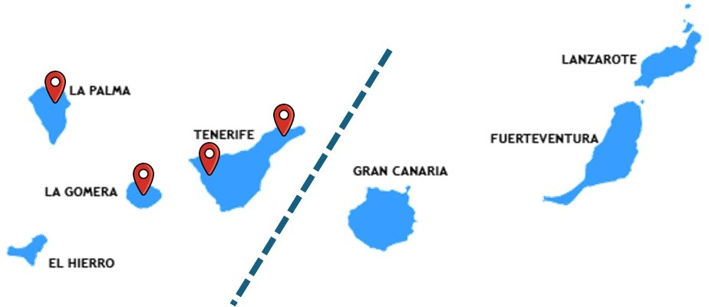
Ilustración 14. Ubicaciones Selva de Laurisilva
La implementación descrita previamente puede proporcionar una serie de beneficios explicados a continuación:
- Monitoreo de los bosques de laurisilva: Los sensores inalámbricos pueden recopilar datos ambientales clave, como la temperatura, la humedad, la velocidad del aire y la precipitación, permitiendo a los científicos y gestores del medio ambiente monitorear las condiciones de la laurisilva de manera continua y tomar medidas en caso de cambios drásticos.
- Detección temprana de incendios: Los drones equipados con cámaras térmicas y sensores de humo pueden detectar incendios forestales en etapas tempranas, lo que permite una respuesta rápida y efectiva para controlar y extinguir el fuego antes de que se propague y cause daños mayores.
- Vigilancia contra la tala ilegal y la caza furtiva: Los drones podrían patrullar áreas remotas de la laurisilva para detectar actividades ilegales, como la tala ilegal de árboles o la caza furtiva de especies protegidas. Esto ayuda a disuadir a los infractores y proteger la biodiversidad del ecosistema.

Dimensionado y arquitectura
A continuación, se procede a detallar la arquitectura y dimensionado del servicio de vigilancia y monitorización de la Laurisilva.

Arquitectura
Por un lado, se implementará un sistema de drones que se conecta vía satélite con el CPD. Este recibirá las imágenes de la selva en sus distintas ubicaciones mediante barridos según los parámetros especificados a continuación en el dimensionado. Este tipo de conexión permite no depender de la distancia a un gateway como sí ocurriría con un protocolo tipo LoRa. Por otro lado, se desplegará una red de sensores IoT con el protocolo de conexión LoRaWAN. Este sistema comunica los sensores instalados en la selva con el Gateway Lora, que, a su vez, se conecta mediante un gNodeB al CPD. En la imagen se esquematiza la arquitectura general del servicio:
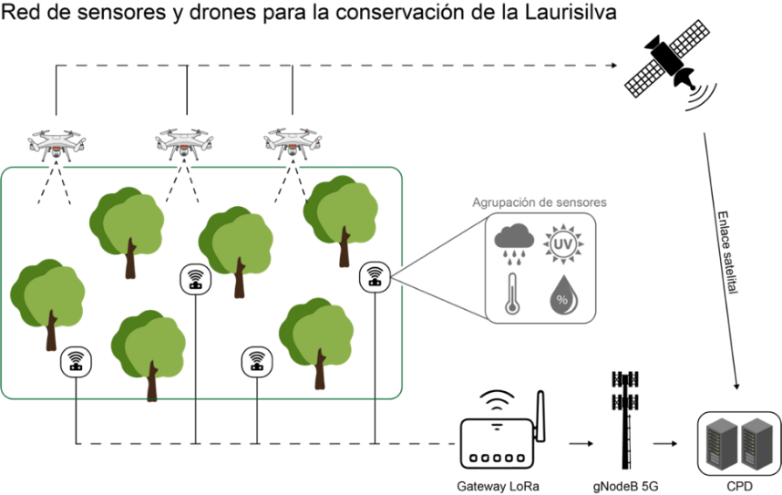
Ilustración 15. Arquitectura servicio Laurisilva

Dimensionado de la red de sensores
Esta red de sensores se encargará de monitorizar la Laurisilva de tal forma que se pueda extraer información sobre su estado general, variaciones anormales de temperatura y/o humedad y cuánta cantidad de radiación solar y lluvia recibe. De esta manera se podrá realizar un seguimiento acerca del estado de conservación de la selva y tomar las medidas que sean necesarias.
Para monitorizar este ecosistema se emplearán los sensores que se resumen a continuación:
- Como sensor humedad del aire y temperatura ambiente se utilizará el sensor Dragino LSN50v2-S31 [30]. Este sensor necesita en torno a 2/3 Kbps de bitrate para poder enviar sus datos al gateway de LoRa.
- Por otro lado, para medir la humedad del suelo se utilizarán el sensor Dragino LSE01 [31], que aparte de medir la humedad permite medir la temperatura del suelo. Similar al anterior necesita de 1/2 Kbps. Ambos sensores de la empresa Dragino cuentan con una batería de 10 años de autonomía, por lo que una vez instalados su mantenimiento es mínimo.
- Para controlar y conocer la radiación solar se utilizará el sensor Sensor DL-PYR IoT LoRaWAN Radiación Solar [32]. Este sensor requiere de aproximadamente de 0,5/1 Kbps.
- De cara a medir la cantidad de lluvia recibida en la laurisilva, se utilizará el pluviómetro DL-TBRG IoT LoraWan [33]. En este caso, al tratarse de lluvias, este sensor no requerirá de altas tasa de bitrates, con 250/500 bps será suficiente.
Se ha decidido instalar pequeños conjuntos de sensores para facilitar el despliegue y mantenimiento de la red IoT. Estos estarán compuestos por uno de cada tipo, es decir, un sensor de humedad/temperatura ambiente, un sensor de radiación, un sensor de humedad/temperatura del suelo y un pluviómetro. De esta forma, se tiene un total de 4 sensores/conjunto.
Por tanto, la tasa final de los sensores en DL transmitiendo al mismo tiempo asciende hasta 6,5 Kbps para cada conjunto.
Las previsiones de abastecimiento de los sensores han sido realizadas siguiendo los puntos relatados a continuación:
- Pese a que el rango de validez de los sensores es de decenas/centenas de metros, se ha considerado como válida una superficie de 1 ${km}^{2}$, de modo que dependiendo del área total del emplazamiento, se requerirán más o menos sensores aplicando esta restricción de distancia.
- Siguiendo con los costes económicos explicados anteriormente, no es posible desplegar todos los sensores que serían necesarios para tener un control absoluto de la superfie de bosque. Por ello se darán por buenas las medidas que haga el conjunto de sensores en el centro de todo el área establecida, es decir, 1 ${km}^{2}$.
- Los sensores utilizarán una topología de estrella (con el fin de abaratar costes y dada la no necesidad de enviar grandes cantidades de datos).
Cada uno de los conjuntos tiene un precio de 2.715€. Teniendo en cuenta la superficie de los cuatro emplazamientos donde sería implementado el servicio, el coste quedaría de la siguiente forma:
- Parque rural de Anaga: 144 grupos de sensores por un precio final de 390.960€. La tasa final de los sensores transmitiendo datos será de 0,94 Mbps.
- Parque natural de Las Nieves: 50 grupos de sensores por un precio final de 135.750€. La tasa final de los sensores transmitiendo datos será de 325 Kbps.
- Monte del Agua y Pasos: 8 grupos de sensores por un precio final de 21.720€. La tasa final de los sensores transmitiendo datos será de 52 Kbps.
En total, la tasa binaria de la red de sensores al completo en sentido DL será de 1,317 Mbps.
En el contexto de los escenarios de IoT 5G, se ha seleccionado la categoría mMTC (Massive Machine Type Communications) debido al amplio uso de sensores que conforman una red IoT intercotectada. En la siguiente tabla se resumen algunas prestaciones y requisitos englobados dentro del servicio:
Perfil | mMTC
Prestaciones
Throughput (total) | 1,317 Mbps
Densidad de tráfico | 1,317 Mbps / 293,9 km^2 =  4,48 kbps / km^2
Latencia | < 10 seg
Disponibilidad (porcentaje de transmisores cuyas transmisiones cumplen con la latencia) | Aproximadamente 100%
- Fiabilidad  - Entorno | - 99%  - Exterior
Requisitos
- Consumo de energía  - Infraestructura  - UEs/Device | - El consumo de energía es muy reducido por parte de los sensores. Los drones funcionan con baterías recargables.  - Auto-configuración  - On/off
Coste | Será necesario comprar equipo, como, por ejemplo, los diferentes sensores IoT utilizados en la red de monitoreo, además de los drones y las cámaras térmicas que se utilizarán en la supervisión.
Definición del caso de uso
Cobertura | Se proporcionará cobertura a los diversos lugares en los que se encuentra la Laursilva, aproximadamente un total de 243 Km^2
Volumen de tráfico | 1,317 Mbps para la red de sensores IoT
Duración de la batería | 10 años
Movilidad de usuario | 0 Km/h
Tabla 31: Escenario IoT de la Laurisilva

Dimensionado Sistema de Drones
Para realizar tareas de supervisión de la selva y poder prevenir incendios se implementará un sistema de vigilancia basada en una flota de drones. Se utilizará el dron DJI Matrice 350 RTK [34]. Admite transmisiones en directo HD 1080p de triple canal a 30 fps, y una distancia máxima de transmisión de 20 km. Para transmisión en vivo con 1080p y 30 fps, necesita entre 3-8 Mbps para un códec H.265. Sin embargo, dado que el enlace es satelital, se ha decidido utilizar imágenes en tiempo real en lugar de vídeo, pues no resulta vital obtener vídeo directo para las tareas de supervisión (basta con imágenes) y se reduce considerablemente el uso de ancho de banda del transpondedor del satélite.
Este dron no tiene cámara térmica integrada pero admite carga útil, por lo que se le acoplará el payload DJI Zenmuse H20 [35] de aproximadamente. Tiene cámara con zoom con resolución 4K/30fps, y térmica de 640x512/30fps que será la que se utilizará. Siguiendo la idea de utilizar imágenes en lugar de vídeo, se utilizará una tasa de 1 imagen/segundo. Cada imagen de la cámara normal tiene una cantidad de 2.073.600 bits y la cámara térmica tiene 327.680 bits. Dado que se va a transmitir 1 imagen por segundo el bitrate total final de ambas cámaras será de 2,4 Mbps. La posición (coordenadas GPS) del dron se transmiten en conjunto con las imágenes.
Dada la autonomía y velocidades que alcanza este dron se ha decidido implantar un total de 6 drones entre todos los parques de Laurisilva. Concretamente, el reparto será de la siguiente manera:
- Parque rural de Anaga: 3 drones para la supervisión con un precio final de 51.000 €. La tasa total de los drones transmitiendo será de 7,2 Mpbs.
- Parque natural de Las Nieves: 2 drones para desarrollar las tareas de supervisión, con precio final de 34.000€. La tasa total de los drones transmitiendo al mismo tiempo será de 4,8 Mbps.
- Monte del Agua y Pasos: por su pequeña superficie de 8 ${km}^{2}$ no resulta vital utilizar un dron para la supervisión. Para realizar las tareas de vigilancia se empleará unicamente la red de sensores IoT controlando si la temperatura sufre anomalías graves.
Estas tasas sólo se alcanzarán durante el tiempo de vuelo y no de una forma constante. De esta manera, y para dimensionar a caso peor, la tasa binaria máxima asciende hasta los 12 Mbps. Cabe destacar que estas tasas sólo se alcanzarían si todos los drones estuvieran volando a la vez y durante el mismo tiempo de vuelo, algo que no se considera necesario para las tareas de supervisión.
La tasa total para el servicio innovador de la Laurisilva se desdobla en: 1,317 Mpbs para la red de sensores IoT y 12 Mbps para el sistema de supervisión de drones. A continuación, se muestra una tabla que resume las tasas totales de ambos sistemas.
Tráfico (Mbps) | Red IoT | Sistema de drones
DL | 1,317 Mbps | 12 Mbps
UL | - | -
Tabla 32. Tráfico total para la supervisión y mantenimiento Laurisilva

Costes
Finalmente, se presenta una tabla con los principales costes de despliegue y operación de los equipos intervinientes en este servicio:
Dispositivo | Detalle | Precio
Dron | Dron RTK + Cámara térmica | 13.000€ + 4.000€ = 17.000 €  17.000€ x 6 drones = 102.000 €
Sensores | Temperatura y humedad del aire | 70€
Sensores | Temperatura y humedad del suelo | 145€
Sensores | Radiación solar | 1.000€
Sensores | Cantidad de lluvias | 1.500€
Sensores | Total según el nº de conjuntos | 2.715€ x 202 conjuntos = 548.430 €
Total |  | 650.430 €
Tabla 33. Costes de la Laurisilva

Comunidades energéticas
Si bien las Islas Canarias son un emplazamiento geográfico estratégico, sufren del problema natural de aislamiento de una isla. Esto supone que el consumo de recursos energéticos, y sobre todo su generación, sea dependiente de fuentes externas o muy frágil por la baja cantidad de generadores en las Islas. Esto supone un paradigma energético muy centralizado en los generadores de las empresas distribuidoras actuales.
De la misma manera, al darse esta situación, las fuentes de generación habituales son mayormente de origen fósil, con notables implicaciones negativas para el medio ambiente del ecosistema canario. Es por ello por lo que el Gobierno de Canarias ha establecido el objetivo de que las Islas alcancen la neutralidad climática en 2040. [36] Para ello es fundamental el desarrollo y la implementación de energías renovables en Canarias, y una de las opciones más viables es la creación de comunidades energéticas.
Una comunidad energética es un modelo de producción, consumo y gestión de la energía utilizado por un grupo de personas, barrios o ciudades que se centra en la colaboración entre sus miembros para la generación, consumo, y en algunos casos almacenamiento de energía renovable. Se caracteriza por compartir fuentes de energía renovables como energía solar, eólica o hidroeléctrica, entre otras, para los miembros de la comunidad.
De esta manera, se reduce la dependencia de compañías eléctricas abaratando los costes de la energía, se aumenta la eficiencia energética, se minimizan las probabilidades de interrupción en el servicio y se reducen las emisiones de carbono aumentando la sostenibilidad.

Dimensionado y arquitectura
A continuación, se desglosará el dimensionado y la arquitectura.

Arquitectura
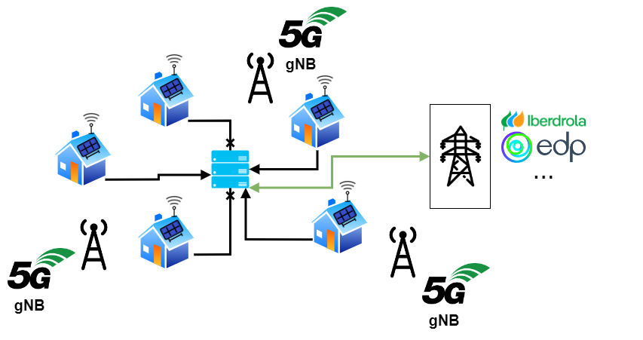
Para que un modelo de este tipo pueda funcionar correctamente es necesario que la red pueda conmutar en tiempo real entre las distintas fuentes de generación, en función de la demanda y de la capacidad de almacenamiento. De no tener un sistema de conmutación adecuado se podrían generar inestabilidades en la red sobrecargándola o dando lugar a cortes en el servicio. Gracias al escenario uRLLC de 5G, es posible mantener una comunidad energética operativa con altas garantías de funcionamiento, e incluso realizar interconexiones con otros distribuidores de electricidad para una mayor versatilidad en la operación de la red en el día a día.
Ilustración 14. Arquitectura comunidades energéticas
Gracias a la meteorología que disfruta Canarias, este tipo de comunidades energéticas son posibles y pueden combatir escenarios de falta de recursos energéticos en el caso de que las principales fuentes de generación fallen. Por esta razón han decidido impulsar en las Islas el desarrollo del consumo de energías renovables y de la creación de comunidades energéticas en todas las islas. El año pasado el Gobierno de Canarias emitió las primeras subvenciones para la creación de comunidades energéticas en los diferentes sectores productivos (salvo el industrial). [37]
Este escenario supone un gran desarrollo para las redes móviles en las Islas, que posibilitarán el monitoreo en tiempo real de la producción y su ajuste automático, generando una distribución estable y sin incidencias. De lo contrario, sin una red fiable, las comunidades energéticas están condenadas al fracaso, limitándose a áreas muy pequeñas, perdiendo el beneficio conjunto de las comunidades energéticas.
Los beneficios más directos serían:
- Se produce una reducción a gran escala de las emisiones de carbono, cumpliendo con los objetivos del Gobierno Canario y a su vez se fortalece la red eléctrica de Canarias ante interrupciones y su resiliencia ante desastres naturales gracias a la descentralización mediante las comunidades energéticas.
- Un aumento exponencial de la eficiencia energética optimizando el consumo y la producción de energía mediante sistemas de gestión avanzados, a la vez que se involucra y fomenta la participación comunitaria, siendo los propios usuarios quienes gestionan la red.
- Finalmente, la integración de tecnologías IoT o “blockchain” fomenta la innovación tecnológica de Canarias, potenciando su sector de I+D, lo que claramente conlleva un gran estímulo de la economía local mediante la creación de empleo, tanto en este sector, como en el de instalación y mantenimiento de estas infraestructuras.
Se han elegido 2 comunidades energéticas de Gran Canaria para la puesta en marcha de un sistema real en producción. La elección de Siete Palmas y Telde no ha sido al azar; han sido elegidas especialmente tras presentarse proyectos de financiación europea con los fondos “Next Generation EU” para su creación y mantenimiento. [38] Tras las pruebas, este servicio puede ser implementado en el resto de la totalidad de la red.

Dimensionado
Para poder llevar a cabo este proyecto es necesario realizar un dimensionado de los recursos necesarios para que el sistema funcione según lo esperado. En primer lugar, se ha resumido las características principales del escenario IoT uRLLC:
Perfil | uRLLC
Definición del microservicio
Throughput | 6.084 kbps - 12.16 Kbps
Tipo de usuario | Máquina: comunidad energética
Movilidad | Estática
Tipo de tráfico | GOOSE (generic object oriented substation event)
Número de comunidades | 2 comunidades
Área que ocupa la malla | 12.6 Km²
Paneles solares por km² | 290.918 paneles/km²
Paneles por dispositivo de conmutación | 140 paneles/conmutador
Objetivos
Volumen de tráfico | Alrededor de 200 bytes hasta 1521 bytes información entregada de forma fiable en 8ms
Densidad de tráfico DL | 12.64246509 Mbps/km²
Densidad de tráfico UL | 25.28493017 Mbps/km²
Latencia | 8ms OTT para un mensaje desencadenado por un evento que puede ocurrir en cualquier momento
Disponibilidad | 100% de disponibilidad de la red para cada estación
Fiabilidad | 99.999% de disponibilidad del servicio
Restricciones
Consumo de energía(infraestructura) | La red debe poder funcionar aproximadamente 24 horas con la energía de la propia comunidad y una batería de respaldo por si esta falla
Energía | N/A
Coste (infraestructura) | No supone un coste extra dado que opera sobre la red 5G existente. Puede suponer un sobrecoste si se necesita una estación base de respaldo para casos de mantenimiento.
Coste (UE u otros dispositivos) | Similar a los costes de dispositivos IoT, no requiere de un dispositivo muy complejo.
Tabla 34: Escenario IoT en RV Inmobiliarias
Este servicio innovador se basa en usuarios de tipo máquina, que estarán estáticos, por lo que la movilidad será nula. El tráfico a enviar por la red será de tipo GOOSE (generic object oriented substation event), controlando la conmutación de los diversos circuitos eléctricos de la comunidad energética.
En este caso, una comunidad energética no necesita un gran throughput, dado que la cantidad de información a enviar es ínfima; sin embargo, si necesita de una baja latencia, situando este caso de uso en un escenario uRLLC. Si la red cumple con las especificaciones de baja latencia, se asegura que la comunidad energética en cuestión no tenga cortes de suministro, o alteraciones sustanciales de la tensión nominal de la instalación, mejorando la calidad de servicio tanto para el usuario como para las posibles compañías distribuidoras que quieran ofrecer su servicio.
En cuanto a lo que disponibilidad y fiabilidad se refiere, serán necesarios unos valores exigentes. La disponibilidad de la red debe ser lo más cercana posible al 100%, dado que un fallo de red puede resultar en daños materiales e incluso humanos si los sistemas de conmutación de la comunidad energética fallan. Por ello, sería recomendable contar con unidades de respaldo en caso de que se deban apagar los gNB de la zona, de forma que se pueda mantener el servicio de red, al menos, a la comunidad energética. Respecto a la fiabilidad, sigue el mismo patrón, estableciendo una fiabilidad mínima del 99.999% de disponibilidad del servicio. Suponiendo una tasa de fallo igual para el sistema de energía y TIC, se estima una duración de fallo de 1.5 minutos para la red TIC, lo que resulta en una fiabilidad de más del 99.999%.
 | Siete Palmas | Telde
Tráfico total DL | 0,68 Mbps | 76,45 Mbps
Tráfico total UL | 1,36 Mbps | 317,74 Mbps

Tabla 35: Tráfico total de RV en Inmobiliairias
Tras los cálculos de tráfico, el resultado final es la tabla anterior, en la que se desglosa el tráfico total de bajada y de subida por cada comunidad energética. Cabe mencionar que el tráfico de la comunidad energética de Telde es superior a la de Siete Palmas dado que la de Telde tiene una proyección de servicio de unos 2 km de radio desde el centro de la comunidad energética. [39]
Para el dimensionado de energía, se establece un tiempo de funcionamiento mínimo de 24 horas en caso de corte de la fuente de energía principal. Para ello, se sugiere un sistema de baterías que tenga la capacidad suficiente para poder conseguir estos resultados. En casos normales, las estaciones base pueden alimentarse incluso de la propia comunidad energética, consiguiendo así un ahorro sustancial en los costos. No obstante, también es posible el contrato de un suministro de electricidad por el distribuidor local.

Costes
Finalmente, el cálculo de los costes no es complejo, ya que el operador solamente tendrá que invertir en los dispositivos que realizan la conexión a las estaciones base, el resto del hardware es competencia de la comunidad energética. Para este cálculo se estima que cada 5 conmutadores se utilizará un UE para realizar la conexión a la red. Teniendo esto en cuenta, a continuación se detallan los costes:
DISPOSITIVOS | PRECIO/UNIDAD | UNIDADES | PRECIO TOTAL
Teltonika TRB500 | 342,00 € | 5.237 | 1.791.054,00 €
COSTE TOTAL COMUNIDADES ENERGÉTICAS |  |  | 1.791.054,00 €

ARQUITECTURA
En esta sección, se va a analizar detalladamente las diferentes arquitecturas que forman parte de la estructura general de nuestros servicios.
En primer lugar, se muestra la arquitectura global:
Ilustración 16: Arquitectura global
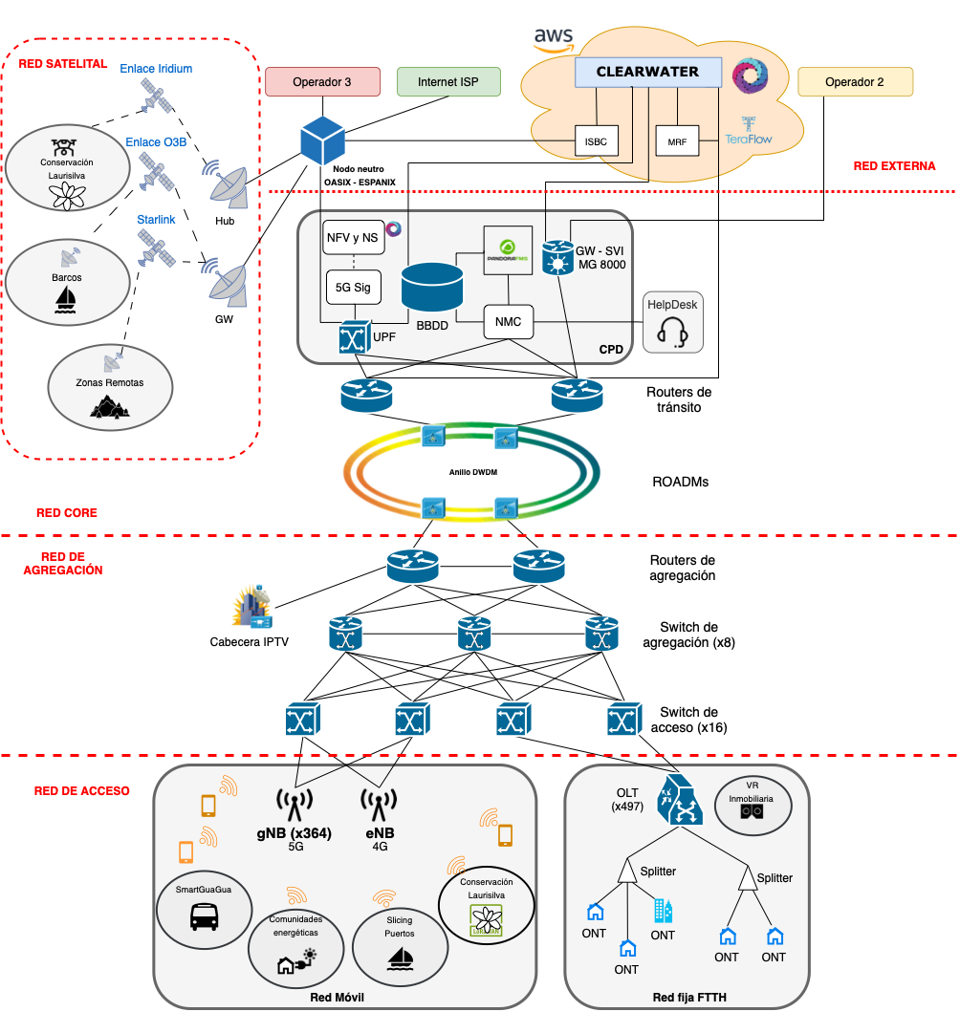

Acceso Internet
Considerando la ubicación geográfica en la que nuestro proyecto se desarrolla, es esencial contemplar una estrategia integral de conectividad que abarque tanto el acceso al nodo neutro como la interconexión entre las diversas islas del archipiélago canario.
Respecto a la conexión interinsular, se ha decidido utilizar los cables interinsulares de Telefónica, los cuales, a excepción de la isla de El Hierro la cual no se ha trabajado en nuestro proyecto, están configurados en anillos para prevenir la desconexión de una isla en caso de rotura de un cable, garantizando así una conexión continua. Esta elección aseguraría una interconexión satisfactoria entre todas las islas involucradas en el proyecto.
En relación con la conexión al nodo neutro, es importante destacar que, desde el 7 de abril de 2022, se ha puesto en funcionamiento el Primer Punto Neutro de Intercambio de Tráfico de Internet en Canarias, conocido como WACIX.NET (West Africa-Canary Islands eXchange point). Actualmente, al tratarse de un punto neutro tan novedoso, los grandes operadores como Vodafone no forman parte de los miembros de Wacix. Por lo que la oportunidad de conectarnos a dicho punto neutro es una gran posibilidad a futuro, cuando Vodafone pase a formar parte del mismo y este incremente notablemente su capacidad.
Ilustración 17: Mapa de cables submarinos en Canarias
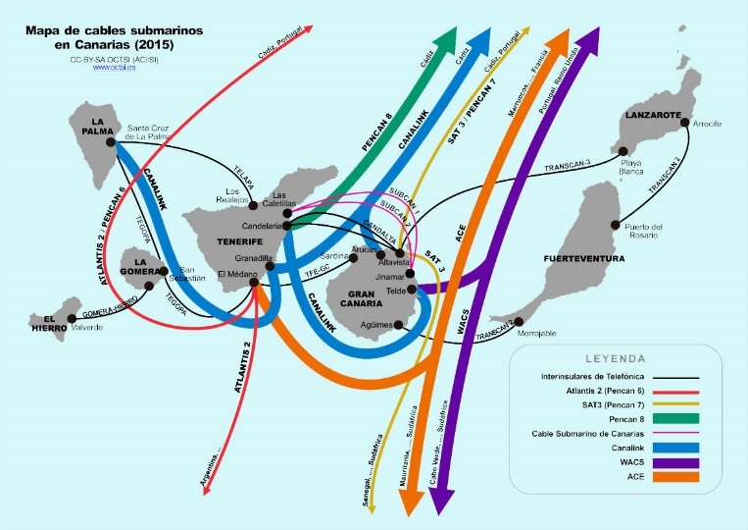
Por lo tanto, hemos tomado la decisión de conectarnos al Centro de Datos OASIX Canarias. Situado en Av. Juan XXIII, 44, 35004, Las Palmas de Gran Canaria, este datacenter de última generación cuenta con características de TIER III y su extensa red de conectividad lo vincula con los principales puntos de intercambio de tráfico a nivel nacional e internacional, como es el caso de ESPANIX, satisfaciendo así nuestras necesidades de conectividad de manera óptima. Por tanto, podemos concluir que nuestra conexión al nodo neutro será con ESPANIX mediante el Centro de Datos OASIX Canarias.
A continuación, se mostrará una tabla que refleja la conexión entre sí de todas las islas canarias que involucran nuestro proyecto, es decir, excluyendo las conexiones con la Isla del Hierro y La Gomera:
Cable submarino | Conexión
Transcan 2 - S1 | Gran Canaria - Fuerteventura
Transcan 2 - S2 | Fuerteventura - Lanzarote
Pencan 5 - S2 (TFE-GC) | Tenerife - Gran Canaria
Candalta 1 | Tenerife - Gran Canaria
Transcan 3 | Gran Canaria - Lanzarote
Telapa | Tenerife - La Palma
Candalta 2 | Tenerife - Gran Canaria
Tabla 36: : Conexión cables submarinos Canarias

Gestión de red
El objetivo de la gestión de red será utilizar una serie de herramientas HW y SW para la administración, mantenimiento, monitorización, evaluación, control y seguridad de esta. Todo ello teniendo en cuenta factores como su capacidad, facilidad de uso, recursos necesarios tanto de cómputo, materiales, humano y económicos.

Arquitectura y elementos
Para desplegar la gestión de red se ha optado por la herramienta Pandora FMS [40], SW de código abierto, la cual cumple con todos los requisitos expuestos previamente. Esta herramienta cuenta con una arquitectura [41]definida bajo su propio estándar:
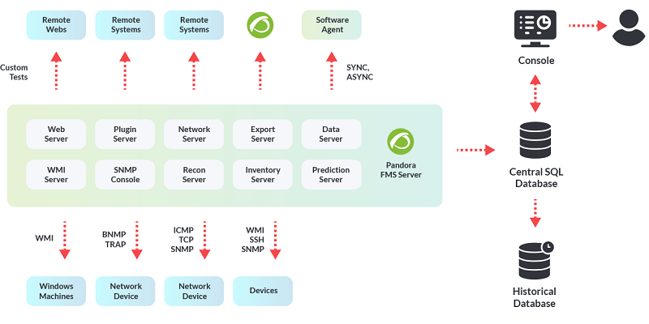
Ilustración 18. Arquitectura Pandora FMS
Tal y como se ve en la imagen, la arquitectura está dividida en dos bloques principales para la implementación del servicio de gestión de red. El primero de ellos cuenta con los componentes que incluye Pandora y el segundo los elementos externos necesarios:
- Pandora FMS Server: cuenta con todos los servicios necesarios integrados en la propia aplicación, encargados de comprobar los estados y métricas de la red. Virtualizable, en nuestro caso sobre AWS.
- Consola Web: interfaz gráfica para la administración del servicio con datos estadísticos y gráficos. Acceso basado en RBAC. Puede correr en distintos servidores.
- Servidores de BBDD: en nuestro caso MySQL. Almacena y normaliza toda la información recibida desde todos los agentes externos al igual que sus configuraciones. Desplegados en AWS.
- Agentes software FMS externos: se instala en todos los equipos físicos que se desea monitorizar (switchs, routers, firewalls, servidores, estaciones base ...).

Es necesario igualmente definir los protocolos de comunicación que se van a utilizar entre los agentes externos y el servicio de gestión de red. Los dos protocolos usados en la administración de redes son los siguientes:
- ICMP (Internet Control Message Protocol): Utilizado para realizar diagnósticos del estado de la red e informar de posibles problemas [42].
- SNMP (Simple Network Management Protocol): usado para conseguir información de la configuración, rendimiento y estado de los dispositivos. Sirve también para establecer configuraciones. Dada esta capacidad, se va a utilizar este protocolo para la gestión de red, pudiendo con el mismo monitorizarla y configurarla [43].

Dimensionado
Para el dimensionado de la gestión de la red se van a tener en cuenta todos los dispositivos hardware que componen la arquitectura de la red, pasando a ser estos agentes SW de Pandora. No se han tenido en cuenta elementos virtualizados dentro de la arquitectura como los correspondientes a Clearwater o de SDN y NFV ya que las plataformas sobre las que se despliegan ya cuentan con mecanismos de gestión de red. Estos elementos se van a definir el número de mensajes SNMP que se van a tener que cursar.
Red |  | Dispositivo | N.º Agentes
Core |  | ROADM | 4
 |  | Router tránsito | 2
Red de Agregación |  | Router Agregación | 2
 |  | Switch Agregación | 11
 |  | Switch Acceso | 16
Red de Acceso | Móvil | Estaciones 5G | 364
Red de Acceso | Fija | OLT | 497
Red de Acceso | Fija | ONT | 235.718
Tabla 37: Dimensionado de gestión de red
Una vez definido el número de agentes externos que generarán tráfico en términos de la gestión de red, es necesario calcular el caudal que se cursará proveniente del mismo desde los agentes hasta el servidor de Pandora. Para ello es necesario conocer el tamaño de los paquetes SNMP y con qué frecuencia se generan. Para el tamaño de este protocolo es necesario contar con que trabaja sobre IP y UDP, con lo que se han de añadir a la cabecera del paquete 8+20B. A ello hay que añadirle los 1500 Bytes que conforman por definición el paquete SNMP [44]. El periodo de generación de estos paquetes se ha establecido en cinco minutos. Esto permite tener un espacio de tiempo bajo para conocer posibles incidencias en la red. Con esto, y viendo que se tiene un total de 236.614 agentes externos podemos obtener una tasa de tráfico SNMP de:
$$TRÁFICO SNMP=\frac{Nº Agentes*TamañoSNMP*8b/B}{Periodo*60seg/min}$$
$$TRÁFICO SNMP=\frac{236164*1528B*8b/B}{5 mins*60seg/min}=9,62 Mbps$$

Gestión de incidencias del cliente

Finalmente, dentro de la gestión de red se ha de definir lo que supondrá para nuestro operador el helpdesk o centro de ayuda y soporte técnico a incidencias por parte del cliente. Es por ello que se han de dimensionar este tráfico generado por las llamadas de estos. Este centro de atención al cliente se situará anexo al CPD, donde se encuentra parte de la infraestructura física del operador.

Para el dimensionamiento se ha realizado una estimación en la que cada usuario contacta con el operador una vez al año para tratar una incidencia sobre uno de los servicios contratados. Teniendo en cuenta que el operador cuenta con un total de 1.149.720 de usuarios de BAM, 237.744 de BAF, 249.804 de TF y 72.339 de TVIP, obtenemos un total de 1.709.607 de posibles llamadas a lo largo del año.

Para realizar el dimensionado se ha utilizado el modelo Erlang-C. Esto nos obliga a definir ciertos parámetros requeridos para el cálculo. Teniendo en cuenta que estas llamadas se distribuirán durante 14 horas, concretamente entre las 8 de la mañana y las 10 de la noche, un tiempo de espera máximo de 30 segundos, una duración promedio de 120 segundos y una tasa del 80% de llamadas contestadas. Igualmente se han definido dos perfiles de llamadas distintos. El primero se encontraría asociado a los días entre semana, que cubriría el 80% del total de las llamadas, obteniendo así una tasa de 5425 llamadas diarias. El segundo perfil sería el asociado a los fines de semana, que cubriría el 20% de las llamadas, con 3278 diarias. Conociendo todo esto, obtenemos que para el primer perfil necesitamos 17 agentes mientras que para el segundo necesitaríamos un total de 12.

Perfil | % llamadas anuales | Llamadas diarias | Agentes
Entre semana | 80% | 5245 | 17
Fines de semana | 20 | 3278 | 12
Tabla 38 : Gestión de incidencias del cliente

Red CORE
En esta sección, se analizará la red CORE, que constituye el núcleo esencial de una infraestructura de red. En esta red se concentra el tráfico primordial y se facilita la conectividad entre distintas áreas de la red. Específicamente, la red estará conformada por 4 ROADM (Reconfigurable Optical Add-Drop Multiplexer), acompañados de 2 routers de agregación ubicados en Las Palmas de Gran Canaria y en Santa Cruz de Tenerife. Además, se desplegarán 2 routers de tránsito y se establecerá un anillo de fibra. Un detalle relevante es que uno de los routers de tránsito está destinado a la redundancia, lo que contribuye a mejorar la disponibilidad y la tolerancia a fallos del sistema.
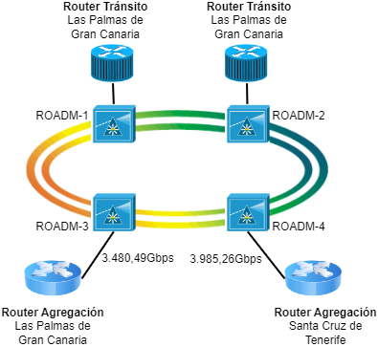
Los routers de tránsito serán responsables de dirigir el tráfico desde nuestra red hacia el nodo neutro ESPANIX. Como se mencionó previamente, nos conectaremos mediante el Centro de Datos OASIX Canarias, por lo tanto los routers de tránsito se ubicarán en Las Palmas de Gran Canaria. Para conectar los routers de tránsito con los routers de agregación, se utilizará un anillo de fibra DWDM que estará formado por 4 ROADM.
Ilustración 19 : Arquitectura Red Core

Dimensionado de ROADMs
Para dimensionar adecuadamente los ROADM, es crucial calcular inicialmente el número de lambdas. Estas lambdas, o longitudes de onda, garantizan que haya suficientes canales disponibles en cada ROADM para gestionar el tráfico de datos previsto. Este cálculo se basa en el conocimiento de que para el PacketLight’s PL-1000RO, cada canal tiene una capacidad de 400 Gbps. Se puede resumir estos cálculos en la siguiente tabla:
 | Porcentaje de tráfico | Tráfico (Gbps) | Lambdas
Router Tenerife | 47% | 3.480,49 | 9
Router Las Palmas | 53% | 3.985,26 | 10
Router Tránsito | 100% | 7.465,75 | 19
Tabla 39 : Dimensionado ROADMs
Analizando la tabla se puede observar que las lambdas proporcionadas en la tabla son coherentes con la capacidad total de 96 canales admitida por nuestros ROADMs. Tanto para los routers de Tenerife y Las Palmas, que requieren 9 y 10 lambdas respectivamente, como para el router de Tránsito, que necesita 19 lambdas.
Dado que los ROADMs escogidos son 8-degree, significa que se ofrece flexibilidad en la asignación de lambdas. El cálculo total del número de ROADMs se ha realizado de la siguiente manera:
$$Número ROADM={\left\lceil \frac{Lambdas del Router de tránsito}{8}\right\rceil }^{+}=3$$
Dado que se agrega un ROADM adicional por redundancia, el número total de ROADMs será 4.

Dimensionado del anillo de fibra
En cuanto al dimensionado del anillo de fibra se ha empleado la fibra siguiendo las especificaciones recogidas en el ITU-T G.655. [45] Las fibras ópticas monomodo especificadas en el G.655 se adecuan a las necesidades de nuestra red ofreciendo una baja dispersión y perdida de señal, lo que las hace idóneas para utilizarlas en nuestro sistema DWDM. Para ello se va a operar en la banda L, que, aunque introduce una atenuación un poco mayor que la banda C, permite operar con una mayor capacidad de transmisión.
En la figura siguiente se muestra el despliegue final del anillo de fibra DWDM, los 4 ROADMS, los 2 routers de agregación y los 2 routers de tránsito.
Además, se ha evaluado la atenuación de la fibra óptica. Dado que la fibra seleccionada tiene una atenuación de 0,35 dB/Km, se puede calcular la atenuación para distintas distancias utilizando la siguiente fórmula:
$$Atenuación \left(dB\right)= α\left(\frac{dB}{Km}\right)x L(Km)$$
Teniendo en cuenta que la distancia entre Las Palmas de Gran Canaria y Santa Cruz de Tenerife es de 88,5 km, la atenuación de la fibra óptica será de 30,975 dB.

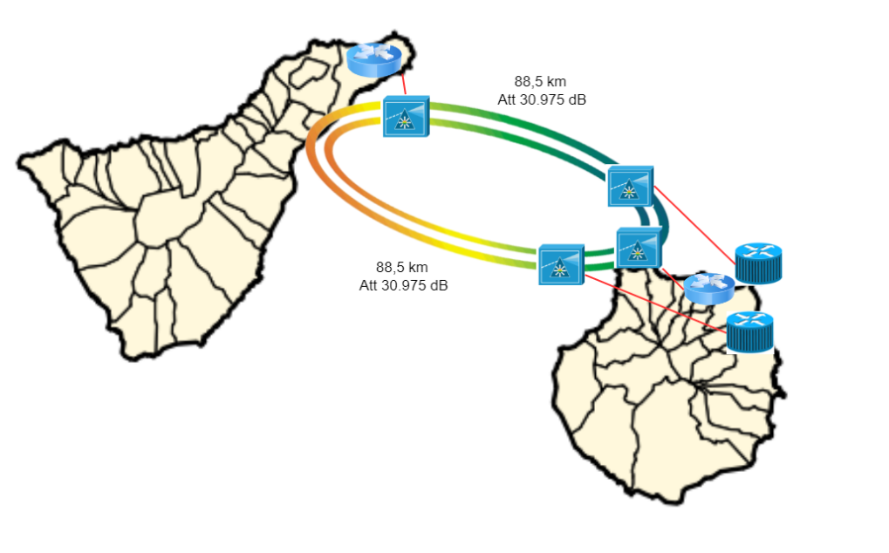
Ilustración 20 : Despliegue Red Core

Costes
Se va a emplear 4 ROADM del modelo PacketLight’s PL-1000RO. Estos dispositivos pueden dirigir hasta 400 Gbps de tráfico, con 96 longitudes de onda (lambdas) y tienen la capacidad de encaminar hasta 6.4 Tbps. El precio de este modelo es de 47.473,15 €. [46]

Centro de Procesamiento de Datos
El Centro de Procesamiento de Datos, CPD, es esencial para llevar a cabo el procesado de datos y el almacenamiento de estos. Además de permitir una computación distribuida, proporcionar un entorno seguro para almacenar y procesar los datos, gestionarlos y distribuirlos.
En el CPD se encuentran el 5G Core sobre (Network Functions Virtualization) y NS (Network Slicing) para garantizar la escalabilidad, la baja latencia y optimizar los recursos ajustándolos a la demanda. Alberga también el UPF (User Plane Function), que actúa como puente entre el plano de Control y de Datos, posibilitando que el procesamiento de paquetes y la agregación de tráfico se ejecuten en las proximidades del límite de la red.
Por otro lado, debido a que los dispositivos, tanto de telefonía móvil como los de los servicios innovadores, pueden cambiar de celda o de punto de acceso mientras están en movimiento resulta indispensable la presencia del SGW (Serving Gateway) en el CPD, además de garantizar la seguridad. Además, en el CPD se procesan, gestionan y analizan los datos procedentes de los servicios innovadores propuestos.
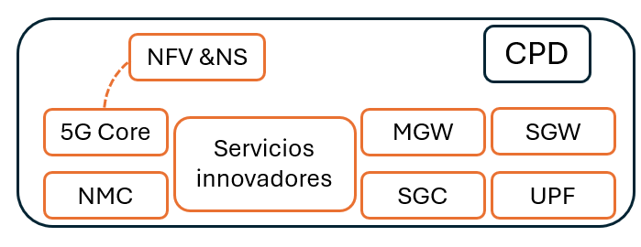
Ilustración 21: Componentes del CPD
El CPD se ubicará en Santa Cruz de Tenerife, donde está el nodo neutro, en Las Palmas de Gran Canaria. Se trata de un Centro de Procesamiento de datos de nivel III con una extensión de 90 $m^{2}$, permitiendo así un equilibrio óptimo entre la capacidad de procesamiento y almacenamiento y los costes operativos asociados. Es lo suficientemente grande como para albergar la infraestructura necesaria, incluidos servidores, sistemas de almacenamiento, sistemas redundantes y equipos de red, sin incurrir en costos excesivos de espacio y energía. [47]

Costes
Para la obtención del precio de CAPEX se tienen en cuenta el precio medio de un CPD de estas características, 8.000 €/$m^{2}$ [48] y el precio medio del alquiler del local en Las Palmas de Gran Canaria, a 8€/$m^{2}$, resultando así un OPEX de 720.000€.

IMS

Arquitectura IMS
La implementación de la arquitectura de la red IMS estuvo determinada por requisitos específicos del proyecto, entre los que se establecía que la infraestructura de control de esta red debía diseñarse utilizando la implementación de código abierto de Clearwater, asegurando una implementación robusta y adaptable de la arquitectura de la red IMS. En este sentido, la elección de Clearwater como solución predeterminada no fue opcional, sino un mandato del proyecto que garantizaba la conformidad con los objetivos establecidos. Además, su despliegue en la nube, específicamente en AWS, ofrece beneficios significativos en términos de escalabilidad, eficiencia operativa y disponibilidad global.
Clearwater es una plataforma de comunicaciones en la nube que ofrece una solución integral y altamente adaptable para las infraestructuras de comunicaciones modernas. Integra los elementos funcionales clave del core de IMS, como el CSCF (Call Session control Function) y el Breakout Gateway Control Function (BGCF), gestionando eficientemente su comunicación entre ellos. Esta característica central proporciona una base sólida y cohesiva para la implementación, asegurando una operatividad eficiente y una interoperabilidad óptima entre los diferentes componentes.
A estos elementos básicos que integra Clearwater hay que añadir el Home Subscriber Server (HSS), el Charging Data Function (CDF) y el Enum Server. Para la implementación de estos, se crearán instancias de cada uno de ellos en la infraestructura de base de datos del CPD. Estas instancias proporcionarán la funcionalidad necesaria para gestionar la autenticación de usuarios (HSS), la resolución de nombres de dominio (CDF) y la consulta de información de enumeración (Enum Server). Esta disposición permitirá un control centralizado y seguro de los datos sensibles y facilitará su administración y mantenimiento.
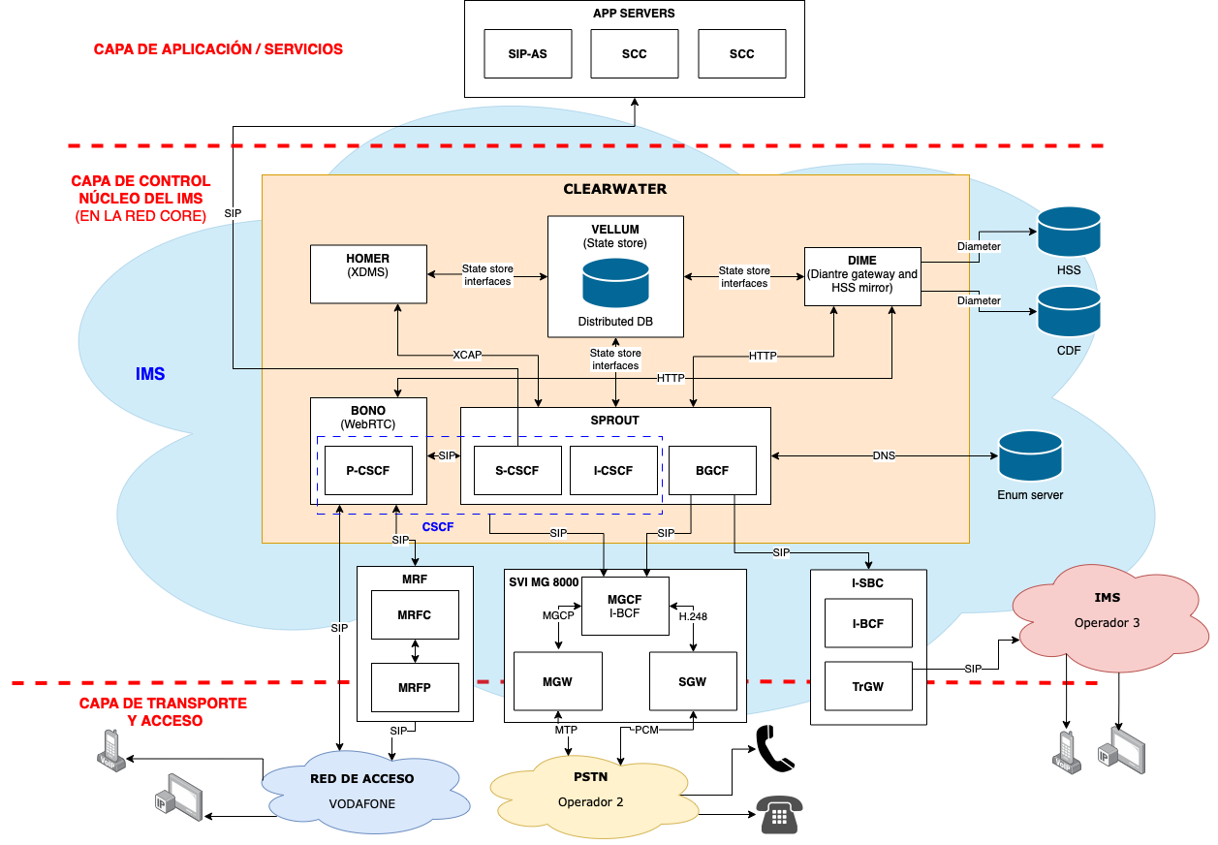
Ilustración 22: Arquitectura red IMS
En la capa de transporte y acceso se encuentran las redes de acceso que se requiere que tengan conexión con nuestra red IMS: nuestra propia red de acceso IP, una red conmutada por circuitos de un operador externo, y otra red IMS de otro operador. Para ello, hacen falta una serie de dispositivos ubicados en la frontera entre esta capa y la capa control (núcleo de la red IMS) que se explican a continuación.
En primer lugar, nuestra red de acceso se conectará al P-CSCF, dentro del elemento BONO de Clearwater. Para ello es necesario, paralelamente a la conexión directa mediante SIP, una conexión mediante un Media Resource Function (MRF), que se encarga de varias tareas de procesamiento de flujos multimedia, como son la coordinación y distribución del tráfico de voz asociado con una videoconferencia, la reproducción de anuncios de estado de sesión a suscriptores y la transcodificación de transmisiones de voz o vídeo. Este se compone del Media Resource Function Processor (MRFP), y su correspondiente en el plano de control, el Media Resource Function Controller (MRFC), para administrar los recursos multimedia mediante la interpretación de la información procedente de un App Server, y que se virtualizará en AWS.
De cara a establecer la comunicación con la red PSTN del Operador 2, son necesarios 3 elementos: el MGC (Media Gateway Controller), el MGW (Media Gateway), y el GW (Signalling Gateway). El primero de los elementos es un controlador, es decir, un software, mientras que los otros dos son dispositivos físicos. Se va a optar por la opción de usar una pasarela que integre los tres elementos en uno, el SVI MG 8000, que tiene capacidad para hasta 1000 E1 y soporte para los protocolos SS7 e ISDN, y que se alojará en el CPD.
Para establecer la comunicación con el Operador 3, implementaremos el módulo I-SBC (Interconnect Session Border Controller) en nuestra infraestructura. Este módulo, compuesto por la Interconnect Border Control Function (IBCF) y la Pasarela de Transición (TrGW), será virtualizado en AWS.
Con todo, el despliegue de los elementos de esta red a nivel físico quedaría resumido en la siguiente imagen.
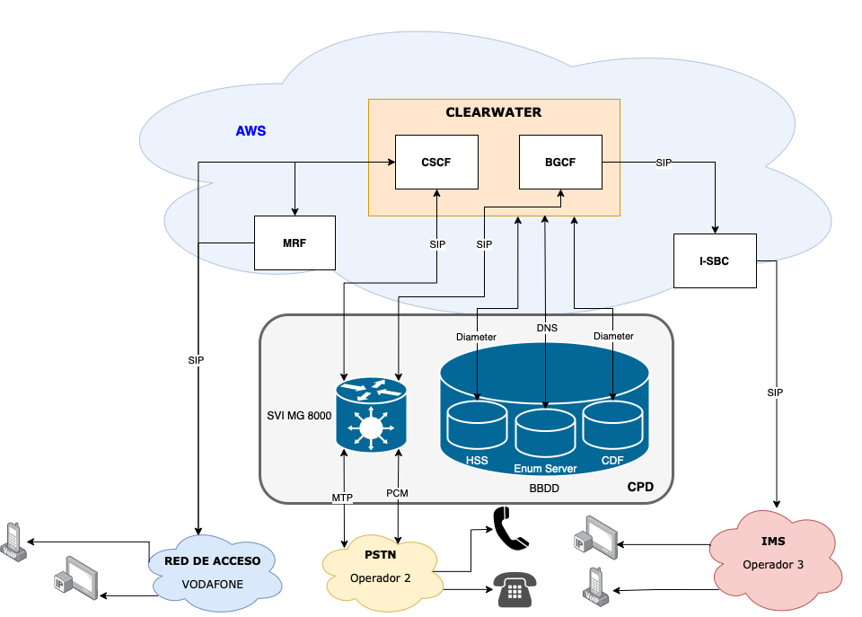
Ilustración 23: Despliegue de los elementos de la red IMS a nivel físico.

Dimensionado IMS
Para dimensionar la arquitectura IMS, se considerarán los escenarios prácticos posibles, examinando individualmente cada uno para obtener el número de transacciones por segundo necesario para cada servicio.
El 1º escenario (IMS - IMS) se refiere al intercambio de tráfico entre usuarios de la misma red IMS, ya sea mediante una llamada a través del mismo operador o a otro. Ya sea llamadas entre clientes del Operador 1 o a clientes del Operador 3, y recíprocamente. Las llamadas por segundo se han obtenido a partir del tráfico local fijo y móvil del Operador 3 y del tráfico externo fijo y móvil del Operador 3. Mediante el diagrama de secuencia que describe el establecimiento de una llamada de un suscriptor IMS a otro suscriptor IMS, se obtiene el número de peticiones a cada componente de la red, contando dichas peticiones. [49]

ESCENARIO 1 (IMS-IMS)
Componente | Función | Llamadas/s | Peticiones | Peticiones/s
BONO | P-CSCF | 1075,03 | 47 | 50.526,43
SPROUT | I-CSCF | 1075,03 | 10 | 10.750,31
SPROUT | S-CSCF | 1075,03 | 48 | 51.601,46
SPROUT | BGCF | 1075,03 | 0 | 0,00
DIME | HSS | 1075,03 | 0 | 0,00
MGW | MGW | 1075,03 | 0 | 0,00
SGW | SGW | 1075,03 | 0 | 0,00
MGCF | MGCF | 1075,03 | 0 | 0,00
MRF | MRFC-AS | 1075,03 | 0 | 0,00
MRF | MRFP | 1075,03 | 0 | 0,00
Tabla 40: Escenario 1 IMS
El 2º escenario (IMS - PSTN) se produce durante la realización de llamadas de voz de los usuarios de la red IMS (Operador 1) a usuarios de la red PSTN (Operador 2), salientes del Operador 1 al Operador 2. Las llamadas/s se han obtenido a partir del tráfico externo fijo y móvil del Operador 2. También, se ha obtenido el número de peticiones de manera similar al anterior escenario, pero en este caso, con el correspondiente flujo de llamada (de IMS a PSTN)

ESCENARIO 2 (IMS-PSTN)
Componente | Función | Llamadas/s | Peticiones | Peticiones/s
BONO | P-CSCF | 942,18 | 40 | 37.687,27
SPROUT | I-CSCF | 942,18 | 0 | 0,00
SPROUT | S-CSCF | 942,18 | 40 | 37.687,27
SPROUT | BGCF | 942,18 | 10 | 9.421,82
DIME | HSS | 942,18 | 0 | 0,00
MGW | MGW | 942,18 | 36 | 33.918,55
SGW | SGW | 942,18 | 0 | 0,00
MGCF | MGCF | 942,18 | 58 | 54.646,55
MRF | MRFC-AS | 942,18 | 0 | 0,00
MRF | MRFP | 942,18 | 0 | 0,00
Tabla 41: escenario 2 IMS
El 3º escenario (PSTN - IMS) ocurre cuando se realiza una llamada desde un usuario de la red PSTN (Operador 2) a uno de la red IMS (Operador 1). Las llamadas/s se han obtenido a partir del tráfico externo fijo y móvil del Operador 2. Además, se ha contado el número de peticiones a cada componente de la red, pero en el sentido opuesto al 2º escenario.

ESCENARIO 3 (PSTN - IMS)
Componente | Función | Llamadas/s | Peticiones | Peticiones/s
BONO | P-CSCF | 942,18 | 27 | 25.438,91
SPROUT | I-CSCF | 942,18 | 8 | 7.537,45
SPROUT | S-CSCF | 942,18 | 28 | 26.381,09
SPROUT | BGCF | 942,18 | 0 | 0,00
DIME | HSS | 942,18 | 0 | 0,00
MGW | MGW | 942,18 | 21 | 19.785,82
SGW | SGW | 942,18 | 0 | 0,00
MGCF | MGCF | 942,18 | 41 | 38.629,46
MRF | MRFC-AS | 942,18 | 0 | 0,00
MRF | MRFP | 942,18 | 0 | 0,00
Tabla 42: escenario 3 IMS
El 4º escenario (Registro) surge cuando un usuario se registra en la red IMS (Operador 1).
ESCENARIO 4 (Registro IMS)
Componente | Función | Llamadas/s | Peticiones | Peticiones/s
BONO | P-CSCF | 31,62 | 14 | 442,66
SPROUT | I-CSCF | 31,62 | 12 | 379,42
SPROUT | S-CSCF | 31,62 | 8 | 252,95
SPROUT | BGCF | 31,62 | 0 | 0,00
DIME | HSS | 31,62 | 8 | 252,95
MGW | MGW | 31,62 | 0 | 0,00
SGW | SGW | 31,62 | 0 | 0,00
MGCF | MGCF | 31,62 | 0 | 0,00
MRF | MRFC-AS | 31,62 | 0 | 0,00
MRF | MRFP | 31,62 | 0 | 0,00
El número de llamadas/s ha sido obtenido a partir del 5% del total del tráfico local fijo y móvil, lo que significa el 5% de las llamadas registradas de las entrantes. El número de peticiones ha sido obtenido mediante el flujo de llamada generado tras una suscripción exitosa en la red IMS.

Tabla 43: escenario 4 IMS

Recursos para el despliegue en nube
Dado que se ha optado por Amazon Web Services (AWS) para alojar Clearwater y respaldar nuestra infraestructura de comunicaciones, es necesario dimensionar el número de instancias que se necesitará y de qué tipo.
Como la red IMS experimentará picos de actividad puntuales, las instancias de tipo “T” son capaces de acumular créditos de CPU cuando una carga de trabajo funciona por debajo del umbral de referencia y utilizan créditos cuando se ejecutan por encima del umbral de referencia, manteniendo un alto rendimiento de CPU, cuando sea necesario y durante el tiempo que sea necesario. Por lo que se utilizarán instancias de este tipo.
También, se ha decidido utilizar en concreto instancias de t4g, dado que según el estudio realizado en [50], las t4g proporcionan un mejor rendimiento de CPU y son más baratas que las instancias t3 y t3a.
Según la documentación de Project Clearwater [51], tras realizar una “prueba de estrés” con un despliegue pequeño, han concluido que una instancia EC2 t2.small con 2 GiB de memoria puede manejar al menos 30.000 suscripciones. Tomando esta información como referencia, se ha considerado que, si una máquina de esas características es capaz de manejar esa cantidad de usuarios, una instancia t4g.small, la cual tiene la misma memoria, puede también. Además, se ha aproximado a que, si un tamaño de instancia tiene el doble de memoria, también podrá gestionar como mínimo el doble de suscripciones.
Nuestra red IMS tiene un total de 1.399.524 usuarios, por lo tanto, según nuestras aproximaciones previamente mencionadas, se necesitarán 6 instancias t4g.xlarge para manejar ese volumen de usuarios, redondeando al alza con el objetivo de proporcionar una mayor disponibilidad. Además, como nuestra arquitectura utiliza 5 módulos (Homer, Bono, Sprout, Vellum y Dime) cada uno de ellos con su CPU propio, el número total de instancias EC2 t4g.xlarge que dispondrá el despliegue será de 30.

Red de Agregación
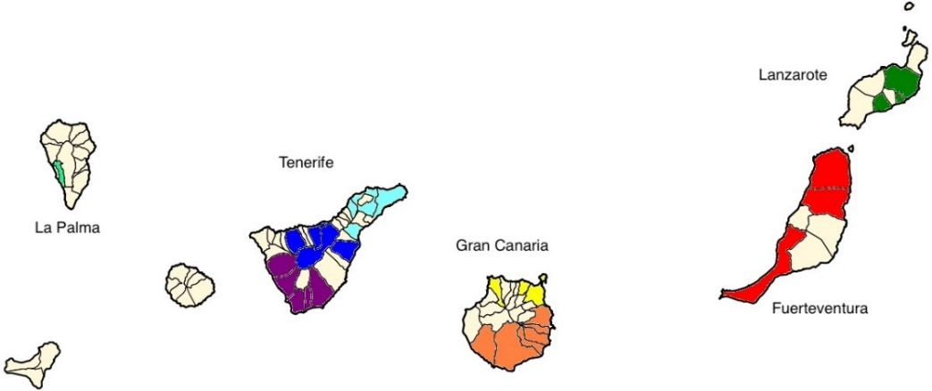
Con el objetivo de mejorar la infraestructura de conectividad en las Islas Canarias, se ha implementado una red de agregación integral. Esta red, compuesta por routers de agregación, switches de agregación y switches de acceso, desempeña un papel fundamental en la optimización del flujo de datos y la distribución equitativa de la conectividad en toda la región. Para lograrlo, se ha realizado un análisis exhaustivo de los municipios canarios incluidos en nuestro estudio, dividiendo el territorio en 8 zonas estratégicas, como se puede ver a continuación en la Ilustración 17. De este modo, se garantiza una ubicación óptima de los dispositivos de red para satisfacer las necesidades de conectividad de los habitantes y visitantes en las distintas islas.
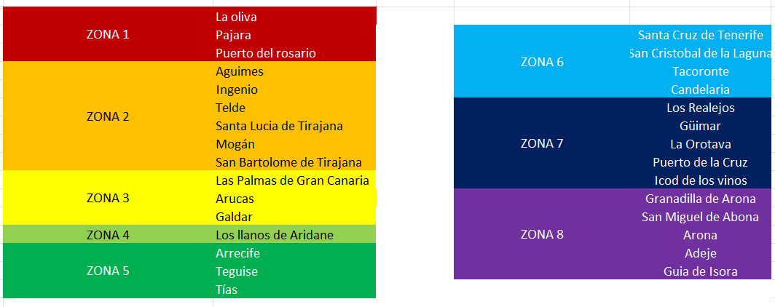
Ilustración 24: Mapa red de agregación
Ilustración 25: Arquitectura de la red de agregación
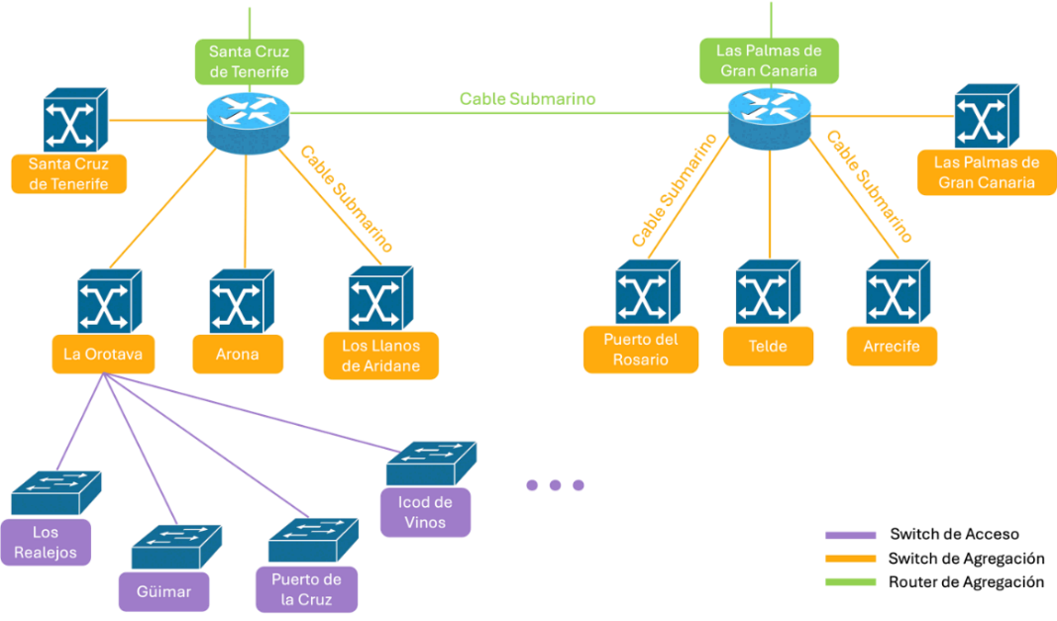
La infraestructura se ha diseñado con un enfoque escalable y resiliente, donde cada una de las zonas estratégicas contará con un switch de agregación central que facilitará la interconexión con la red troncal. Adicionalmente, cada municipio dentro de estas zonas estará equipado con switches de acceso dedicados, asegurando así una conectividad robusta con la red de acceso. En cuanto a los routers de agregación, se ha decidido instalar dos en nuestra red, los cuales se situarán en los dos principales puntos neurálgicos de las Islas Canarias: uno en Santa Cruz de Tenerife y otro en Las Palmas de Gran Canaria.
A continuación, se puede observar una imagen de la arquitectura general de la red de agregación a implementar.
Finalmente, se va a utilizar MPLS para la gestión del tráfico del Backbone de la red de agregación, así, como proveedores, se tiene la capacidad de definir qué prioridad se le otorgarán a cada tipo de tráfico que se cursa en nuestra red. MPLS establece cuatro niveles de prioridad en función de la criticidad de los servicios, siendo 1 el menos crítico y 4 el más crítico. En la siguiente tabla se muestran los tipos de tráficos que circulan en la red y su prioridad correspondiente.
TIPO DE TRÁFICO | PRIORIDAD
ACCESO MÓVIL | 2
ACCESO FIJO | 2
IOT | 3
IMS | 2
IPTV | 3
GESTIÓN | 1
Tabla 44: Prioridades de los tráficos
Según lo indicado en la tabla, el tráfico de gestión se coloca en la categoría de prioridad más baja debido a su impacto mínimo en términos de pérdida de paquetes y tiempo de transmisión. Tanto el acceso móvil como el acceso fijo se encuentran en una categoría de prioridad intermedia, ya que su gran cantidad podría causar retrasos considerables si se les asignara una prioridad demasiado alta. El tráfico de IPTV y el tráfico de IoT se ubican en la categoría de prioridad tres, dado que cualquier pérdida de paquetes podría afectar negativamente la calidad percibida por los usuarios.

Dimensionado de los equipos de la red de agregación
En esta sección se lleva a cabo el dimensionado de la red de agregación, teniendo en cuenta el tráfico generado en cada zona.
Los componentes que se utilizarán son los siguientes:

Router de agregación
En relación con el router de agregación de la red, se ha elegido el modelo Router Cisco ASR-9903-FC [52]. Este dispositivo es capaz de manejar hasta 7,2 Tbps, lo que garantiza una cobertura amplia para el flujo de datos de la red periférica, que actualmente alcanza los 3,98 Tbps. Aunque se ha contemplado una reserva del 40% de la capacidad total para asegurar un margen de seguridad, la disposición de dos unidades de este modelo en puntos clave, específicamente en Santa Cruz de Tenerife y La Palma de Gran Canaria, elimina cualquier posibilidad de restricción por capacidad en nuestra infraestructura de red.

Switch de agregación
Respecto a los switches de agregación, como se ha mencionado, se implementará uno por cada zona, totalizando ocho. Se ha seleccionado el modelo FS N5860-48SC [53], que soporta MPLS y está equipado con 48 puertos SFP+ de 10Gb y 8 puertos QSFP+ de 100Gb, ofreciendo una capacidad máxima de 1280 Gbps. Esta configuración asegura cubrir las demandas actuales, dado que el pico de tráfico más alto registrado en una zona con un solo switch de agregación es la zona 4 con 976,83 Gbps, eliminando así cualquier preocupación por limitaciones de capacidad. Aquellas zonas cuyo tráfico es superior a 1280 Gbps se han establecido 2 switches de agregación.

Switch de acceso
Finalmente, se ha seleccionado el modelo FS S5860-20SQ [54] para los switches de acceso. Esta elección se fundamenta en su capacidad de hasta 380 Gbps, gracias a sus 20 puertos de 10Gbps SFP+, 4 puertos de 25Gb de SFP28 y 2 puertos de 40 Gb de QSFP+. Estos dispositivos permitirán hacer frente a la demanda exigida en las distintas zonas. Teniendo en cuenta esta capacidad, se ha estimado el siguiente número de switches necesarios por zona.
ZONAS | N.º SW de Acceso
Zona 1 | 1
Zona 2 | 4
Zona 3 | 1
Zona 4 | 0
Zona 5 | 1
Zona 6 | 4
Zona 7 | 2
Zona 8 | 3
Tabla 45: Zonas de los sw de acceso

Costes
Por último, se ha realizado la estimación de los costes que supondría el despliegue de la red de agregación.
DISPOSITIVO | MODELO | Nº | Coste/unidad | Coste Total
Router de Agregación | Router Cisco ASR-9903-FC | 2 | 383.892,23€ | 767.784,46€
Switch de Agregación | FS P/N: N5860-48SC | 11 | 5.682,16 € | 62.503,76€
Switch de Acceso | FS P/N: S5860-20SQ | 16 | 1.933,58€ | 30.937,28€
Total |  |  | Total | 861.225,50€
Tabla 46: Costes de la red de agregación

Red Fija
A continuación, se ha dimensionado la red de acceso fijo, para ello se han tenido en cuenta varios aspectos. En primer lugar, se han separado los municipios en diferentes modelos dependiendo del tamaño de su población.
El modelo 1 lo forman aquellos municipios con menos de 30.000 habitantes, un total de 13. El modelo 2 abarca todos los municipios con un rango de población de más de 30.000 habitantes, pero menos de 60.000, suponiendo un total de 10 municipios. Para el modelo 3 se consideran los municipios con más de 60.000 habitantes, excepto los de Las Palmas de Gran Canaria y Santa Cruz de Tenerife, al ser los dos municipios con más de 200.000 habitantes, se dimensionan en un modelo aparte, el modelo 4.
Por otro lado, se ha dimensionado para dos tipologías diferentes en cada modelo. La tipología 1 corresponde a los edificios, que tienen dos o más plantas, mientras que la tipología 2 está diseñada para las casas o viviendas unifamiliares con una o dos plantas. También para cada modelo se ha estimado el número de manzanas y pisos, para ello se han recopilado datos del INE, junto con la inspección visual de los municipios gracias a Google Earth y un mapeado del paisaje urbano español [55].
A continuación, se ha procedido a dimensionar la cantidad de OLT, splitters y ONT necesarios para cada modelo y tipología. Siguiendo el estándar de NG-PON.2 y considerando que nuestras OLTs cuentan con 4 puertos GPON, hemos se ha utilizado un ratio de división de 1:128, manteniéndonos por debajo de la capacidad máxima teórica de 1:256.
A continuación, se va a profundizar en el dimensionado de cada modelo.
- Modelo 1
MODELO 1 | OLT | SPLITTERS 1: 4 | SPLITTERS 1: 8 | SPLITTERS 1: 16 | ONT
Tipología 1 | 26 | 515 | 1.062 | 986 | 9.107
Tipología 2 | 67 | - | 5.722 | 362 | 30.624
TOTAL | 93 | 515 | 6.784 | 1.348 | 39.731
Tabla 47 : Dimensionado Modelo 1
- Modelo 2
MODELO 2 | OLT | SPLITTERS 1: 8 | SPLITTERS 1: 16 | ONT
Tipología 1 | 43 | 479 | 2.309 | 19.954
Tipología 2 | 74 | 4.736 | 296 | 34.184
TOTAL | 117 | 5.215 | 2.605 | 54.138
Tabla 48 : Dimensionado Modelo 2
- Modelo 3
MODELO 3 | OLT | SPLITTERS 1: 4 | SPLITTERS 1: 16 | ONT
Tipología 1 | 68 | 68 | 3.041 | 33.401
Tipología 2 | 61 | 783 | 3.125 | 29.673
TOTAL | 129 | 851 | 6.166 | 63.074
Tabla 49 : Dimensionado Modelo 3
- Modelo 4
MODELO 4 | OLT | SPLITTERS 1 : 2 | SPLITTERS 1 : 4 | SPLITTERS 1 : 16 | SPLITTERS 1 : 32 | ONT
Tipología 1 | 100 | - | 1.056 | - | 2.049 | 49.887
Tipología 2 | 58 | 619 | - | 2.475 | - | 28.887
TOTAL | 158 | 619 | 1.056 | 2.475 | 2.049 | 78.774
Tabla 50 : Dimensionado Modelo 4
Por último, la siguiente tabla recopila el resultado total.

 | OLT | SPLITTERS 1: 2 | SPLITTERS 1: 4 | SPLITTERS 1: 8 | SPLITTERS 1: 16 | SPLITTERS 1: 32 | ONT
TOTAL | 497 | 619 | 2.422 | 11.999 | 12.594 | 2.049 | 235.718
Tabla 51 : Dimensionado total red fija.

Balance de potencias
A continuación, se ha realizado un balance de potencias para asegurar que se cumplen los requisitos establecidos por el ITU-T para las redes NG-PON.2. En primer lugar, se han obtenido las distancias máximas a las que debe llegar cada OLT, para ello se ha utilizado el municipio que cuenta con la mayor superficie para cada modelo.
En cuanto a las distancias que hay entre edificios y casas, se ha utilizado la herramienta Google Earth para realizar una estimación aproximada. Por otro lado, se ha estimado que la altura de los pisos es de 3 metros. Se ha observado que todos estos municipios cumplen con la condición de que los km de fibra totales son menores que los 40 km que disponen las redes NG-PON.2 (ANEXO VI: Distancias máximas). La siguiente tabla muestra los km de fibra correspondientes a cada modelo y tipología para su municipio de referencia.
DISTANCIA FIBRAS | TIPLOGÍA | MUNICIPIO | SUPERFICIE (KM2) | OLT - MANZANA | MANZANA-EDIFICIO | EDIFICIO - PISO | KM TOTAL FIBRA POR OLT | KM DE FIBRA TOTAL | KM DE FIBRA TOTAL MODELO
MODELO 1 | Tipología 1 | Pájara | 383,51 | 23,13 | 0,03 | 0,003 | 23,259 | 23,259 | 93,045
MODELO 1 | Tipología 2 | Pájara | 383,51 | 23,13 | 0,022 | - | 23,262 | 69,786 | 93,045
MODELO 2 | Tipología 1 | San Bartolomé de Tirajana | 333,13 | 16,88 | 0,017 | 0,003 | 17,016 | 34,032 | 136,512
MODELO 2 | Tipología 2 | San Bartolomé de Tirajana | 333,13 | 16,88 | 0,025 | - | 17,08 | 102,48 | 136,512
MODELO 3 | Tipología 1 | Telde | 102,42 | 7,42 | 0,017 | 0,003 | 7,633 | 53,431 | 107,821
MODELO 3 | Tipología 2 | Telde | 102,42 | 7,42 | 0,035 | - | 7,77 | 54,39 | 107,821
MODELO 4 | Tipología 1 | Santa Cruz de Tenerife | 150,56 | 5,63 | 0,015 | 0,003 | 5,885 | 117,7 | 178,8
MODELO 4 | Tipología 2 | Santa Cruz de Tenerife | 150,56 | 5,63 | 0,04 | - | 6,11 | 61,1 | 178,8
Tabla 52 : km de fibra por modelo y tipología.
Para el balance de potencias es importante tener en cuenta que se ha realizado tanto para el sentido descendente (de la OLT a la ONT) como para el ascendente (de la ONT a la OLT). A continuación, se define el criterio para comprobar si el enlace cumple con las condiciones establecidas en el ITU-T para la potencia recibida y la forma de calcularla.
$$Sensibilidad del receptor \left(Sr\right)≤Potencia recibida ≤Sobrecarga receptor (Or)$$
$$P_{recibida}=P_{transmitida}-OPP- α×{longitud}_{fibra} +G-L_{splitter}-MS$$
La siguiente tabla muestra las características para cada uno de los dos enlaces.

 | ENLACE ASCENDENTE ONT -> OLT | ENLACE DESCENDENTE OLT -> ONT | UNIDADES
Pt | 9 | 9 | dBm
Maximum OPP | 1,5 | 2 | dB
Sr | -28 | -28 | dBm
Or | -7 | -7 | dBm
Atenuación Fibra | 0,2 | 0,2 | dB/km
Margen de Seguridad | 2 | 2 | dB
Tabla 53 : Características balance de potencias
También se han estimado las perdidas correspondientes a cada tipo de splitter utilizado.
SPLITTER | 1:2 | 1:4 | 1:8 | 1:16 | 1:32
PÉRDIDAS | 3,2 | 7,1 | 10,6 | 13,2 | 16,7
Tabla 54 : Pérdidas por tipo de splitter
Por último, se muestra una tabla con las pérdidas totales de cada splitter, calculadas mediante la suma de las pérdidas de los distintos splitters utilizados en cada uno de los modelos y tipologías. Tambien se muestra la potencia recibida para el enlace ascendente y descendente.
Modelos y Tipologías |  | Pérdidas Splitter Total (dB) | Potencia recibida enlace ascendente (dBm) | Potencia recibida enlace descendente (dBm)
MODELO 1 | Tipología 1 | 20,30 | -19,45 | -19,95
MODELO 1 | Tipología 2 | 23,80 | -22,95 | -23,45
MODELO 2 | Tipología 1 | 23,80 | -21,70 | 22,20
MODELO 2 | Tipología 2 | 23,80 | -21,72 | -22,22
MODELO 3 | Tipología 1 | 20,30 | -16,33 | -16,83
MODELO 3 | Tipología 2 | 20,30 | -16,35 | -16,85
MODELO 4 | Tipología 1 | 28,80 | -19,48 | -19,98
MODELO 4 | Tipología 2 | 16,40 | -12,12 | -12,62
Tabla 55 : Pérdidas totales y potencia recibida
Como se ha podido observar, todas las potencias recibidas para todos los modelos y tipologías cumplen con el criterio establecido previamente.

Red de acceso Radio

Arquitectura de la Red de acceso
En la actualidad, gran parte de los municipios españoles cuentan con acceso al servicio 5G mediante el Non-Stand-Alone (NSA), mientras que solo una pequeña parte de las ciudades españolas acceden al 5G mediante Stand-Alone (SA). Este último, se ofrece hoy en día por las operadoras telefónicas Orange [56] y Movistar [57]. La primera de ellas da este servicio en Tenerife y las Palmas de Gran Canaria, mientras que la segunda únicamente en las Palmas de Gran Canaria. En el resto de las islas y municipios la cobertura 5G es accesible a través de la tecnología 5G NSA, a excepción de algunas localidades con baja población que cuentan únicamente con cobertura 4G.
Para expandir la cobertura, en el despliegue inicial, el operador implementará servicios 5G NSA en municipios donde la cobertura actual sea inferior al 80%. En paralelo, en aquellos municipios que ya cuenten con una alta cobertura 5G, se ofrecerán servicios 5G SA.
Para los próximos tres años, el objetivo es garantizar que todos los municipios con más de 20.000 habitantes dispongan de servicios 5G SA. A su vez, se iniciará la migración de municipios con cobertura 5G hacia el 5G Advanced. En un plazo de cinco años, se espera que todos los municipios con más de 20.000 habitantes cuenten con tecnología 5G Advanced.
A continuación, se ha desarrollado las arquitecturas a implementar actualmente:

5G NSA
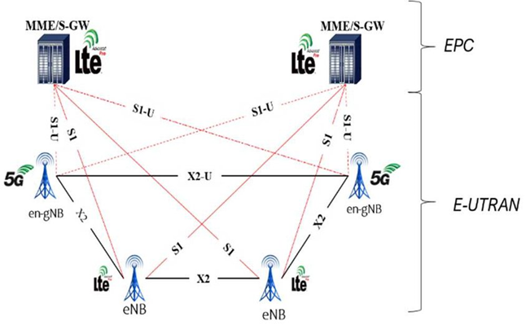
La arquitectura NSA [58] aprovecha la infraestructura existente de 4G LTE para desplegar rápidamente la tecnología 5G, lo que significa que se puede comenzar a ofrecer cobertura 5G de manera eficiente y sin la necesidad de construir una red desde cero. La siguiente ilustración presenta gráficamente la arquitectura global de la red 5G NSA:
Ilustración 26: Arquitectura 5G NSA

5G SA
A diferencia del 5G NSA, la arquitectura del 5G SA es completamente independiente al 4G, en esta nueva arquitectura todos los elementos son 5G nativos implementando un núcleo 5GC, eliminado por completo el EPC, y un sistema de radio 5GNR permitiendo que los terminales de usuario cuenten con antenas que admiten un mayor ancho de banda. A continuación, se presenta gráficamente la arquitectura global de la red 5G SA:
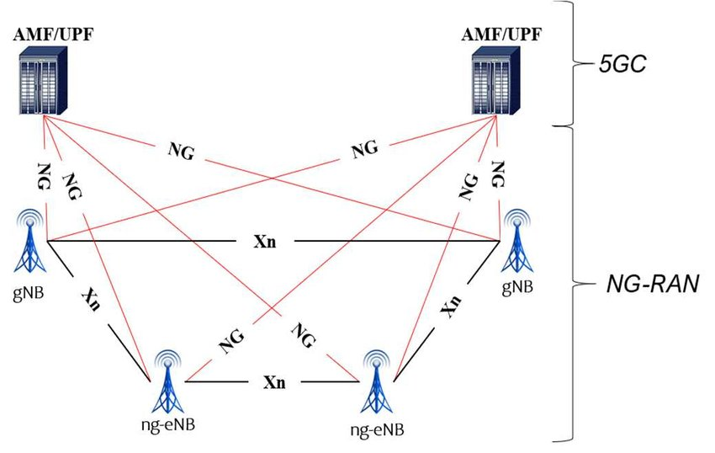

Ilustración 27: Arquitectura 5G SA

Dimensionado de la red de acceso Radio
Para dimensionar adecuadamente la red de acceso radio, es esencial considerar diversos parámetros desde el principio. Entre estos, se ha realizado una evaluación por municipio, teniendo en cuenta su extensión territorial y la cantidad de habitantes para calcular la densidad poblacional. Además, dado que el operador del proyecto es Vodafone, se llevará a cabo el dimensionamiento según su cuota de mercado proyectada para los próximos cinco años, estimada en un 32,40%. Considerando que Vodafone ya cuenta con una cobertura 4G casi del 100%, no se planea aumentar el número de estaciones base para esta tecnología. En su lugar, el enfoque principal del estudio se centra en ampliar la cobertura 5G del territorio hasta alcanzar el 90%.
Lo primero que se ha realizado en el dimensionado de la red es un análisis exhaustivo para determinar la cantidad óptima de estaciones en base a la cobertura y la capacidad de nuestra red. En el aspecto de cobertura, es esencial evaluar las especificaciones técnicas de los equipos para realizar un cálculo preciso del alcance máximo de cada estación. Para ello en primer lugar se ha realizado una clasificación previa de los municipios en base a la densidad de población. En la siguiente tabla se puede observar los criterios definidos para segmentar nuestro estudio.
CLASIFICACIÓN | DENSIDAD DE POBLACIÓN (habit/km²)
Urbana | >350
Suburbana | 35 - 350
Rural | <35
Tabla 56: Clasificación municipios
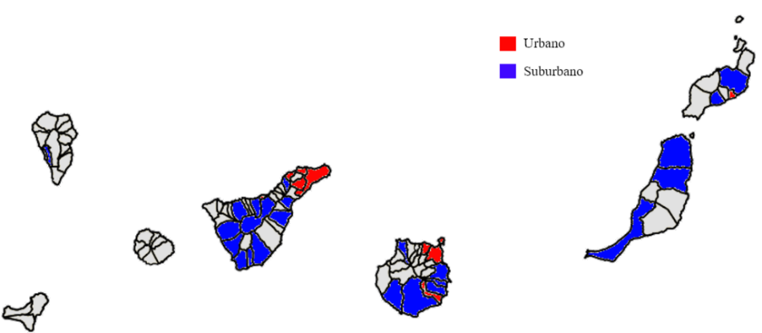
En la siguiente figura, puede observarse como quedarían distribuidos los municipios según la categoría a la que pertenecen.
Ilustración 28: Mapa municipios de Canarias para el acceso radio
Teniendo en cuenta que en nuestro estudio se descartan los municipios con una población menor de 20.000 habitantes (los cuales son aquellos no coloreados en el mapa anterior), únicamente se tendrían municipios con la categoría urbana y suburbana. De este modo, en la siguiente tabla se muestra el número de municipios pertenecientes a cada categoría agrupados por isla, mientras que en el anexo IV se puede ver en detalle la clasificación de cada municipio.
ISLA | SUBURBANA | URBANA
Tenerife | 9 | 5
Gran Canaria | 4 | 3
Lanzarote | 2 | 1
Fuerteventura | 2 | 0
La Palma | 1 | 0
Tabla 57: Número de municipios por categoría
En segundo lugar y en relación con la distribución de frecuencias para la red 5G, se ha optado por la banda de 700 MHz en áreas suburbanas debido a su capacidad para ofrecer una cobertura más extensa. En contraste, las zonas urbanas emplearán la banda de 3500 MHz, que tiene un rango de cobertura más limitado, pero resulta óptima para entornos con alta densidad de población. Respecto a los modelos de propagación de señal utilizados, se ha hecho una distinción basada en la clasificación de los municipios: para los suburbanos se ha seleccionado el modelo Okumura-Hata, mientras que para los urbanos se ha preferido el modelo COST-231, una versión modificada del Okumura-Hata diseñada para frecuencias por encima de 1500 MHz.
Después de caracterizar la red, se ha optado por realizar dos estudios centrados en diferentes factores restrictivos, como la cobertura y la capacidad. El propósito es determinar cuál de estos estudios será más crítico y calcular con precisión el número de estaciones base requeridas.
Inicialmente se abordará el dimensionamiento por cobertura, comenzando con el análisis del balance de enlace. A continuación, se detallan las especificaciones de los equipos empleados y las ecuaciones utilizadas para el cálculo de las estaciones base necesarias, destacando que, según la categoría del municipio, la EB transmite con distinta potencia. Las antenas que se colocarán en las estaciones base se corresponden a la antena AIR 6488 de Ericsson [59].
Además, se ha considerado un margen de seguridad para asegurar que el sistema pueda hacer frente a situaciones imprevistas, garantizando un funcionamiento más confiable y estable.
(SUBURBANA) PIRE_{EB} | 49 dBm
(URBANA) PIRE_{EB} | 54 dBm
L_{EB} | 1,5 dB
Margen de Seguridad | 2 dB
Pt_{UE} | 23,98 dBm
S_{UE} | -97 dBm
G_{UE} | 0
L_{UE} | 0
Tabla 58: Parámetros del dimensionado por cobertura
Balance de enlace: $P_{r}=PIRE-L_{tt}-L_{b}+G_{r}-L_{tr}$ con $PIRE =P_{t}+ G_{t}$
Okumura Hata: $L_{b}=69,55+26,16\log{f}-13,82\log{{(h}_{t})}-a\left(h_{r}\right)+\left(44,9-6,55log{(h}_{t})\right)*\log{d}$
COST: $L_{COST}=46,3+33,9\log{f }-13,82\log{(h_{b})}-a{(h}_{m})+\left(44,9-6,55log⁡(h_{b})\right)*\log{d}+C_{m}$
Corrección ciudad media-pequeña: $a\left(h_{r}\right)=\left(1,1logf-0,7\right)*h_{m}-\left(1,56logf-0,8\right)$
Corrección ciudad grande: $a\left(h_{r}\right)=3,2{(log⁡(11,75{*h}_{m}))}^{2}-4,97$
Utilizando estas ecuaciones, obtenidas en [60], se calculan los radios de cobertura de las estaciones base. Además, se ha efectuado un ajuste, vinculando los municipios previamente clasificados como urbanos con ciudades grandes, y los considerados suburbanos como ciudades media-pequeñas. Considerando este resultado y la superficie de cada municipio, se estima que, mediante el factor limitante de la cobertura, el número necesario de estaciones base para satisfacer la red asciende a 278.
Radio ciudad grande | 0,9 km
Radio ciudad media | 3,51 km
Tabla 59: Radios de cobertura según tamaño de la ciudad
A continuación, se procede a realizar los cálculos del dimensionado por capacidad. Para esta estimación es necesario tener en cuenta los siguientes parámetros seleccionados para la tecnología 5G [61].

PARÁMETRO | 700 MHz | 3500 MHz
Velocidad en BH | 1,94 Mbps
Eficiencia Espectral DL | 7,8 bit/s/Hz | 4,2 bit/s/Hz
Eficiencia Espectral UL | 5,4 bit/s/Hz | 2,6 bit/s/Hz
Ancho de banda | 20MHz | 80MHz
Tabla 60: Parámetros 5G

$$Demanda=densidad*velocidad*tasa de concurrencia$$
$$S= \frac{Eficiencia espectral*BW*MIMO}{Demanda}$$
Considerando estos datos, se calcula de manera más precisa la demanda para cada canal y municipio, así como el área de cobertura de cada celda mediante las ecuaciones previamente mencionadas. Basándonos en estos cálculos, se estima el número de estaciones gNB necesarias en 364. Para más detalles sobre los resultados para cada municipio, se puede consultar el Anexo IV.
De esta manera, se puede concluir que el análisis de capacidad presenta mayores restricciones y que para alcanzar el 90% de cobertura 5G se precisarán un total de 364 estaciones gNB. Después de haber realizado un estudio del número de estaciones base de Vodafone en los municipios pertinentes, se de las estaciones base requeridas se pueden migrar 150 antenas que trabajan en las frecuencias de 3500 MHz y 700Mhz, solo se tendrían que instalar 214 gNB en las bandas de 700 y 3500 MHz.

VPLS

Introducción
El desarrollo de una red VPLS (Virtual Private LAN Service) es importante para conectar los distintos servicios independientes y geográficamente dispersos ofrecidos por el operador, proporcionando una infraestructura unificada y transparente que facilita una comunicación eficiente y segura.
Para la arquitectura de nuestra red VPLS se ha considerado que cada uno de los servicios tiene su propia VPN y hay un centro de datos común para todos los servicios. Hay un CE por cada servicio excepto para el servicio SmartGuagua y slicing en puertos que tienen un CE (Customer Edge) en cada ubicación geográfica donde se presta el servicio (Tenerife y Las Palmas de Gran Canaria), para conectar la red de cada servicio con la red del operador se coloca un PE (Provider Edge) por cada servicio, a su vez cada uno de estos PE cuenta con una VSI (Virutal Switch Instance) para realizar las conexiones entre PEs. La red MPLS cuenta con una topología en malla que conectar los PEs mediante pseudocables que otorgan redundancia a nuestra red, de modo que si la conexión principal entre un PE y el CPD falla el tráfico se puede redirigir por otro camino.
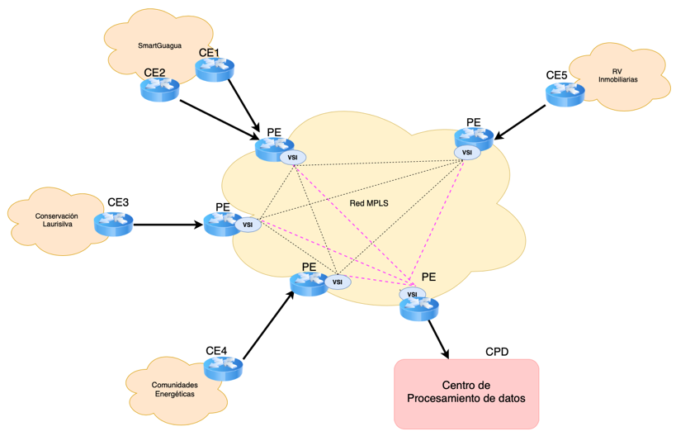
Ilustración 29: Diagrama VPLS

SAP (Service Access Point)
En el apartado anterior donde se fija la arquitectura general se estable un VSI por cada PEs estableciéndose un SAP por cada sentido de tráfico que en total son dos uno para comunicar al CPD con cada servicio (Egress SAP) y otro que comunica cada servicio con el CPD (Ingress SAP). En el siguiente diagrama se puede ver en detalle el SAP que será igual para cada servicio, por el mismo cable de conexión entre el PE y el CE entra y sale el tráfico que se enruta según las tablas de forwarding, que será definidas más adelante, y saldrán por el pseudocable correspondiente.
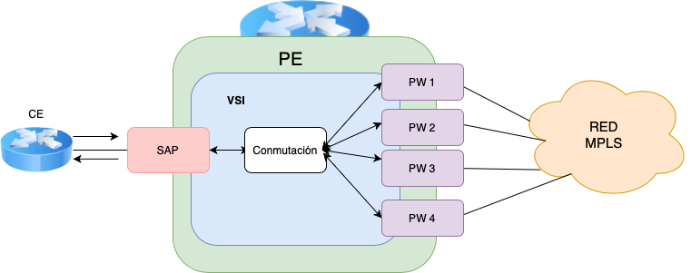
Ilustración 30. SAP

Encaminamiento VPLS
En el encaminamiento de las tramas Ethernet a lo largo de la red VPLS, se distinguen dos tipos principales:
- La primera trama Ethernet se origina en el Customer Edge (CE) asociado a cada uno de nuestros servicios, como SmartGuagua, Slicing en Puertos, Laurisilva, Comunidades Energéticas y Realidad Virtual en Inmobiliarias. Estas tramas se dirigen hacia los Provider Edge (PE) que sirven como puntos de entrada a nuestra red MPLS.
- Una vez que la trama Ethernet ingresa a la red MPLS, adquiere dos cabeceras adicionales:
  - Etiqueta del túnel: esta cabecera del túnel LSP (Label Switched Path) se utiliza para identificar la ruta que sigue el paquete a lo largo de la red.
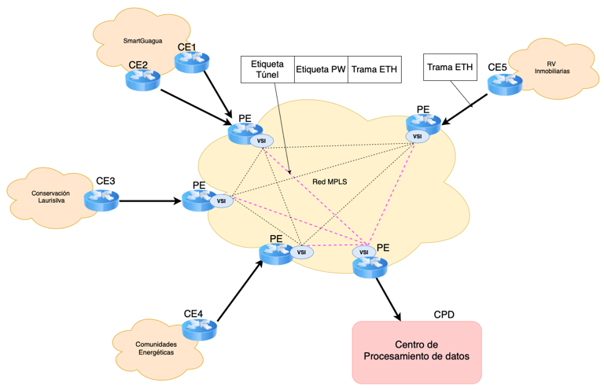
  - Etiqueta del pseudocable: esta cabecera se emplea para identificar el pseudocable que se utilizará para el transporte de la trama.
Ilustración 31. Encaminamiento VPLS

Tablas de Forwarding en VPLS
A continuación, se procederá a crear las tablas de reenvío VPLS, las cuales tienen como objetivo facilitar las comunicaciones entre diferentes orígenes y destinos que formen parte de esta Virtual Private LAN Service (VPLS).
Para la creación de estas tablas de reenvío, se ha seguido la regla de "Split-horizon", que establece que los Provider Edges (PE) no reenvían paquetes de un pseudocable a otro pseudocable dentro de la misma Virtual Switching Instance (VSI). En cambio, los paquetes solo se encaminan hacia los Service Access Points (SAPs) dentro de la VSI. Esta regla asegura un enrutamiento eficiente y evita bucles en la red VPLS.
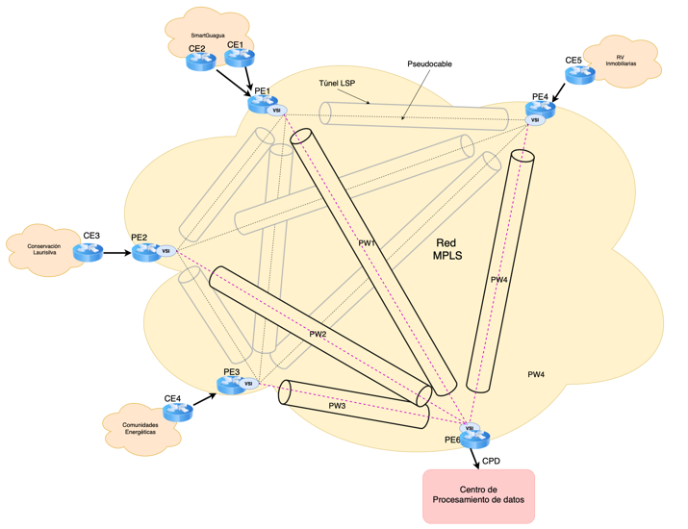
Ilustración 32. Diagrama de reenvío VPLS
Las tablas de forwarding del VSI para cada PE serán las siguientes:
- VSI del PE1
MAC destino | SAPi /Pseudocables
MAC_CPD | PW1
MAC_SmartGuagua | SAP1
Tabla 61: TF VSI del PE1
- VSI del PE2
MAC destino | SAPi /Pseudocables
MAC_CPD | PW2
MAC_Laurisilva | SAP2
Tabla 62: TF VSI del PE2
- VSI del PE3
MAC destino | SAPi /Pseudocables
MAC_CPD | PW3
MAC_Comunidades | SAP3
Tabla 63: TF VSI del PE3
- VSI del PE4
MAC destino | SAPi /Pseudocables
MAC_CPD | PW4
MAC_RV | SAP4
Tabla 64: TF VSI del PE4
- VSI del PE6
MAC destino | SAPi /Pseudocables
MAC_SmartGuagua | PW1
MAC_Laurisilva | PW2
MAC_Comunidades | PW3
MAC_RV | PW4
MAC_CPD | SAP6
Tabla 65: TF VSI del PE6

Costes
En cuanto a los costes asociados a la red VPLS se resumen en la siguiente tabla:
Dispositivo | Modelo | Precio
Customer Edge [62] | CISCO NETWORK CONVERGENCE SYSTEM 4016 | 5 x 49.374€
Provider Edge | CISCO NETWORK CONVERGENCE SYSTEM 4016 | 6 x 49.374€
Total |  | 543.114€
Ilustración 33: Costes VPLS

SDN/NFV
En la actualidad, dos de los principales avances tecnológicos con respecto a la administración y configuración de redes, son la aparición de las Redes Definidas por Software (SDN) y la Virtualización de Funciones de Red (NFV). Ambas herramientas tienen como objetivo optimizar y mejorar el rendimiento de la red, cada una de ellas a través de la implementación de distintas funcionalidades, consiguiendo con ello una mayor eficiencia, flexibilidad y aprovechamiento de los recursos utilizados.

Tecnología
Las SDNs tienen como objetivo separar el plano de control de la red del plano de datos, los cuales en las redes tradicionales se han encontrado siempre unidos. Esto significa que toda la planificación de reenvío de paquetes se realiza de manera centralizada y posteriormente es comunicada a los dispositivos de la red. A través de esto se busca mejorar la eficiencia, flexibilidad y dinamismo de la red. Para ello, solo es necesario contar con un controlador SDN y con que los equipos sean compatibles con esta tecnología.
Las NFVs buscan el virtualizar funciones clásicas de red de tal manera que estas puedan dinámicamente ajustarse a la carga y requerimientos de esta y poder así únicamente destinar recursos a lo que se requiera en cierto instante, consiguiendo con esto una gran flexibilidad, escalabilidad y eficiencia. Esto se realiza mediante la virtualización de elementos físicos a través de plataformas de virtualización/containerización. Esta tecnología permite virtualizar balanceadores de carga, aplicar políticas de QoS, segmentación de la red o Network Slicing a través de la cual determinar priorización del tráfico y todo ello ajustando el consumo de recursos. Para llevar a cabo todo esto, es necesario contar con una plataforma sobre la que desplegar los elementos virtualizados y un orquestador que los gestione.

Implementación e Integración
Para la implementación de estas dos tecnologías, se han optado por soluciones de código abierto. Para SDN se ha elegido el controlador TeraFlow [63], el cual cuenta con buena compatibilidad con las redes 5G, y para el orquestador NFV, OSM [64], el cual permite trabajar sobre distintas infraestructuras de virtualización, ambas respaldadas por la ETSI. Mientras que el controlador SDN se alojará sobre AWS, el orquestador de NFV lo hará sobre el CPD de la empresa. La implementación de estas dos tecnologías va a dotar a la red de una gran eficiencia y escalabilidad, siendo capaz de aplicarse sobre la red IMS y la Red de Acceso Móvil, la Red de Agregación y el Core 5G.
Al encontrarnos ya con gran parte de la red IMS virtualizada sobre equipos de AWS, el conectar este servicio con una SDN permitiría dar un control completo a la operadora sobre esta red, separando los mensajes SIP a través del plano de control y los paquetes de datos a través de su respectivo plano. El pasar los mensajes SIP a través del plano de control, permitiría a la red configurarse y gestionar el tráfico de manera óptima. Igualmente, la aplicación de NFV sobre los equipos de esta red permitiría aplicar políticas de QoS, balanceados de carga o controladores de sesión IMS, asegurando una escalabilidad más rápida y ajustada a la demanda.
Sobre la Red de Acceso Móvil, el aplicar NFVs en los puntos de acceso radio permitiría aplicar distintas herramientas que asegurasen estándares de calidad sobre el servicio ofrecido. Igualmente, en esta red se podría aplicar la definición de SDN y así poder separar los planos de datos y control y pudiendo definir distintos encaminamientos en función del congestionamiento de la red.
La red de agregación contará también con su respectiva implementación de SDNs y NFV, buscando con ello contar con una distribución de carga balanceada y controlada para ofrecer un servicio competitivo, además de conseguir una gestión y definición de la red completamente centralizada.
En último lugar, el implementar el 5G Core sobre NFV en el CPD le permitirá desplegar funciones de red ajustadas a la demanda. El objetivo principal de esta implementación es el conseguir aplicar Network Slicing, técnica de virtualización de redes que busca segmentar la red en distintas “rebanadas” a las cuales dotar de distintas QoS en función de la necesidad.
En definitiva, con los elementos HW de la arquitectura IMS y de la Red de Acceso Móvil, el 5G Core, la Red de Agregación y los elementos virtualizados, sumados a las SDN y las VNF se logrará separar los planos de datos y control y mejorar su rendimiento. Se obtiene así entre ambos una comunicación desde el CPD hasta la capa de control mediante una interfaz Northbound y posteriormente una comunicación desde el plano de control hasta el de datos mediante una interfaz Southbound.

Open Gateway

Introducción
El Open Gateway representa una interfaz abierta diseñada para facilitar la interoperabilidad [65]entre una variedad de redes, dispositivos y aplicaciones. Se presento durante el MWC de 2023 como una iniciativa abierta para potenciar las redes mediante software. Varios operadores mundiales entre los que se encuentra Vodafone se han unido para apostar por la implementación de APIs estandarizadas con acceso interoperable a los desarrolladores.
El servicio de Open Gateway se integra con las redes 5G por lo que es crucial una buena implementación de estas para poder proporcionar servicios fluidos y capaces de manejar gran cantidad de datos. También es relevante la baja latencia que se consigue con la implementación, puesto que hace que se puedan aplicar Open Gateway a servicios que requieran respuestas inmediatas como en el caso de la conducción autónoma.
Para poder prestar estos servicios, el operador debe convertir su red en una plataforma abierta a través de un interfaz de programación de aplicaciones (APIs) para proporcionar aplicaciones a la medida de cualquier negocio en múltiples sectores. Esta nueva interfaz [66] para programadores está disponible tanto para grandes empresas como para aquellas más pequeñas, para acceder a ella deben adquirir una licencia.

Servicios Open Gateway
Los servicios a los cuales hemos decidido aplicar el open Gateway son:

4.10.2.1. Servicios financieros
Se ofrecen unas APIs para aplicaciones bancarias con las que reforzar la seguridad en las transacciones. Estas APIs, proporcionan herramientas críticas para la validación de información de contacto y la verificación de identidad, mejorando así la seguridad en transacciones y comunicaciones en línea. Gracias a las APIs Open Gateway, API Number Verification y SIM Swap, será posible la verificación del usuario sin necesidad de enviar un mensaje SMS.

4.10.2.2. Servicios de e-commerce
De cara a facilitar las compras online a los usuarios y hacerlas más seguras, se ofrecerá a las empresas de e-commerce utilizar la API Carrier Billing de Open Gateway para realizar el pago de los artículos comprados por los usuarios. Mediante el uso de esta API se elimina la necesidad de que los usuarios introduzcan los datos de su tarjeta de crédito u otra información de pago, un solo clic será suficiente para cargar el coste de la compra a la factura de su operador móvil.

4.10.2.3. Streaming de video
La mayoría de contenido que se consume hoy en día es video en streaming y para que los usuarios tengan una buena experiencia es crucial asegurar que estos reciben una buena calidad del mismo.
Mediante la API QoD Mobile, estandarizada en Open Gateway los proveedores de video en streaming pueden monitorear la red y ajustar en tiempo real la calidad antes problemas de conexión sin que el usuario vea afectada su calidad, para ello mediante esta API se ofrece mayor prioridad en la red al tráfico que desee el transmitir el proveedor de video.

Red Satelital
A continuación, se presentarán los casos de uso en los que será necesario desplegar conexiones satelitales. Para cada caso de uso, se determinará el satélite seleccionado, la arquitectura y el dimensionamiento para tres situaciones: cielo despejado, lluvia en el enlace uplink y lluvia en el enlace downlink. Además, se dimensionarán los enlaces forward y return, considerando que, en todos los casos de uso, se estima que el tráfico perteneciente al enlace forward es del 80% y el perteneciente al return es del 20%.

Caso de uso: barcos

Arquitectura y satélite
Con el objetivo de proporcionar internet a barcos que viajan entre las islas del archipiélago canario, utilizaremos la constelación de satélites O3B, ubicada en la órbita MEO, a unos 8016 km. Se trata de una constelación diseñada para proporcionar servicio de internet de baja latencia a, por ejemplo, zonas marítimas. El tráfico experimentado será de 5Mbps por usuario, teniendo un total de 250 Mbps.
Algunas de sus propiedades se resumen en la tabla a continuación:

 | UL | DL
FRECUENCIAS | 17,7 – 20,2 GHz | 27,5 – 30 GHz
VIDA ÚTIL | 10 años
ANCHO DE BANDA DEL TRANSPONDEDOR | 216 MHz
N.º DE TRANSPONDEDORES | 12
Tabla 66: Parámetros satélite O3B
En cuanto a la arquitectura del sistema, se puede ver en la siguiente figura:
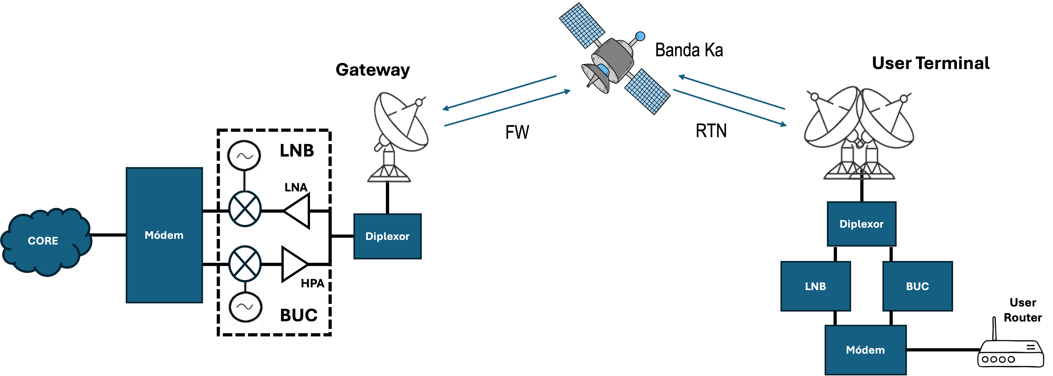
Ilustración 34: Arquitectura satelital escenario barcos

Se puede observar que, para brindar internet, se utilizará un gateway ubicado en una estación base en las Islas Azores, el cual estará conectado al CORE de Vodafone mediante un módem. Este gateway se comunicará con el satélite y éste, a su vez con la antena situada en los barcos, con la que recibirán la señal y, a través de un router, proporcionarán el servicio de internet a los usuarios. Cabe destacar que sus transpondedores son bent-pipe, por lo que al realizar el link budget, se puede calcular la C/N total, en base a las C/N del enlace uplink y downlink.
En la siguiente tabla, se presentan las propiedades de las antenas escogidas para el enlace:

​ | Antena Estación Base​ |  | Antena Terminal Usuario​
PARÁMETROS​ | Recepción​ | Transmisión​ | Recepción​ | Transmisión​
Diámetro​ | 2.4 metros​ |  | 1.2 metros
Ganancia​ | 53.6 dBi​ | 56.6 dBi​ | 46 dBi​ | 49.3 dBi​
Polarización​ | Circular​ |  | Circular​
Temperatura de ruido​ | 104 K​ |  | 57 K​
Tabla 67: Antenas escenario barcos

Enlace forward
En primer lugar, se realizará el link budget para el enlace forward, que corresponde al trayecto desde la estación base hasta el terminal de usuario, que en este caso se trata de los barcos. Para ello, se ha dividido en los tres escenarios diferentes, mencionados en la introducción.
Con el objetivo de estudiar la viabilidad del enlace, se calculará la relación portadora a ruido (C/N). Las fórmulas utilizadas son las siguientes:
$${\frac{C}{N}}_{UL}= {PIRE}_{ESTACIÓN-BASE}+ {\frac{G}{T}}_{SATÉLITE}-L_{ESPACIO-LIBRE}- L_{GASES}- L_{LLUVIA}-10\log_{10}(kB)$$
$${\frac{C}{N}}_{DL}= {PIRE}_{SATÉLITE}+ {\frac{G}{T}}_{ANTENA-BARCOS}-L_{ESPACIO-LIBRE}- L_{GASES}- L_{LLUVIA}-10\log_{10}(kB)$$

Como punto de partida, se ha estimado el tráfico total que se tendrá para así poder calcular la tasa de símbolo de portadora y el ancho de banda de ésta. Se utilizará una sola portadora con un ancho de banda de 123,42 MHz. Después, se calcularán los demás parámetros particularizando para enlace uplink y downlink.
Comenzando con el enlace uplink, se calcula la distancia existente entre la estación base y el satélite, la cual es de unos 10700 km. A continuación, se estima la PIRE necesaria para transmitir, tratando de mantener el transpondedor en su punto de operación. En último lugar, se ha calculado las pérdidas por espacio libre, teniendo en cuenta la distancia y que para uplink la frecuencia utilizada es de 30 GHz, las pérdidas por la atenuación de los gases y las pérdidas por lluvia en las Islas Canarias asumiendo una disponibilidad de 99.9%.
En la siguiente figura se muestra los parámetros utilizados, así como los resultados:

 | Clear sky | Rain uplink | Rain downlink | Units
LOCALIZACIÓN | AZORES
FRECUENCIA | 30 |  |  | GHz
DISTANCIA | 10701 |  |  | km
BW TOTAL DEL TRANSPONDEDOR | 216 |  |  | MHz
BW PORTADORA | 123,42 |  |  | MHz
TRANSPONDER IBO | -2 | -3,85 | -2 | dB
SFD | -90 | -90 | -90 | dBW/m2
PIRE_{ESTACIÓN-BASE} | 60,38 | 58,54 | 60,38 | dBW
G/T_{SATÉLITE} | 5,80 | 5,80 | 5,80 | dB
L_{ESPACIO LIBRE} | 202,57 | 202,57 | 202,57 | dB
L_{GASES} | 0,80 | 0,80 | 0,80 | dB
L_{LLUVIA(0,1)} | 0,00 | 4,85 | 0,00 | dB
C/N UPLINK | 10,50 | 8,65 | 10,50 | dB
Tabla 68: Enlace forward uplink escenario barcos
Cabe destacar que, para compensar pérdidas debido a lluvia, se ha utilizado UPC en el escenario de lluvia en uplink.
En el enlace downlink, se ha calculado la PIRE del satélite asignada a la portadora a través de su PIRE máxima y del porcentaje de transpondedor utilizado, y también se ha estimado la distancia entre satélite y barcos. En cuanto a las pérdidas, se han calculado de igual forma al apartado anterior, pero teniendo en cuenta que tanto la distancia como la frecuencia (20 GHz) han cambiado.
Cabe destacar que la G/T de la antena de los barcos se ha degradado en el escenario de lluvia en downlink, debido al aumento de temperatura en la antena. Además, se sigue utilizando el UPC para lluvia en uplink.

 | Clear sky | Rain uplink | Rain downlink | Units
LOCALIZACIÓN | ISLAS CANARIAS
FRECUENCIA | 20 |  |  | GHz
DISTANCIA | 10776 |  |  | km
BW TOTAL DEL TRANSPONDEDOR | 216 |  |  | MHz
BW PORTADORA | 123,42 | 123,42 | 123,42 | MHz
PORCENTAJE USADO TPD FWD | 57,14 | 57,14 | 57,14 | %
PIRE_{SATURACIÓN SATÉLITE} | 49,70 | 48,69 | 49,70 | dBW/m2
OBO | -0,30 | -1,01 | -0,30 | dBW
PIRE_{SATÉLITE (PORTADORA)} | 46,97 | 46,26 | 46,97 | dB
G/T_{BARCOS} | 22,86 | 22,86 | 20,94 | dB
L_{ESPACIO LIBRE} | 199,11 | 199,11 | 199,11 | dB
L_{GASES} | 0,80 | 0,80 | 0,80 | dB
L_{LLUVIA(0,1)} | 0,00 | 0,00 | 2,32 | dB
C/N DOWNLINK | 17,61 | 16,90 | 13,36 | dB
Tabla 69: Enlace forward downlink escenario barcos

Tras haber realizado los cálculos de la relación portadora a ruido para ambos sentidos (uplink y downlink) en los tres escenarios considerados, se ha calculado la C/(N+I) total y la Es/No del sistema, para así elegir el MODCOD con mayor eficiencia con el que se cumplan los requisitos de Es/No. Además, del Carrier To Intermodulation Noise para calcular la C/(N+I), se han tenido en cuenta degradaciones adicionales y un margen de implementación al calcular la Es/No disponible.

 | Clear sky | Rain uplink | Rain downlink | Units
MODCOD | 8PSK 3/4 | 8PSK 3/5 | 8PSK 2/3
EFICIENCIA | 2,228124 | 1,779991 | 1,980636 | bps/Hz
ANCHO DE BANDA OCUPADO | 123,42 | 123,42 | 123,42 | MHz
C/N UPLINK | 10,50 | 8,65 | 10,50 | dB
C/N DOWNLINK | 17,61 | 16,90 | 13,36 | dB
CARRIER TO INTERMODULATION NOISE (dB) | 23,00 | 23,00 | 23,00 | dB
C(N+I) | 9,52 | 7,91 | 8,53 | dB
Es/No DISPONIBLE | 8,42 | 6,81 | 7,43 | dB
Es/No REQUERIDA | 7,91 | 5,50 | 6,62 | dB
LINK MARGIN | 0,51 | 1,31 | 0,81 | dB
Tabla 70: Enlace forward escenario barcos
En conclusión, se utilizará para el escenario de cielo despejado el MODCOD 8PSK 3/4, para lluvia en uplink 8PSK 3/5 y para lluvia en downlink 8PSK 2/3, del estándar DVB-S2. Dado que se utilizará ACM, se podrá cambiar la modulación según el escenario para optimizar el enlace según sea necesario.

Enlace return
A continuación, se detalla el enlace return estimado para la constelación O3B, realizando el camino inverso, desde el terminal de usuario hasta la estación base. De nuevo, se utilizará la relación portadora a ruido (C/N) como criterio de viabilidad del enlace, tanto en UL como en DL. Para ello, se han utilizado las siguientes fórmulas:
$${\frac{C}{N}}_{UL}= {PIRE}_{USUARIO}+ {\frac{G}{T}}_{SATÉLITE}-L_{ESPACIO-LIBRE}- L_{GASES}- L_{LLUVIA}-10\log_{10}(kB)$$

$${\frac{C}{N}}_{DL}= {PIRE}_{SATÉLITE}+ {\frac{G}{T}}_{ESTACIÓN-BASE}-L_{ESPACIO-LIBRE}- L_{GASES}- L_{LLUVIA}-10\log_{10}(kB)$$

Inicialmente se calcula la distancia en el enlace terminal de usuario – satélite, que en este caso se estima en unos 10776 km. Después, se estima la PIRE necesaria en el terminal de usuario, que se sitúa en unos 56.38 dBW en el caso de cielo despejado y de 54.54 dBW en caso de lluvia en el enlace uplink. Finalmente, con estos datos es posible calcular las pérdidas de espacio libre y calcular el C/N en uplink. En este caso también se ha utilizado UPC para este enlace pudiendo compensar unos 3 dB. Se presentan los resultados obtenidos en la siguiente tabla:

 | Clear sky | Rain uplink | Rain downlink | Units
LOCALIZACIÓN | ISLAS CANARIAS
FRECUENCIA | 30 |  |  | GHz
DISTANCIA | 10776 |  |  | km
BW TOTAL DEL TRANSPONDEDOR | 216 |  |  | MHz
BW PORTADORA | 14.85 |  |  | MHz
TRANSPONDER IBO | -6.00 | -7.85 | -6.00 | dB
SFD | -90.0 |  |  | dBW/m2
PIRE_{BARCOS} | 56.38 | 54.54 | 56.38 | dBW
G/T_{SATÉLITE} | 5.80 |  |  | dB
L_{ESPACIO LIBRE} | 202.63 |  |  | dB
L_{GASES} | 0.80 |  |  | dB
L_{LLUVIA(0,1)} | 0.00 | 4.85 | 0.00 | dB
C/N UPLINK | 15.63 | 13.79 | 15.63 | dB
Tabla 71: Enlace return uplink escenario barcos
El enlace downlink comprende el enlace desde el satélite hasta la estación base de O3B en Azores. Para el cálculo del C/N se han de cambiar los valores de frecuencia y distancia a los correspondientes con Azores. En este caso se utiliza una frecuencia de bajada de 20 GHz y una distancia de 10701 km.
Teniendo esto en cuenta, se calcula la PIRE utilizada teniendo en cuenta la PIRE máxima del satélite y el porcentaje de uso del transpondedor y posteriormente las pérdidas de espacio libre siguiendo el mismo método que en casos anteriores. De igual manera, en caso de lluvia se considera UPC para corrección de 3 dB calculada en uplink. Se obtienen los siguientes resultados:

 | Clear sky | Rain uplink | Rain downlink | Units
LOCALIZACIÓN | AZORES
FRECUENCIA | 20 |  |  | GHz
DISTANCIA | 10701 |  |  | km
BW TOTAL DEL TRANSPONDEDOR | 216 |  |  | MHz
BW PORTADORA | 14.85 |  |  | MHz
PORCENTAJE USADO TPD FWD | 6.88 |  |  | %
PIRE_{SATURACIÓN SATÉLITE} | 49.70 |  |  | dBW/m2
OBO | -2.21 | -3.47 | -2.21 | dBW
PIRE_{SATÉLITE (PORTADORA)} | 35.87 | 34.60 | 35.87 | dB
G/T_{ESTACIÓN BASE} | 29.57 |  |  | dB
L_{ESPACIO LIBRE} | 199.05 |  |  | dB
L_{GASES} | 0.80 |  |  | dB
L_{LLUVIA(0,1)} | 0.00 | 0.00 | 2.32 | dB
C/N DOWNLINK | 22.47 | 21.21 | 18.52 | dB
Tabla 72: Enlace return downlink escenario barcos
Por último, se agregan los resultados de los 2 análisis anteriores en los 3 escenarios contemplados, de forma que se pueda cálcular el C/(N+I) total, el Es/No del sistema y finalmente el MODCOD adecuado para la operación. Para calcular la Es/No disponible se han tenido en cuenta el C/IM para calcular la C/(N+I), degradaciones adicionales y un margen de implementación.

 | Clear sky | Rain uplink | Rain downlink | Units
MODCOD | 32APSK 3/4 | 16APSK 3/4 | 16APSK 4/5
Eficiencia espectral | 3.703295 | 2.966728 | 3.165623 | bps/Hz
Ancho de banda ocupado | 14.85 | 14.85 | 4.58 | MHz
C/N UPLINK | 15.63 | 13.79 | 15.63 | dB
C/N DOWNLINK | 22.47 | 21.21 | 18.52 | dB
Carrier to Intermodulation Noise | 23.00 | 23.00 | 23.00 | dB
C/(N+I) | 14.20 | 12.64 | 13.33 | dB
Es/No disponible | 13.40 | 11.24 | 11.93 | dB
Es/No requerida | 12.73 | 10.21 | 11.03 | dB
Link Margin | 0.67 | 1.03 | 0.90 | dB
Tabla 73: Enlace return escenario barcos
Analizando los resultados de la tabla anterior, se utilizarán los siguientes MODCOD de DVB-S2 para los escenarios contemplados: 32APSK 3/4 en cielo despejado, 16APSK 3/4 para lluvia en uplink y 16APSK 4/5 para lluvia en downlink, pudiendo cambiar la modulación según sea necesario utilizando ACM.

Caso de uso: zonas remotas

Arquitectura y satélite
Este servicio propuesto pretende dar acceso a internet a un total de 500 hogares ubicados en zonas remotas, es decir, de difícil acceso y poco pobladas, con un tráfico experimentado de 8 Mbps, siendo un total de 800 Mbps.
El satélite escogido ha sido Starlink, formado por una constelación de satélites de órbita baja (LEO) situados a una distancia de 550 km de altura.
La arquitectura consta de un Gateway que se comunica con el satélite en banda Ka, y con el terminal de usuario en banda Ku. La antena del UT tiene apuntamiento automático, de modo que el usuario simplemente debe colocarla en una zona con buena visibilidad y esta se encarga de hacer tracking del satélite. Asimismo, esta está conectada con un router que realiza las funciones comunes de cualquier enrutador doméstico. En ambos extremos de la arquitectura se ha especificado un diagrama de bloques con un diplexor después de la antena (pues se transmite y recibe por la misma, permitiendo el aislamiento entre transmisor y receptor), y un LNB o BUC antes del módem según se esté recibiendo o transmitiendo, respectivamente.
PARÁMETROS | Gateway - Sat | Sat-User
Órbita LEO | 550 km
Banda de Trabajo - Ka | 17,8 - 19,3 GHz | 27,5 – 30 GHz
Banda de Trabajo - Ku | 10.7 – 12.7 GHz | 14 – 14.5 GHz
Ancho de Banda del transpondedor | 250 MHz | 125 MHz
PIRE | 68.4 dBW
Tabla 74: Parámetros satélite Starlink
En la siguiente figura se puede observar la arquitectura de este enlace satelital.

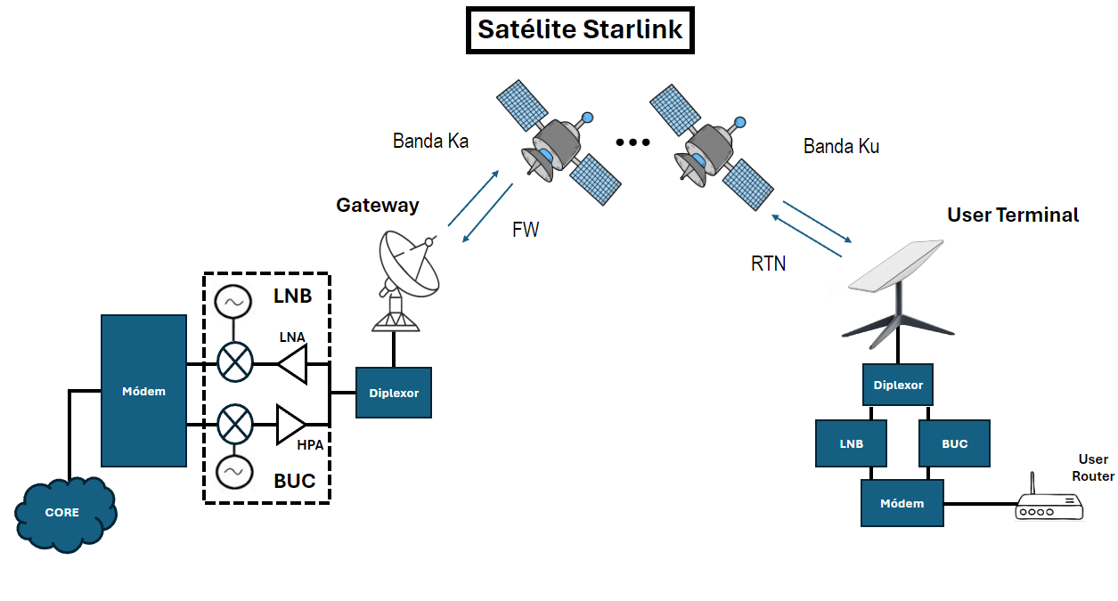
Ilustración 35: Arquitectura satelital escenario zonas remotas
En la siguiente tabla, se presentan las propiedades de las antenas escogidas para el enlace:

​ | Antena Estación Base​ |  | Antena Terminal Usuario​
PARÁMETROS​ | Recepción​ | Transmisión​ | Recepción​ | Transmisión​
Diámetro​ | 1.8 metros​ |  | 0.303x0.513  metros
G/T | 49.1 dBi​ | 52.6 dBi​ | 41 dBi | 37.1 dBi​
Polarización​ | Circular​ |  | Circular​
Tabla 75: Antenas escenario zonas remotas

Enlace forward
La constelación Starlink aplica el método on-board processing. Para el dimensionado significa que el link budget del enlace uplink y downlink se calcularán por separado. Para ello, en primer lugar, se ha realizado una serie de hipótesis entre las que se encuentran:
- El throughput del enlace uplink y downlink es el mismo.
- Se empleará el estándar DVB-S2, ya que Starlink utiliza su propio estándar que no es público ni conocido.
Con estas hipótesis, y de manera similar a lo realizado en el caso de uso para barcos, se puede dimensionar ambos enlaces.
En primer lugar, analizaremos el enlace forward – uplink. El gateway se ha ubicado en Lepe, a una distancia de 1494 km, y se ha utilizado una portadora con un ancho de banda de 197,62 MHz. Dado que se trata de un satélite on-board processing, no se ha podido calcular la PIRE a partir del SFD sino directamente desde la PIRE de la estación base. Con todo ello, hemos calculado las pérdidas debidas a la atenuación de los gases, las pérdidas por lluvia en las Islas Canarias y, por último, el C/N total uplink. La tabla con los parámetros utilizados, sacados del paper “A technical comparison of three low earth orbit satellite constellation systems to provide global broadband“ [67], se puede ver en el ANEXO V: Satélite.

Después de realizar los cálculos de la relación portadora a ruido, se han calculado los valores de C/(N+I) y Es/No. Con estos valores, se ha seleccionado el MODCOD que cumple con los requisitos de Es/No de la manera más eficiente, utilizando el 32APSK 9/10 tanto para el escenario de cielo despejado y de lluvia en uplink.

 | Clear sky | Rain uplink | Units
MODCOD | 32APSK 9/10 | 32-APSK 9/10
Eficiencia espectral | 4,453027 | 4,453027 | bps/Hz
C/N UPLINK | 28,74 | 23,89 | dB
Carrier to intermodulation noise | 23,00 | 23,00 | dB
C(N+I) | 21,97 | 20,41 | dB
Es/No disponible | 21,97 | 20,41 | dB
Es/No requerida | 16,05 | 16,05 | dB
Link Margin | 5,92 | 4,36 | dB
Tabla 76: Enlace forward uplink escenario zonas remotas
Análogamente a lo realizado en el enlace forward-uplink, realizamos el dimensionado del enlace forward-downlink. En la siguiente tabla se muestran un resumen del link budget para el enlace downlink. La tabla con el link budget más detallado, se puede encontrar en el ANEXO V: Satélite.
El MODCOD seleccionado es 16APSK 3/4 para cielo despejado y 8PSK 2/3 para lluvia en downlink.
 | Clear sky | Rain downlink | Units
MODCOD | 16APSK 3/4 | 8PSK 2/3
Eficiencia espectral | 2,966728 | 1,980636 | bps/Hz
Ancho de banda ocupado | 197,62 | 197,62 | MHz
C/N DOWNLINK | 12,89 | 9,38 | dB
Carrier to Intermodulation Noise | 23,00 | 23,00 | dB
C/(N+I) | 11,79 | 8,28 | dB
Es/No disponible | 11,47 | 8,13 | dB
Es/No requerida | 10,21 | 6,62 | dB
Link Margin | 1,26 | 1,51 | dB
Tabla 77: Enlace forward downlink escenario zonas remotas

Enlace return
En cuanto al enlace return, primero se dimensiona el enlace return-uplink. El usuario se encuentra situado en las Islas Canarias, con una distancia al satélite de 1979 km, y se utiliza una portadora de 35,56 MHz de ancho de banda. Como se ha comentado anteriormente, dado que se trata de un satélite que realiza on-board processing, la PIRE se calcula desde la estación base y no a partir del SFD. A esto, le añadimos las pérdidas por lluvia, las pérdidas por gases y finalmente la C/N total en sentido uplink.
A continuación, se han calculado las relaciones C/(N+I) y Es/No disponible para seleccionar el MODCOD, siendo en este caso 32APSK 9/19 para ambas situaciones climáticas.
 | Clear sky | Rain uplink | Units
MODCOD | 32APSK 9/10 | 32APSK 9/10
Eficiencia espectral | 4,453027 | 4,453027 | bps/Hz
Ancho de banda ocupado | 35,56 | 35,56 | MHz
C/N UPLINK | 27,28 | 22,44 | dB
Carrier to intermodulation noise | 23,00 | 23,00 | dB
C(N+I) | 26,18 | 21,34 | dB
Es/No disponible | 21,30 | 19,08 | dB
Es/No requerida | 16,05 | 16,05 | dB
Link Margin | 5,25 | 3,03 | dB
Tabla 78: Enlace return uplink escenario zonas remotas
Análogamente a lo realizado en el enlace return-uplink, realizamos el dimensionado del enlace return-downlink. En la siguiente tabla se muestran los parámetros que se han definido para calcular la C/N total downlink.

 | Clear sky | Rain downlink | Units
MODCOD | 32APSK 9/10 | 32APSK 9/10
Eficiencia espectral | 4,453027 | 4,453027 | bps/Hz
Ancho de banda ocupado | 13,89 | 13,89 | MHz
C/N DOWNLINK | 28,78 | 24,47 | dB
Carrier to Intermodulation Noise | 23,00 | 23,00 | dB
C(N+I) | 27,68 | 23,37 | dB
Es/No disponible | 21,73 | 20,17 | dB
Es/No requerida | 16,05 | 16,05 | dB
Link Margin | 5,68 | 4,12 | dB
Tabla 79: Enlace return downlink escenario zonas remotas
Una vez que se ha calculado la Es/No disponible del enlace de bajada, se determina que el MODCOD a emplear es también en este caso 32APSK 9/10.

Caso de uso: laurisilva

Arquitectura y satélite
Por último, para el servicio innovador de laurisilva también hay que diseñar un enlace satelital para el envío de las imágenes por parte de los drones, con un tráfico total de 12 Mbps, como se ha explicado anteriormente. Por tanto, para ofrecer este servicio, se ha elegido la constelación Iridium, que consta de 66 satélites en orbitas LEO. Algunas características de esta constelación son las siguientes:
 | Gateway - Sat | Sat-User
BANDA DE TRABAJO | 17,7 – 20,2 GHz | 27,5 – 30 GHz
VIDA ÚTIL | 10 años
ANCHO DE BANDA DEL TRANSPONDEDOR | 14 MHz | 10,5 MHz
N.º DE SATÉLITES | 66
Tabla 80: Parámetros satélite Iridium
A continuación, se presenta la arquitectura de este enlace satelital:
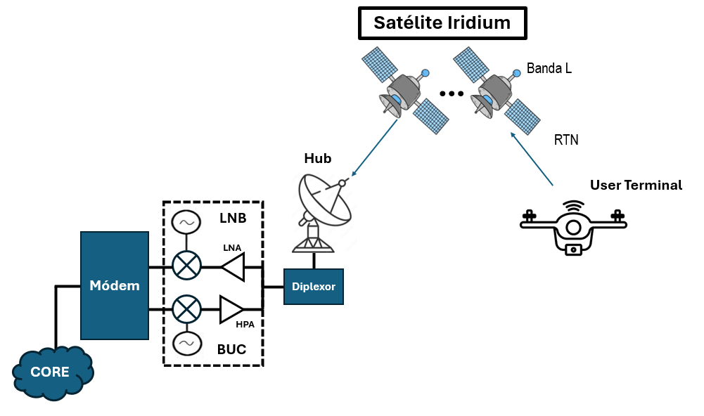
Ilustración 36:Arquitectura satelital escenario laurisilva
Para este caso de uso cabe destacar que solo se tiene en cuenta el enlace return ya que nuestro servicio consiste en enviar únicamente datos desde el terminal de usuario (drones) al Hub satelital.
A continuación, se muestran las antenas utilizadas para este enlace:
​ | Antena Estación Base​ |  | Antena Terminal Usuario​
PARÁMETROS​ | Recepción​ | Transmisión​ | Recepción​ | Transmisión​
Diámetro​ | 1.85 metros​ |  | 7x7 cm
Ganancia​ | 49.1 dBi​ | 52.6 dBi​ | 5 dBi​ | 5 dBi​
Polarización​ | Circular​ |  | Circular​
Temperatura de ruido​ | 57 K​ |  | -
Tabla 81: : Antenas escenario laurisilva

Enlace return
De forma análoga a los cálculos realizados en el caso de uso de zonas remotas, con el satélite Starlink, este satélite también trabaja mediante la metodología on-board processing, por lo que se calcula por separado en enlace uplink y downlink. A continuación, se presentan una tabla resumida de los enlaces (los links budget detallados se encuentran en el ANEXO V: Satélite.):
 | Clear sky | Rain uplink | Units
MODCOD | QPSK 5/6 | QPSK 1/2
Eficiencia espectral | 1,654663 | 0,988858 | bps/Hz
Ancho de banda ocupado | 7,98 | 7,98 | MHz
C/N UPLINK | 6,37 | 1,52 | dB
Carrier to intermodulation noise | 23,00 | 23,00 | dB
Es/No disponible | 6,27 | 1,49 | dB
Es/No requerida | 5,18 | 1,00 | dB
Link Margin | 1,09 | 0,49 | dB
Tabla 82: Enlace return uplink escenario laurisilva
 | Clear sky | Rain downlink | Units
MODCOD | QPSK 5/6 | QPSK 5/6
Eficiencia espectral | 1,654663 | 1,654663 | bps/Hz
Ancho de banda ocupado | 7,98 | 7,98 | MHz
C/N UPLINK | 35,71 | 32,60 | dB
Carrier to intermodulation noise | 23,00 | 23,00 | dB
Es/No disponible | 22,77 | 22,55 | dB
Es/No requerida | 5,18 | 1,00 | dB
Link Margin | 17,59 | 17,37 | dB
Tabla 83: Enlace return downlink escenario Laurisilva
El MODCOD seleccionado para el downlink en condiciones de cielo despejado y lluvia es QPSK 5/6. En el escenario de lluvia para el uplink, se ha optado por QPSK 1/2. La elección de los MODCOD ha sido determinada principalmente por el enlace uplink, debido al tráfico asignado que debe cumplirse para garantizar la viabilidad del servicio. Aunque en el enlace downlink se podría utilizar un MODCOD con mejores prestaciones, se ha decidido emplear el mismo, ya que no se requieren mayores eficiencias.

Análisis económico

CAPEX (Inversiones)
En primer lugar, se han tenido en cuenta todas las inversiones relacionadas con la adquisición de recursos y activos para el desarrollo de las diferentes redes y el despliegue de los servicios innovadores. Todas estas inversiones y equipos adquiridos hacen referencia al CAPEX del proyecto.
A continuación, se detallan cada una de las inversiones:
- Red de agregación: Incluye los routers de agregación, los switches de agregación y los switches de acceso.
- Red Core: Compuesta por los ROADMs, los routers de tránsito y la red de fibra.
- Red de acceso fijo: Incluye las OLTs, los splitters, la fibra y las ONTs. Estas últimas se iran adquiriendo sucesivamente según aumente el número de clientes.
- Red de acceso radio: Despliegue de las antenas durante el transcurso del proyecto.
- Red VPLS: Compuesta por los routers CE y PE necesarios.
- Satélite Zonas Remotas: Incluye la adquisición de los equipos necesarios para la cobertura en zonas remotas.
- Satélite Barcos: Compuesto por los terminales de usuario a instalar en los barcos.
- Servicios Innovadores: Todas las inversiones necesarias para implementar los servicios innovadores.
  - Smart Guagua: Durante el primer año del proyecto se desplegará el primer autobús y al tercer año el segundo autobús.
  - RV en Inmobiliarias: Este servicio se desplegará en el año 0. Aunque posteriormente se incrementará el número de recursos, acorde con el incremento de usuarios.
  - Slicing en Puertos: Se desplegará todos los equipos e infraestructuras necesarias durante el tercer y cuarto año para dar servicio a los dos puertos escogidos.
  - Conservación de la Laurisilva: Durante el primer año se desplegará el equipo necesario para dar servicio a un parque natural, mientras que en el tercer y cuarto año se instalarán los equipos para los dos parques restantes.
  - Comunidades Energéticas: Para el despliegue de este servicio se adquirían los equipos a partir del segundo año del proyecto. Se instalarán equipos en los años posteriores según incremente el número de usuarios.
- Otras inversiones: Incluye equipos adicionales para el equipo del proyecto.
- Instalación: Se estima un coste adicional del 15% respecto a los equipos para la instalación.
La siguiente tabla muestra las inversiones necesarias para el despliegue y desarrollo del proyecto.
Inversiones | Año 0 | Año 1 | Año 2 | Año 3 | Año 4 | Año 5
Red de agregación | 990.409,33 € | 0,00 € | 0,00 € | 0,00 € | 0,00 € | 0,00 €
Red Core | 867.833,24 € | 0,00 € | 0,00 € | 0,00 € | 0,00 € | 0,00 €
Red de acceso fijo | 25.106.523,00 € | 7.714.936,00 € | 7.870.416,00 € | 2.980.064,00 € | 2.980.064,00 € | 2.980.064,00 €
Red de acceso radio | 762.450,00 € | 0,00 € | 123.165,00 € | 123.165,00 € | 123.165,00 € | 123.165,00 €
Red VPLS | 635.438,34 € | 0,00 € | 0,00 € | 0,00 € | 0,00 € | 0,00 €
Satélite Zonas Remotas | 182.447,50 € | 0,00 € | 0,00 € | 0,00 € | 0,00 € | 0,00 €
Satélite Barcos | 182.447,50 € | 0,00 € | 0,00 € | 0,00 € | 0,00 € | 0,00 €
Smart Gagua | 0,00 € | 1.311.000,00 € | 0,00 € | 1.207.500,00 € | 0,00 € | 0,00 €
RV en Inmobiliarias | 8.624,77 € | 0,00 € | 4.024,94 € | 4.024,94 € | 4.024,94 € | 4.024,94 €
Slicing en Puertos | 0,00 € | 0,00 € | 0,00 € | 1.052.818,56 € | 350.310,79 € | 0,00 €
Conservación de la Laurisilva | 0,00 € | 508.254,00 € | 0,00 € | 195.212,50 € | 24.978,00 € | 0,00 €
Comunidades Energéticas | 0,00 € | 0,00 € | 823.884,84 € | 411.942,42 € | 411.942,42 € | 411.942,42 €
Material de oficina | 17.435,25 € | - | - | - | - | -
TOTAL | 28.869.976,18 € | 9.534.190,00 € | 8.821.490,78 € | 5.974.727,42 € | 3.894.485,15 € | 3.519.196,36 €
Tabla 84 : Inversiones del proyecto

OPEX (Gastos)
En segundo lugar, se realizará un análisis del OPEX. Se han tenido en cuenta los gastos necesarios para todos los servicios básicos e innovadores, el gasto operativo en los salarios y otros gastos necesarios para el desarrollo del proyecto.

5.2.1. Gastos operativos en la arquitectura
A continuación, se han analizado todos los gastos operativos necesarios para el mantenimiento de toda la infraestructura necesaria para el desarrollo de los servicios básicos y servicios innovadores.
- Servicios básicos: Los gastos relativos a los servicios básicos son los siguientes:
  - Mantenimiento: Incluye todo el mantenimiento necesario para la red de agregación, red Core, red de acceso fijo, red de acceso radio y red VPLS. En la siguiente tabla se han desglosado cada uno de estos gastos operativos, los cuales se han estimado como un coste del 20% sobre el CAPEX de cada uno de ellos.
  - IMS: Contratación de las instancias en AWS.
  - Servicio de internet: Se incluirán los gastos del alquiler de puertos necesarios para la conexión con la península.
  - Centro de Procesamiento de Datos (CPD): Se incluirán los gastos del alquiler de un CPD.
  - Satélite Zonas Remotas: Incluye el mantenimiento de los equipos y el gasto en el servicio satelital para dar cobertura a las zonas remotas.
  - Satélite Barcos: Compuesto por el mantenimiento de los terminales de usuario y el gasto del servicio satelital.
- Servicios Innovadores: Los gastos relativos a los servicios innovadores son los siguientes:
  - Mantenimiento: Incluye todo el gasto operativo para el mantenimiento los servicios innovadores. Este gasto se ha estimado como un 10% sobre el CAPEX de cada uno de los servicios.
  - Slicing en Puertos: Para este servicio se incluye el gasto para el AWS IoT Twinmaker y el desarrollo de la aplicación.
La siguiente tabla muestra todos los gastos operativos para la arquitectura del proyecto.

Gastos | Año 1 | Año 2 | Año 3 | Año 4 | Año 5
Red de agregación | 198.081,87 € | 198.081,87 € | 198.081,87 € | 198.081,87 € | 198.081,87 €
Red Core | 173.566,65 € | 173.566,65 € | 173.566,65 € | 173.566,65 € | 173.566,65 €
Red de acceso fijo | 5.021.304,60 € | 6.564.291,80 € | 8.138.375,00 € | 8.734.387,80 € | 9.330.400,60 €
Red de acceso radio | 152.490,00 € | 152.490,00 € | 177.123,00 € | 201.756,00 € | 226.389,00 €
Red VPLS | 127.087,67 € | 127.087,67 € | 127.087,67 € | 127.087,67 € | 127.087,67 €
IMS | 33.696,00 € | 33.696,00 € | 33.696,00 € | 33.696,00 € | 33.696,00 €
Servicio de Internet | 1.641.600,00 € | 1.641.600,00 € | 1.641.600,00 € | 1.641.600,00 € | 1.641.600,00 €
CPD | 720.000,00 € | 720.000,00 € | 720.000,00 € | 720.000,00 € | 720.000,00 €
Satélite Zonas Remotas | 303.250,00 € | 303.250,00 € | 303.250,00 € | 303.250,00 € | 303.250,00 €
Satélite Barcos | 464.573,42 € | 464.573,42 € | 464.573,42 € | 464.573,42 € | 464.573,42 €
Smart Gagua | 0,00 € | 131.100,00 € | 131.100,00 € | 251.850,00 € | 251.850,00 €
RV en Inmobiliarias | 862,48 € | 862,48 € | 1.264,97 € | 1.667,47 € | 2.069,96 €
Slicing en Puertos | 0,00 € | 0,00 € | 70.701,48 € | 161.884,82 € | 196.915,90 €
Conservación de la Laurisilva | 0,00 € | 50.825,40 € | 50.825,40 € | 70.346,65 € | 72.844,45 €
Comunidades Energéticas | 0,00 € | 0,00 € | 82.388,48 € | 123.582,73 € | 164.776,97 €
Tabla 85 : Gastos operativos

5.2.2. Gastos operativos en los salarios y equipos
Se ha planificado un equipo de 21 empleados para llevar a cabo el desarrollo del proyecto. Este equipo estará compuesto por 3 directivos, 4 ingenieros de redes y sistemas, 5 ingenieros técnicos, 2 administrativos, 2 profesionales de marketing, 2 informáticos y 3 comerciales. Todos los miembros del equipo trabajarán en el proyecto durante los 5 años establecidos y recibirán un aumento salarial anual del 5%.
A continuación, se presentan las tablas que detallan los datos salariales, incluyendo las contribuciones de la Seguridad Social a cargo de la empresa, así como los salarios anuales.
Empleados | Salario bruto anual | SS cargo de empresa | N.º Empleados | Gastos Total Personal Inicio
CEO | 70.000 € | 21.000 € | 1 | 91.000 €
CFO / CTO | 50.000 € | 12.500 € | 2 | 125.000 €
Ingenieros redes y sistemas | 35.000 € | 8.750 € | 4 | 175.000 €
Ingenieros técnicos | 30.000 € | 7.500 € | 5 | 187.500 €
Administrativos | 20.000 € | 4.000 € | 2 | 48.000 €
Marketing | 30.000 € | 6.000 € | 2 | 72.000 €
Informáticos | 35.000 € | 8.750 € | 2 | 87.500 €
Comerciales | 40.000 € | 8.000 € | 3 | 144.000 €
TOTAL | 310.000 € | 76.500 € | 21 | 930.000 €
Tabla 86 : Gastos en salarios
Se incluyen los gastos operativos necesarios para los equipos, siendo estos las licencias de software y MS Project para cada uno de los empleados del proyecto. Estos gastos se estiman en 5.972,40 € anuales

5.2.3. Total gastos operativos
Resumiendo, los apartados anteriores, los gastos operativos totales del proyecto serán los siguientes:
Gastos | Año 1 | Año 2 | Año 3 | Año 4 | Año 5
Servicios Básicos | 8.835.650,20 € | 10.378.637,40 € | 11.977.353,60 € | 12.597.999,40 € | 13.218.645,20 €
Servicios Innovadores | 862,48 € | 182.787,88 € | 336.280,34 € | 609.331,66 € | 688.457,27 €
Otros | 935.972,40 € | 982.472,40 € | 1.031.297,40 € | 1.082.563,65 € | 1.136.393,21 €
TOTAL | 9.772.485,08 € | 11.543.897,68 € | 13.344.931,34 € | 14.289.894,71 € | 15.043.495,69 €
Tabla 87 : Total gastos operativos

Estimación de precio y coste
En tercer lugar, se ha realizado una estimación de los precios que implicarían para el cliente.

$Precio Servicios Básicos=CAPEX+CAPEX ×35\%+OPEX+OPEX ×30\%$

$Precio Servicios Innovadores=CAPEX+CAPEX ×25\%+OPEX+OPEX ×20\%$

Tambien se ha estimado que el cliente deberá pagar una mensualidad de 100.000 € para los servicios básicos y una mensualidad de 30.000 € por servicio innovador.

A continuación se muestra una tabla resumiendo los precios y costes totales.

Precios y costes |  | Año 0 | Año 1 | Año 2 | Año 3 | Año 4 | Año 5
Servicios Básicos | CAPEX | 38.962.824,40 € | 10.415.163,60 € | 10.791.334,35 € | 4.189.359,15 € | 4.189.359,15 € | 4.189.359,15 €
Servicios Básicos | OPEX | 0,00 € | 10.767.756,46 € | 12.773.639,82 € | 14.851.970,88 € | 15.658.810,42 € | 16.465.649,96 €
Servicios Básicos | Mensualidad | 0,00 € | 1.200.000,00 € | 1.200.000,00 € | 1.200.000,00 € | 1.200.000,00 € | 1.200.000,00 €
Servicios Innovadores | CAPEX | 10.780,96 € | 2.274.067,50 € | 1.034.887,23 € | 3.589.373,03 € | 989.070,19 € | 519.959,20 €
Servicios Innovadores | OPEX | 0,00 € | 1.034,97 € | 219.345,45 € | 403.536,40 € | 731.197,99 € | 826.148,73 €
Servicios Innovadores | Mensualidad | 0,00 € | 360.000,00 € | 1.080.000,00 € | 1.440.000,00 € | 1.800.000,00 € | 1.800.000,00 €
Otros | - | 17.435,25 € | 935.972,40 € | 982.472,40 € | 1.031.297,40 € | 1.082.563,65 € | 1.136.393,21 €
TOTAL |  | 38.991.040,61 € | 25.953.994,93 € | 28.081.679,25 € | 26.705.536,86 € | 25.651.001,40 € | 26.137.510,25 €
Tabla 88 : Estimaciones precios y costes

Análisis de factibilidad económica
Por último, tras haber analizado los costes y precios del proyecto, evaluaremos los posibles ingresos y beneficios de nuestro cliente.
En primer lugar, se ha realizado una estimación de los posibles ingresos de nuestro cliente con este proyecto. Para ello, puesto que se sabe el precio de los empaquetamientos 5P, y asumiendo que este coste no varía, y se sabe que la cuota de mercado de nuestro cliente aumentará un 2% anualmente hemos podido calcular estos ingresos. Es importante señalar que solo se han considerado los ingresos generados por los servicios básicos, ya que no se dispone de estimaciones respecto a la venta de servicios innovadores a empresas privadas o públicas. Y por lo tanto este análisis no sería del todo realista.
Una vez estimados los ingresos que el operador obtendrá mediante la venta de empaquetamientos, se ha calculado el beneficio esperado al finalizar los 5 años del proyecto. Este beneficio se ha obtenido como la resta entre los ingresos estimados menos el coste del proyecto.
A continuación, se presentan los beneficios estimados anualmente en la siguiente tabla:
Análisis Beneficios | Año 0 | Año 1 | Año 2 | Año 3 | Año 4 | Año 5
Coste Proyecto | 38.991.040,61 € | 25.953.994,93 € | 28.081.679,25 € | 26.705.536,86 € | 25.651.001,40 € | 26.137.510,25 €
Ingresos Vodafone Proyecto | - | 56.251.389 € | 60.646.093 € | 65.040.796 € | 69.434.479 € | 73.829.183 €
Flujo de Caja Proyecto | -38.991.040,61 € | 30.297.394,67 € | 32.564.413,95 € | 38.335.259,94 € | 43.783.478,40 € | 47.691.673,15 €
Flujo de Caja Actualizado | -38.991.040,61 € | -8.693.645,95 € | 23.870.768,00 € | 62.206.027,94 € | 105.989.506,34 € | 153.681.179,48 €
Tabla 89 : Análisis Beneficios
Por lo tanto, el coste total del proyecto será de 132.529.722,71 € y los beneficios obtenidos por Vodafone serán de 153.681.179,48 €

BIBLIOGRAFÍA

[1] | ISTAC, «Población Islas Canarias 2023,» [En línea]. Available: https://www3.gobiernodecanarias.org/istac/statistical-visualizer/visualizer/data.html?resourceType=dataset&agencyId=ISTAC&resourceId=E30245A_000002&version=~latest#visualization/table .
[2] | ISTAC, «Turistas llegados a las Islas Canarias 2023,» [En línea]. Available: https://www3.gobiernodecanarias.org/istac/statistical-visualizer/visualizer/data.html?resourceId=be85e239-12f1-46c9-b42f-3533d27d03ce&indicatorSystem=C00075B&resourceType=indicatorInstance#visualization/table .
[3] | ISTAC, «Población Isla La Graciosa,» [En línea]. Available: https://www3.gobiernodecanarias.org/medusa/wiki/index.php?title=Isla_de_La_Graciosa .
[4] | INE, «Población Islas Canarias por edades 2023,» [En línea]. Available: https://www.ine.es/jaxi/Tabla.htm?tpx=61413.
[5] | CNMC, «Líneas Telefonía Fija,» [En línea]. Available: https://data.cnmc.es/telecomunicaciones-y-sector-audiovisual/conjuntos-de-datos/datos-provinciales/telecomunicaciones. [Último acceso: 2024].
[6] | Movistar, «Tarifas de Internet,» [En línea]. Available: https://www.movistar.es/internet. [Último acceso: 2024].
[7] | Vodafone, «Consulta de cobertura,» [En línea]. Available: https://www.vodafone.es/c/tienda-online/particulares/consulta-de-cobertura/. [Último acceso: 2024].
[8] | Orange, «Tarifas de fibra,» [En línea]. Available: https://www.orange.es/promociones-ofertas/fibra-internet. [Último acceso: 2024].
[9] | MasMovil, «Cobertura fibra óptica,» [En línea]. Available: https://www.masmovil.es/cobertura-fibra-optica. [Último acceso: 2024].
[10] | CNMC, «INFORME ECONÓMICO SECTORIAL DE LAS TELECOMUNICACIONES Y EL AUDIOVISUAL,» 2022.
[11] | «NG-PON,» [En línea]. Available: https://www.conectronica.com/fibra-optica/instrumentos-para-fibra-optica/ng-pon-next-generation-passive-optical-network.
[12] | «G.fast,» [En línea]. Available: https://blogthinkbig.com/g-fast-conexiones-dsl-1-gbps.
[13] | «IPTV,» [En línea]. Available: https://www.dacast.com/es/blog-es/iptv-vs-ott/#:~:text=Tipo%20de%20red%3A%20Los%20contenidos,trav%C3%A9s%20de%20un%20ISP%20concreto..
[14] | [En línea]. Available: https://www.eldiario.es/canariasahora/economia/empresas-subvenciones-recibieron-gobierno-canarias-suspendieron-transparencia_1_8871023.html.
[15] | ALSA, «Autobus autónomo de la UAM,» [En línea]. Available: https://www.alsa.es/movilidad/autobus-autonomo-uam.
[16] | RACE, «V21 Coche conectado con la infraestructura,» [En línea]. Available: https://www.race.es/v2i-coche-conectado-con-la-infraestructura.
[17] | K. TrafficCom, «Los semáforos inteligentes de Kapsch TrafficCom,» [En línea]. Available: https://www.kapsch.net/es/prensa/notas/ktc-20210412-pr-es#:~:text=Los%20reguladores%20semaf%C3%B3ricos%20inteligentes%20de,los%20sem%C3%A1foros%20al%20veh%C3%ADculo%20aut%C3%B3nomo.
[18] | ForoCochesElectricos, «Irizar recibe un pedido de 68 autobuses eléctricos de la ciudad de Zaragoza,» [En línea]. Available: https://forococheselectricos.com/2021/06/zaragoza-autobuses-irizar-cien-por-cien-electricos.html#:~:text=Los%20autobuses%20de%2018%20metros,euros%20m%C3%A1s%20que%20los%20tradicionales.
[19] | L. o. d. Málaga, «Málaga será el laboratorio del primer autobus,» [En línea]. Available: https://www.laopiniondemalaga.es/malaga/2020/01/24/malaga-sera-laboratorio-primer-autobus-27653243.html.
[20] | [En línea]. Available: https://www.meta.com/es/quest/quest-3/#specs .
[21] | [En línea]. Available: https://www.pccomponentes.com/asus-rog-rapture-gt-axe16000-router-gaming-Wi-Fi-6E-cuatribanda-aimesh?campaigntype=eshopping&campaignchannel=shopping&gad_source=1&gclid=Cj0KCQjwwYSwBhDcARIsAOyL0fgc5sGNdgCmK6fC1jFftS1TvjnriL0-E8LaMnoG1RT6zWLRG-TG0GwaAjFHEAL.
[22] | [En línea]. Available: https://www.ezurio.com/resources/blog/road-wifi-6e-part-2-increased-link-rate .
[23] | [En línea]. Available: https://www.broadcom.com/info/Wi-Fi6E.
[24] | Canarias7.es, «Los puertos de Tenerife y Las Palmas operan el 91% de las importaciones canarias con la Península,» [En línea]. Available: https://www.canarias7.es/economia/puertos-tenerife-palmas-20220328111308-nt.html?ref=https%3A%2F%2Fwww.canarias7.es%2Feconomia%2Fpuertos-tenerife-palmas-20220328111308-nt.html.
[25] | AntlanticoHoy, «Puertos de Las Palmas cerró 2022 con récord de tráfico de mercancías,» [En línea]. Available: https://www.atlanticohoy.com/economia/puertos-palmas-cerro-2022-record-trafico-mercancias_1512715_102.html#:~:text=Esta%20evoluci%C3%B3n%20positiva%20queda%20plasmada,en%202022%20de%2028.879.897..
[26] | PuertosDeTenerife, «Puertos de Tenerife cerró el 2022 con 6,2 millones de pasajeros,» [En línea]. Available: https://www.puertosdetenerife.org/puertos-de-tenerife-cerro-el-2022-con-62-millones-de-pasajeros/.
[27] | G. d. España, «RESUMEN GENERAL DEL TRÁFICO PORTUARIO,» [En línea]. Available: https://www.puertos.es/es-es/estadisticas/EstadisticaMensual/09%20Septiembre%202022.pdf.
[28] | AXIS, «AXIS Q1615-LE Mk III Network Camera,» [En línea]. Available: https://www.axis.com/dam/public/bf/79/cb/datasheet-axis-q1615-le-mk-iii-network-camera-en-US-432160.pdf.
[29] | Meta, «Meta Quest 2 a un precio reducido,» [En línea]. Available: https://www.meta.com/es/quest/products/quest-2/tech-specs/#tech-specs.
[30] | S. temp/humedad, «https://www.dragino.com/products/temperature-humidity-sensor/item/169-lsn50v2-s31.html,» [En línea].
[31] | S. h. suelo, «https://maker-store.es/home-automation/industrial-automation/lora-iot-sensoren/4215/dragino-lse01-sensor-humedad-del-suelo-amp-ec-lorawan,» [En línea].
[32] | S. r. solar, «https://www.catsensors.com/media/Decentlab/Decentlab-DL-PYR-datasheet.pdf,» [En línea].
[33] | S. pluviómetro, «https://www.catsensors.com/es/lorawan/sensores-lorawan-decentlab/dl-tbrg-sensor-lorawan-pluviometro,» [En línea].
[34] | Dron, «https://www.djidron.com/dron-dji/matrice-350-rtk/matrice-350-rtk/?attribute_elije-tu-cobertura=Pack+Plus+de+Tranquilidad&gad_source=1&gclid=EAIaIQobChMI2sfNqMmChQMV2oxoCR35mgL6EAQYASABEgI9H_D_BwE),» [En línea].
[35] | C. multiespectral, «https://grupoacre.es/catalogo-productos/camara-multiespectral-para-dron-micasense-altum-pt/?gad_source=1&gclid=Cj0KCQiA5-uuBhDzARIsAAa21T8EKNtAh2tf5kSn9AMWEZOM8oEepKdeG5JPz244f1AEwHIxxzLzKJMaAmgGEALw_wcB,» [En línea].
[36] | Gobierno de Canarias, «Neutralidad Climática 2040,» [En línea]. Available: https://www3.gobiernodecanarias.org/noticias/transicion-ecologica-presenta-la-hoja-de-ruta-energetica-para-alcanzar-la-neutralidad-climatica-en-2040/. [Último acceso: 2024].
[37] | Gobierno de Canarias, «Subvenciones Comunidades Energéticas,» [En línea]. Available: https://sede.gobiernodecanarias.org/sede/tramites/7897. [Último acceso: 2024].
[38] | Consejo Insular de Energía, «Financiación de Comunidades Energéticas,» [En línea]. Available: https://www.energiagrancanaria.com/2023/05/23/cabildo-y-comunidades-energeticas-de-gran-canaria-presentan-92-proyectos-a-los-fondos-next-generation-con-mas-de-41-millones-de-euros-de-inversion/. [Último acceso: 2024].
[39] | C. I. d. Energía. [En línea]. Available: https://www.energiagrancanaria.com/2023/05/16/telde-se-sube-a-la-revolucion-de-las-azoteas-al-poner-en-marcha-la-comunidad-energetica-los-picachos-gran-canaria/. [Último acceso: 2024].
[40] | P. FMS, «Pandora FMS,» [En línea]. Available: https://pandorafms.com/manual/!current/es/documentation/start.
[41] | P. FMS, «Arquitectura Pandora FMS,» [En línea]. Available: https://pandorafms.com/manual/!current/en/documentation/pandorafms/introduction/02_architecture#:~:text=for%20any%20inconvenience.-,Pandora%20FMS%20Architecture,%2FActive%20with%20load%20balancing)..
[42] | IBM, «Protocolo ICMP,» [En línea]. Available: https://www.ibm.com/docs/es/aix/7.2?topic=protocols-internet-control-message-protocol.
[43] | IBM, «Protocolo SNMP,» [En línea]. Available: https://www.ibm.com/docs/es/aix/7.2?topic=protocols-internet-control-message-protocol.
[44] | techhub, «techhub,» [En línea]. Available: https://techhub.hpe.com/eginfolib/networking/docs/switches/5820x-5800/5998-7395r_nmm_cg/content/441755792.htm#:~:text=Configure%20the%20maximum%20SNMP%20packet,the%20SNMP%20agent%20can%20handle.&text=size%20byte%2Dcount-,Optional.,packets%20up%20to%201500.
[45] | «ITU-T G.655,» [En línea]. Available: https://www.itu.int/rec/T-REC-G.655-200911-I/es.
[46] | [En línea]. Available: https://www.insight.com/en_US/shop/product/NCS4016-SA-AC=/CISCO+SYSTEMS/NCS4016-SA-AC=/Cisco-Network-Convergence-System-4016-Chassis---modular-expansion-base/.
[47] | Cliatec, «Diseño Data Center y Grados de disponibilidad (Tier),» [En línea]. Available: https://cliatec.com/diseno-data-center/.
[48] | K. Tech, «¿Cuáles son los costos de un centro de datos?,» [En línea]. Available: https://www.kio.tech/blog/data-center/costos-de-un-centro-de-datos.
[49] | Diagramas de flujo IMS, [En línea]. Available: https://www.eventhelix.com/ims/ims-to-ims-call/ims_to_ims_call.pdf .
[50] | L. AWS, «AWS EC2 Instance Comparison: T3 vs T3a vs T4g,» [En línea]. Available: https://www.learnaws.org/2020/12/19/t3-t3a-t4g/.
[51] | P. Clearwater, «Stress Testing,» [En línea]. Available: https://clearwater.readthedocs.io/en/stable/Clearwater_stress_testing.html#running-stress-ims-core-only.
[52] | stack-systems, «Router Cisco ASR-9903-FC,» [En línea]. Available: https://stack-systems.com/router-cisco-asr-9903-fc.html.
[53] | FS, «Switch Ethernet capa 3 de 48 puertos para centro de datos, N5860-48SC, 48 x 10Gb SFP+, con 8 x 100Gb QSFP28, soporta MLAG/apilamiento, Chip Broadcom, dos fuentes de alimentación de AC,» [En línea]. Available: https://www.fs.com/es/products/110478.html.
[54] | FS, «S5860-20SQ, switch Ethernet capa 3 de 24 puertos, 20 x 10Gb SFP+, con 4 x 25Gb SFP28 y 2 x 40Gb QSFP+, admite apilamiento, chip Broadcom,» [En línea]. Available: https://www.fs.com/es/products/108710.html.
[55] | [En línea]. Available: https://www.eldiario.es/economia/mapa-alturas-edificios-catastro-vertical-urbanismo-espana-vive-pisos-casas_1_8331375.html#metodolog%C3%ADa.
[56] | «Orange Mapa 5G,» [En línea]. Available: https://www.orange.es/5g.
[57] | «Movistar 5G Localidades,» [En línea]. Available: https://www.telefonica.es/es/sala-comunicacion/prensa/movistar-lanza-5g-y-llega-a-700-localidades-con-5g-de-altas-prestaciones/.
[58] | C. G. Liberal, «Redes Móviles 5G : Evolución New Radio».
[59] | Ericsson, «Antena AIR 6488 Ericsson,» [En línea]. Available: https://www.1com.net/wp-content/uploads/2019/09/sales@1com.com-Ericsson-AIR-6488-Integrated-Radio-Unit-Datasheet.pdf.
[60] | U. d. Pamplona, «Modelo experimental de radio propagación,» [En línea]. Available: https://www.unipamplona.edu.co/unipamplona/portalIG/home_40/recursos/04_v19_24/revista_24/27072015/07.pdf.
[61] | ITU-R, «Requisitos mínimos 5G ITU-R,» [En línea]. Available: https://www.itu.int/dms_pub/itu-r/opb/rep/R-REP-M.2410-2017-PDF-E.pdf.
[62] | devx, «Definition of Customer Edge Router,» [En línea]. Available: https://www.devx.com/terms/customer-edge-router/.
[63] | Teraflow, «Teraflow Manual,» [En línea]. Available: https://www.teraflow-h2020.eu.
[64] | O. ETSI, «OSM manual,» [En línea]. Available: https://osm.etsi.org.
[65] | Hipertextual, «Open Gateway llega a España de la mano de Telefónica, Orange y Vodafone,» [En línea]. Available: https://hipertextual.com/2024/02/open-gateway-llega-a-espana-de-la-mano-de-telefonica-orange-y-vodafone.
[66] | CincoDias, «Vodafone impulsa su negocio de empresas con un servicio para diseñar aplicaciones a medida,» [En línea]. Available: https://cincodias.elpais.com/companias/2023-03-21/vodafone-impulsa-su-negocio-de-empresas-con-un-servicio-para-disenar-aplicaciones-a-medida.html.
[67] | [En línea]. Available: https://www.researchgate.net/publication/331795087_A_technical_comparison_of_three_low_earth_orbit_satellite_constellation_systems_to_provide_global_broadband.
[68] | Antenas GSM, «Mapa antenas,» [En línea]. Available: https://antenasgsm.com/28.4698/-16.2549/15/true,true,true,true,true . [Último acceso: 2024].
[69] | OCTSI, «Cobertura de banda ancha en Canarias en 2022,» [En línea]. Available: https://www.octsi.es/actualidad/noticias-del-octsi/cobertura-banda-ancha-canarias-2022. [Último acceso: 2024].
[70] | Ministerio de Asuntos Económicos y Transformación Digital, «Cobertura de Banda Ancha en España 2022,» [En línea]. Available: https://avancedigital.mineco.gob.es/banda-ancha/cobertura/Documents/Informe_Cobertura_BA_2022.pdf. [Último acceso: 2024].
[71] | «Evolución de FTTH PON: GPON a NG-PON2,» [En línea]. Available: https://www.fibresplitter.com/info/ftth-pon-evolution-gpon-to-ng-pon-37236539.html.
[72] | «Ventajas 5G,» [En línea]. Available: https://www.redestelecom.es/infraestructuras/ventajas-de-5g/.
[73] | «5G Advanced,» [En línea]. Available: https://www.nokia.com/about-us/newsroom/articles/5g-advanced-explained/.
[74] | «Migración al 5G,» [En línea]. Available: https://www.hocell.com/newsinfo/529243.html.
[75] | ASPROCAN, «ESTADÍSTICAS 2022 DE PRODUCCIÓN Y COMERCIALIZACIÓN del Plátano de Canarias IGP,» [En línea]. Available: https://platanodecanarias.es/wp-content/uploads/2022/04/Estadi%CC%81sticas-de-produccio%CC%81n-Pla%CC%81tano-de-Canarias-2022_vPublica.pdf.
[76] | G. d. Canarias, «El cultivo del Plátano de Canarias,» [En línea]. Available: https://www3.gobiernodecanarias.org/medusa/ecoescuela/recursosdigitales/files/formidable/Cultivo-platanera.pdf.
[77] | Ekspresa, «Impulsando la Producción de Bananas con Sensores IoT Inalámbricos,» [En línea]. Available: https://www.linkedin.com/pulse/impulsando-la-producci%C3%B3n-de-bananas-con-sensores-iot-inal%C3%A1mbricos/?originalSubdomain=es.
[78] | E. A. Antachoque Espinoza, «Diseño de una red inalámbrica de sensores para monitorear un cultivo de plátanos en el distrito de Mala,» [En línea]. Available: https://tesis.pucp.edu.pe/repositorio/handle/20.500.12404/733.
[79] | libelium.com, «Libelium mejora la producción y agricultura sostenible en los cultivos de plátano en Colombia gracias a las redes de sensores,» [En línea]. Available: https://www.libelium.com/es/casos-exito/libelium-mejora-la-produccion-y-agricultura-sostenible-en-los-cultivos-de-platano-en-colombia-gracias-a-las-redes-de-sensores/.
[80] | «NSA architecture for 5G system,» [En línea]. Available: https://www.researchgate.net/figure/NSA-architecture-for-5G-system_fig1_352802141.
[81] | «SA architecture for 5G system,» [En línea]. Available: https://www.researchgate.net/figure/Stand-Alone-SA-architecture-for-5G-system-Overall-5G-architecture_fig2_352802141.
[82] | «5G-Advanced Toward 6G: Past, Present, and Future».
[83] | PONLE FRENO, [En línea]. Available: atresmedia.com.
[84] | EL DIA, [En línea]. Available: https://www.eldia.es/santa-cruz-de-tenerife/2023/07/06/santa-cruz-tenerife-resolvera-limitaciones-89515306.html] .
[85] | Gobierno de Canarias, [En línea]. Available: https://www.gobiernodecanarias.org/istac/.content/noticias/estadistica-matriculacion-transferencia-baja-vehiculos-canarias-noticia-2024-enero.html].
[86] | Hocell, «Hocell,» [En línea]. Available: https://www.hocell.com/newsinfo/529243.html.
[87] | AtlanticoHoy, «Los 'rent a car' en Canarias están a 30.000 coches de alcanzar cifras prepandemia de matriculación,» [En línea]. Available: https://www.atlanticohoy.com/economia/alquiler-coches-canarias-cifras-prepandemia_1505217_102.html.
[88] | E. Confidencial, «El problema del agua: la receta de Canarias para intentar esquivar la crisis hídrica,» [En línea]. Available: https://www.elconfidencial.com/espana/islas-canarias/2023-09-28/grave-problema-agua-canarias_3761467/.
[89] | G. d. Canarias, «RECURSOS HÍDRICOS,» [En línea]. Available: https://www.gobiernodecanarias.org/medioambiente/materias/calidad-del-agua/el-agua-en-canarias/recursos-hidricos/.
[90] | Bable-SmartCities, «Gestión inteligente del agua,» [En línea]. Available: https://www.bable-smartcities.eu/es/explorar/soluciones/solucion/smart-water-management.html.
[91] | iAgua, «Un sistema de gestión inteligente de agua en Madrid permite reducir su consumo hasta un 50%,» [En línea]. Available: https://www.iagua.es/noticias/espana-estados-unidos-reino-unido/libelium/17/01/30/sistema-gestion-inteligente-agua-madrid.
[92] | A. o. Things, «Emamesa: Conectamos con más de 300.000 de contadores de agua,» [En línea]. Available: https://aiofthings.telefonicatech.com/casos-exito/emasesa.
[93] | dusiont, «Gestión inteligente del agua: revolucione su consumo de agua,» [En línea]. Available: https://www.dusuniot.com/es/blog/smart-water-management-revolutionize-your-water-usage/.
[94] | P. FMS, «Pandora FMS Documentation Hub,» [En línea]. Available: https://pandorafms.com/manual/!current/es/documentation/start.
[95] | P. FMS, «Pandora FMS,» [En línea]. Available: https://pandorafms.com/manual/!current/es/documentation/start.
[96] | E. Diario, «Canarias es la comunidad con más guaguas del país, pero su modelo territorial asfixia al transporte público,» [En línea]. Available: https://www.eldiario.es/canariasahora/sociedad/canarias-comunidad-guaguas-pais-modelo-territorial-asfixia-transporte-publico_1_9771670.html.
[97] | Teraflow, «Teraflow Manual,» [En línea]. Available: https://www.teraflow-h2020.eu.
[98] | G. G. d. Blas, «OSM Manual,» [En línea]. Available: https://osm.etsi.org.
[99] | 3GPP, «API 5G,» [En línea]. Available: https://forge.3gpp.org/rep/all/5G_APIs.
[100] | T. T. Network, «LoraWan API,» [En línea]. Available: https://www.thethingsnetwork.org/docs/applications/mqtt/api/.
[101] | D. Developer, «Drone API,» [En línea]. Available: https://developer.dji.com/mobile-sdk/.
[102] | ONVIF, «ONVIF_VG-APG-Application_Programmers_Guide,» [En línea]. Available: https://www.onvif.org/wp-content/uploads/2016/12/ONVIF_WG-APG-Application_Programmers_Guide-1.pdf.
[103] | G. Cloud, «Cloud Vision API,» [En línea]. Available: https://console.cloud.google.com/apis/library/vision.googleapis.com?hl=es-419&pli=1&project=delta-heading-370021.
[104] | G. Developers, «ARCore,» [En línea]. Available: https://developers.google.com/ar?hl=es-419.
[105] | Microsoft, «Azure Digital Twins APIs and SDKs,» [En línea]. Available: https://learn.microsoft.com/en-us/azure/digital-twins/concepts-apis-sdks.
[106] | [En línea]. Available: https://www.itu.int/rec/T-REC-G.989-201510-I/es.
[107] | FS, «N5850-48S6Q, switch bare metal capa 3 para centros de datos de 48 puertos, 48 x SFP+ 10Gb, 6 x enlaces ascendentes QSFP+ 40Gb, chip de Broadcom,» [En línea]. Available: https://www.fs.com/es/products/69226.html.
[108] | FS, «S5800-48F4SR-DC, switch Gigabit Ethernet capa 3 de 48 puertos, 48 x 1Gb SFP, con 4 x 10Gb SFP+, soporta MPLS&MLAG, doble fuente de alimentación DC,» [En línea]. Available: https://www.fs.com/es/products/143249.html.
[109] | Insight, «Cisco Network Convergence System 57B1 Fixed Base - router - rack-mountable,» [En línea]. Available: https://www.insight.com/en_US/shop/product/NCS-57B1-6D24-SYS/CISCO+SYSTEMS/NCS-57B1-6D24-SYS/Cisco-Network-Convergence-System-57B1-Fixed-Base---router---rack-mountable/.
[110] | «Astera,» [En línea]. Available: https://www.astera.com/es/type/blog/how-to-use-apis-for-data-retrieval/.
[111] | MapLink, «API de Geolocalización: 4 ejemplos prácticos y 7 beneficios,» [En línea]. Available: https://maplink.global/blog/es/api-de-geolocalizacion/#Accede-a-las-APIs-de-geolocalizaci%C3%B3n-de-Google-Maps-a-trav%C3%A9s-de-Maplink.
[112] | O. Systems, «V2X ASN.1 API,» [En línea]. Available: https://obj-sys.com/products/v2xdll/index.php.
[113] | Chackray, «OAuth 2.0: Autenticación, seguridad y usabilidad de API,» [En línea]. Available: https://www.chakray.com/es/oauth-2-0-autenticacion-seguridad-y-usabilidad-de-api/.

ANEXO I: Municipios Islas Canarias
ISLA | Municipio | Habitantes 2023 | Cobertura fija |  |  | Cobertura móvil
ISLA | Municipio | Habitantes 2023 | ≥ 30Mbps | ≥100Mbps | ≥ 1Gbps | 4G | 5G | NSA/SA
Tenerife | Adeje | 50,167 | 99.86% | 96.35% | 95.29% | 100.00% | 73.22% | Mejorar
Gran Canaria | Agaete | 5,568 | 98.44% | 91.41% | 87.66% | 99.98% | 76.12% | -
Gran Canaria | Agüimes | 32,643 | 99.44% | 98.58% | 98.57% | 99.94% | 94.42% | Migrar
La Gomera | Agulo | 1,113 | 90.43% | 82.86% | 82.86% | 99.99% | 0.00% | -
La Gomera | Alajeró | 2,056 | 93.39% | 86.78% | 86.78% | 99.89% | 0.00% | -
Fuerteventura | Antigua | 13,523 | 99.77% | 86.41% | 83.82% | 99.89% | 67.31% | -
Tenerife | Arafo | 5,712 | 100.00% | 99.92% | 91.50% | 100.00% | 72.43% | -
Tenerife | Arico | 9,020 | 99.66% | 95.80% | 86.60% | 99.29% | 6.16% | -
Tenerife | Arona | 85,249 | 100.00% | 99.98% | 96.36% | 100.00% | 76.81% | Mejorar
Lanzarote | Arrecife | 64,826 | 99.97% | 99.68% | 99.68% | 100.00% | 77.48% | Mejorar
Gran Canaria | Artenara | 1,032 | 88.46% | 59.39% | 59.39% | 99.13% | 86.13% | -
Gran Canaria | Arucas | 38,601 | 99.18% | 94.13% | 93.40% | 100.00% | 65.78% | Mejorar
La Palma | Barlovento | 1,944 | 93.27% | 89.33% | 89.33% | 100.00% | 0.00% | -
Fuerteventura | Betancuria | 816 | 96.20% | 65.93% | 65.93% | 80.73% | 64.08% | -
La Palma | Breña Alta | 7,305 | 98.49% | 79.83% | 79.83% | 100.00% | 26.88% | -
La Palma | Breña Baja | 5,963 | 98.80% | 84.51% | 84.51% | 100.00% | 7.53% | -
Tenerife | Buenavista del Norte | 4,710 | 95.24% | 91.72% | 91.72% | 99.97% | 4.37% | -
Tenerife | Candelaria | 28,694 | 99.78% | 99.31% | 96.47% | 100.00% | 68.50% | Mejorar
La Palma | El Paso | 7,967 | 90.08% | 45.59% | 45.59% | 100.00% | 8.32% | -
El Hierro | El Pinar de El Hierro | 2,016 | 89.14% | 89.14% | 89.14% | 99.88% | 0.00% | -
Tenerife | El Rosario | 17,866 | 99.28% | 91.07% | 84.61% | 99.82% | 50.36% | -
Tenerife | El Sauzal | 9,145 | 98.31% | 93.79% | 93.79% | 100.00% | 9.15% | -
Tenerife | El Tanque | 2,784 | 98.56% | 67.40% | 67.40% | 99.82% | 0.44% | -
Tenerife | Fasnia | 2,984 | 99.82% | 95.14% | 86.20% | 100.00% | 0.08% | -
Gran Canaria | Firgas | 7,669 | 98.92% | 94.13% | 94.13% | 100.00% | 72.44% | -
El Hierro | Frontera | 4,465 | 91.95% | 79.45% | 79.36% | 99.20% | 0.00% | -
La Palma | Fuencaliente de la Palma | 1,841 | 95.24% | 90.16% | 90.16% | 99.99% | 0.21% | -
Gran Canaria | Gáldar | 24,678 | 96.01% | 80.25% | 79.15% | 99.97% | 3.69% | Mejorar
Tenerife | Garachico | 4,936 | 99.71% | 92.43% | 91.38% | 99.91% | 37.64% | -
La Palma | Garafía | 1,916 | 77.82% | 74.86% | 74.86% | 99.56% | 0.00% | -
Tenerife | Granadilla de Abona | 54,942 | 100.00% | 98.98% | 96.24% | 99.97% | 64.13% | Mejorar
Tenerife | Guía de Isora | 22,301 | 99.53% | 94.65% | 91.92% | 99.84% | 51.83% | Mejorar
Tenerife | Güímar | 21,536 | 99.22% | 96.90% | 85.67% | 99.98% | 74.19% | Mejorar
Lanzarote | Haría | 5,507 | 99.48% | 84.49% | 84.49% | 99.95% | 57.16% | -
La Gomera | Hermigua | 1,838 | 85.95% | 83.69% | 83.69% | 99.63% | 0.00% | -
Tenerife | Icod de los Vinos | 23,971 | 99.87% | 89.15% | 84.72% | 99.94% | 66.08% | Mejorar
Gran Canaria | Ingenio | 32,354 | 99.08% | 96.24% | 89.98% | 99.96% | 58.87% | Mejorar
Gran Canaria | La Aldea de San Nicolás | 7,506 | 96.94% | 84.19% | 84.19% | 98.49% | 91.55% | -
Tenerife | La Guancha | 5,562 | 99.91% | 99.24% | 97.86% | 100.00% | 89.45% | -
Tenerife | La Matanza de Acentejo | 9,092 | 98.61% | 90.16% | 90.16% | 99.87% | 6.02% | -
Fuerteventura | La Oliva | 29,099 | 94.16% | 86.77% | 86.77% | 99.98% | 87.30% | Migrar
Tenerife | La Orotava | 42,454 | 99.93% | 97.18% | 84.86% | 100.00% | 95.75% | Migrar
Tenerife | La Victoria de Acentejo | 9,228 | 99.83% | 78.69% | 78.69% | 100.00% | 37.39% | -
Gran Canaria | Las Palmas de Gran Canaria | 378,027 | 99.86% | 99.05% | 98.98% | 100.00% | 95.59% | SA
La Palma | Los Llanos de Aridane | 20,189 | 91.97% | 76.77% | 70.48% | 100.00% | 27.47% | Mejorar
Tenerife | Los Realejos | 37,207 | 99.76% | 93.46% | 88.64% | 100.00% | 98.12% | Migrar
Tenerife | Los Silos | 4,679 | 99.27% | 96.15% | 96.15% | 100.00% | 52.04% | -
Gran Canaria | Mogán | 20,845 | 96.37% | 91.96% | 91.91% | 99.60% | 65.72% | Mejorar
Gran Canaria | Moya | 7,889 | 95.62% | 85.32% | 85.32% | 99.66% | 27.21% | -
Fuerteventura | Pájara | 21,271 | 96.85% | 89.01% | 89.01% | 99.93% | 50.52% | Mejorar
Tenerife | Puerto de la Cruz | 30,849 | 100.00% | 99.99% | 96.68% | 100.00% | 93.86% | Migrar
Fuerteventura | Puerto del Rosario | 43,390 | 98.94% | 89.75% | 88.98% | 100.00% | 38.76% | Mejorar
La Palma | Puntagorda | 2,320 | 79.15% | 76.73% | 76.73% | 99.95% | 0.11% | -
La Palma | Puntallana | 2,605 | 87.76% | 84.86% | 84.86% | 100.00% | 30.49% | -
La Palma | San Andrés y Sauces | 4,219 | 94.03% | 73.45% | 67.77% | 100.00% | 20.60% | -
Lanzarote | San Bartolomé | 19,200 | 99.01% | 93.34% | 93.34% | 100.00% | 83.04% | -
Gran Canaria | San Bartolomé de Tirajana | 53,912 | 94.38% | 86.84% | 86.60% | 99.67% | 50.97% | Mejorar
Tenerife | San Cristóbal de La Laguna | 159,034 | 99.45% | 96.68% | 95.77% | 99.99% | 88.00% | Migrar
Tenerife | San Juan de la Rambla | 4,908 | 98.91% | 96.59% | 92.85% | 100.00% | 96.64% | -
Tenerife | San Miguel de Abona | 22,606 | 99.99% | 99.89% | 95.00% | 99.91% | 82.03% | Migrar
La Gomera | San Sebastián de la Gomera | 9,501 | 83.64% | 74.74% | 74.74% | 86.63% | 86.01% | -
Gran Canaria | Santa Brígida | 18,510 | 99.00% | 92.68% | 92.68% | 100.00% | 41.97% | -
La Palma | Santa Cruz de la Palma | 15,441 | 98.72% | 94.44% | 89.64% | 100.00% | 24.31% | -
Tenerife | Santa Cruz de Tenerife | 209,395 | 99.27% | 98.14% | 97.65% | 99.93% | 95.10% | SA
Gran Canaria | Santa Lucía de Tirajana | 75,677 | 99.65% | 98.24% | 98.23% | 99.98% | 90.71% | Migrar
Gran Canaria | Santa María de Guía de Gran Canaria | 13,948 | 96.59% | 87.68% | 87.65% | 100.00% | 28.51% | -
Tenerife | Santa Úrsula | 15,285 | 100.00% | 96.71% | 85.07% | 100.00% | 95.10% | -
Tenerife | Santiago del Teide | 11,972 | 99.62% | 95.70% | 93.65% | 99.99% | 39.32% | -
Tenerife | Tacoronte | 24,652 | 99.46% | 91.31% | 91.21% | 100.00% | 67.43% | Mejorar
La Palma | Tazacorte | 4,575 | 92.20% | 68.01% | 68.01% | 100.00% | 61.02% | -
Tenerife | Tegueste | 11,344 | 99.79% | 88.56% | 88.56% | 100.00% | 13.43% | -
Lanzarote | Teguise | 23,881 | 94.94% | 83.09% | 83.08% | 99.74% | 58.88% | Mejorar
Gran Canaria | Tejeda | 1,844 | 90.62% | 74.61% | 74.61% | 96.01% | 21.02% | -
Gran Canaria | Telde | 102,487 | 99.02% | 96.06% | 95.14% | 100.00% | 94.52% | Migrar
Gran Canaria | Teror | 12,799 | 98.88% | 67.92% | 67.31% | 99.98% | 94.84% | -
Lanzarote | Tías | 21,433 | 98.36% | 92.88% | 92.88% | 99.42% | 76.49% | Mejorar
La Palma | Tijarafe | 2,640 | 83.50% | 74.29% | 74.29% | 99.85% | 65.32% | -
Lanzarote | Tinajo | 6,759 | 95.76% | 83.37% | 83.37% | 100.00% | 74.85% | -
Fuerteventura | Tuineje | 15,967 | 95.23% | 71.09% | 71.09% | 99.79% | 80.82% | -
La Gomera | Valle Gran Rey | 4,719 | 97.00% | 97.00% | 97.00% | 99.65% | 0.00% | -
La Gomera | Vallehermoso | 2,935 | 80.48% | 76.67% | 76.67% | 98.96% | 0.00% | -
Gran Canaria | Valleseco | 3,733 | 91.97% | 86.42% | 86.42% | 99.99% | 54.25% | -
Gran Canaria | Valsequillo de Gran Canaria | 9,667 | 98.30% | 76.00% | 76.00% | 99.96% | 96.31% | -
El Hierro | Valverde | 5,165 | 62.22% | 58.83% | 58.83% | 99.81% | 45.62% | -
Gran Canaria | Vega de San Mateo | 7,782 | 86.39% | 52.14% | 51.98% | 100.00% | 82.85% | -
Tenerife | Vilaflor de Chasna | 1,823 | 98.48% | 89.56% | 78.19% | 100.00% | 0.30% | -
La Palma | Villa de Mazo | 4,950 | 87.17% | 74.53% | 74.53% | 99.97% | 29.89% | -
Lanzarote | Yaiza | 17,415 | 97.12% | 83.89% | 83.89% | 99.79% | 49.25% | -
Tabla 90. Datos del número de habitantes, cobertura fija y móvil por municipio

ANEXO II: Distribución de las antenas en cada isla
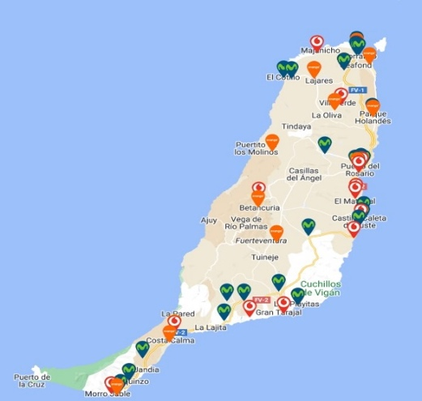  Ilustración 37: Antenas isla de Fuerteventura | 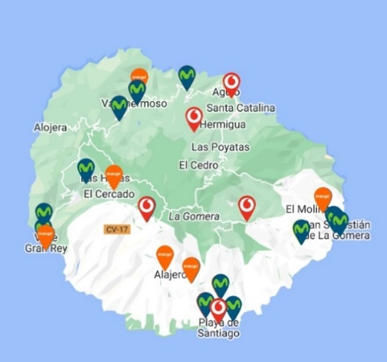  Ilustración 38: Antenas isla de La Gomera
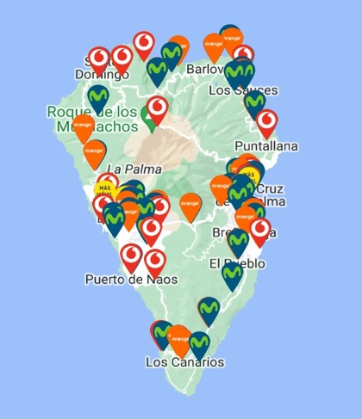  Ilustración 39: Antenas isla de La Palma | 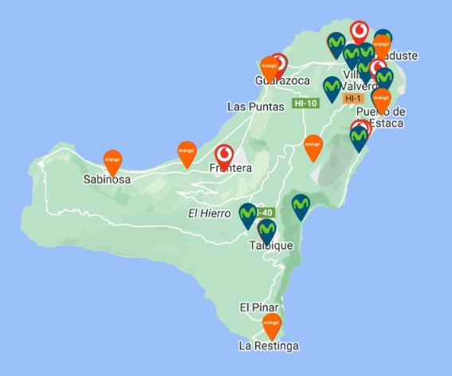  Ilustración 40: Antenas isla de El Hierro
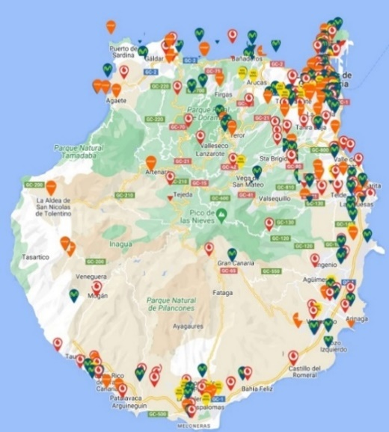  Ilustración 41: Antenas isla de Gran Canaria | 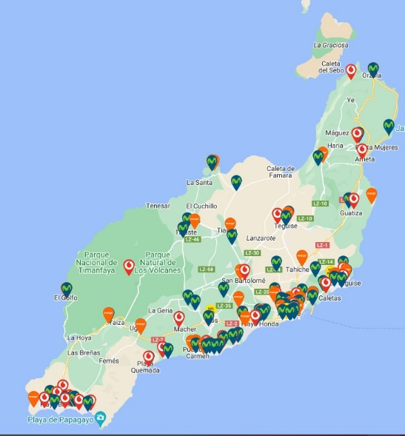  Ilustración 42: Antenas isla de Lanzarote

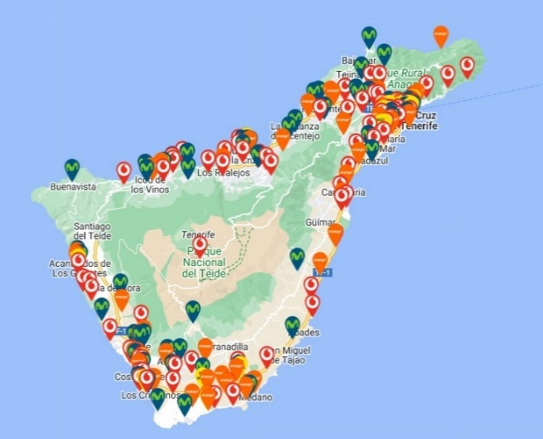
Ilustración 43: Antenas isla de Tenerife

ANEXO III: Tráfico agregado por municipio
Isla | Municipio | Tráfico banda fija(Gbps) | Tráfico banda ancha móvil(Gbps) | Tráfico telefonía fija | Tráfico telefonía movil | Tráfico TV | Tráfico servicios innovadores | Tráfico total
Fuerteventura | La Oliva | 75,41 | 40,97 | 0,062383 | 0,49329 | 5,20 |  | 122,13
Fuerteventura | Pájara | 54,98 | 29,95 | 0,045481 | 0,36059 | 3,79 |  | 89,12
Fuerteventura | Puerto del Rosario | 105,22 | 61,08 | 0,087040 | 0,73555 | 7,25 |  | 174,38
Gran Canaria | Agüimes | 79,21 | 45,96 | 0,065529 | 0,55336 | 5,46 |  | 131,25
Gran Canaria | Arucas | 94,43 | 54,34 | 0,078116 | 0,65437 | 6,51 |  | 156,01
Gran Canaria | Gáldar | 61,20 | 34,74 | 0,050629 | 0,41834 | 4,22 |  | 100,63
Gran Canaria | Ingenio | 77,23 | 45,55 | 0,063891 | 0,54847 | 5,32 |  | 128,72
Gran Canaria | Las Palmas de Gran Canaria | 974,13 | 532,19 | 0,805842 | 6,40832 | 67,15 | 10,31 | 1.591,00
Gran Canaria | Mogán | 55,22 | 29,35 | 0,045678 | 0,35336 | 3,81 |  | 88,77
Gran Canaria | San Bartolomé de Tirajana | 151,76 | 75,90 | 0,125543 | 0,91392 | 10,46 |  | 239,16
Gran Canaria | Santa Lucía de Tirajana | 178,95 | 106,54 | 0,148033 | 1,28288 | 12,34 |  | 299,25
Gran Canaria | Telde | 259,86 | 144,28 | 0,214969 | 1,73736 | 17,91 | 0,02 | 424,03
La Palma | Los Llanos de Aridane | 52,74 | 28,42 | 0,043630 | 0,34224 | 3,64 | 0,00 | 85,19
Lanzarote | Arrecife | 154,38 | 91,26 | 0,127710 | 1,09893 | 10,64 |  | 257,51
Lanzarote | Teguise | 57,39 | 33,62 | 0,047478 | 0,40483 | 3,96 |  | 95,42
Lanzarote | Tías | 53,60 | 30,17 | 0,044344 | 0,36333 | 3,70 |  | 87,88
Tenerife | Adeje | 131,37 | 70,63 | 0,108674 | 0,85043 | 9,06 |  | 212,01
Tenerife | Arona | 225,97 | 120,01 | 0,186936 | 1,44514 | 15,58 |  | 363,20
Tenerife | Candelaria | 77,54 | 40,40 | 0,064145 | 0,48642 | 5,35 |  | 123,83
Tenerife | Granadilla de Abona | 131,35 | 77,35 | 0,108658 | 0,93138 | 9,05 |  | 218,79
Tenerife | Guía de Isora | 54,73 | 31,40 | 0,045278 | 0,37805 | 3,77 |  | 90,33
Tenerife | Güímar | 53,41 | 30,32 | 0,044181 | 0,36508 | 3,68 |  | 87,82
Tenerife | Icod de los Vinos | 57,81 | 33,75 | 0,047827 | 0,40636 | 3,99 |  | 96,00
Tenerife | La Orotava | 100,66 | 59,77 | 0,083270 | 0,71968 | 6,94 |  | 168,17
Tenerife | Los Realejos | 87,84 | 52,38 | 0,072669 | 0,63073 | 6,06 |  | 146,98
Tenerife | Puerto de la Cruz | 89,32 | 43,43 | 0,073890 | 0,52295 | 6,16 |  | 139,50
Tenerife | San Cristóbal de La Laguna | 402,28 | 223,89 | 0,332787 | 2,69595 | 27,73 |  | 656,93
Tenerife | San Miguel de Abona | 56,37 | 31,82 | 0,046629 | 0,38322 | 3,89 |  | 92,51
Tenerife | Santa Cruz de Tenerife | 551,32 | 294,79 | 0,456079 | 3,54967 | 38,01 | 12,88 | 901,00
Tenerife | Tacoronte | 58,99 | 34,71 | 0,048801 | 0,41790 | 4,07 |  | 98,23
TOTALES |  | 4.564,69 | 2.528,95 | 3,776119 | 30,45211 | 314,67 | 23,21 | 7.465,75

ANEXO III: Dimensionado Red de Acceso Radio

 | Municipio | Población Total + Turismo | Superficie (km2) | Densidad de población (hab/km2) | Porcentaje superficie | Cuota de mercado | Usuarios | Usuarios/km2 | CATEGORÍA | Demanda DL | Demanda UL | Demanda total [Mbps] | Área cobertura | Total gnB | Total gnB
Tenerife | Santa Cruz de Tenerife | 344.142 | 150,56 | 2.285,75 | 0,23 | 32,40% | 100.352 | 666,52 | URBANA | 1293,058 | 1293,058 | 2586,115 | 1,547 | 21,902 | 22
Tenerife | San Cristóbal de la Laguna | 261.270 | 102,06 | 2.559,97 | 0,31 | 32,40% | 76.186 | 746,49 | URBANA | 1448,183 | 1448,183 | 2896,366 | 1,381 | 22,909 | 23
Tenerife | Arona | 140.052 | 81,79 | 1.712,34 | 0,55 | 32,40% | 40.839 | 499,32 | SUBURBANA | 968,675 | 968,675 | 1937,350 | 2,065 | 21,788 | 22
Tenerife | Granadilla de Abona | 90.262 | 162,45 | 555,63 | 0,34 | 32,40% | 26.320 | 162,02 | SUBURBANA | 314,321 | 314,321 | 628,643 | 6,363 | 8,680 | 9
Tenerife | Adeje | 82.417 | 105,95 | 777,89 | 0,20 | 32,40% | 24.033 | 226,83 | SUBURBANA | 440,054 | 440,054 | 880,109 | 4,545 | 4,662 | 5
Tenerife | La Orotava | 69.746 | 207,31 | 336,43 | 0,12 | 32,40% | 20.338 | 98,10 | SUBURBANA | 190,321 | 190,321 | 380,643 | 10,509 | 2,393 | 3
Tenerife | Los Realejos | 61.126 | 57,09 | 1.070,69 | 0,23 | 32,40% | 17.824 | 312,21 | SUBURBANA | 605,695 | 605,695 | 1211,389 | 3,302 | 4,006 | 5
Tenerife | Puerto de la Cruz | 50.681 | 8,73 | 5.805,33 | 0,99 | 32,40% | 14.778 | 1.692,83 | URBANA | 3284,096 | 3284,096 | 6568,193 | 0,609 | 14,192 | 15
Tenerife | Candelaria | 47.140 | 49,18 | 958,52 | 0,32 | 32,40% | 13.746 | 279,51 | SUBURBANA | 542,240 | 542,240 | 1084,480 | 3,688 | 4,267 | 5
Tenerife | Tacoronte | 40.500 | 30,09 | 1.345,95 | 0,50 | 32,40% | 11.810 | 392,48 | SUBURBANA | 761,411 | 761,411 | 1522,822 | 2,627 | 5,728 | 6
Tenerife | Icod de los Vinos | 39.381 | 95,91 | 410,60 | 0,20 | 32,40% | 11.483 | 119,73 | SUBURBANA | 232,280 | 232,280 | 464,559 | 8,610 | 2,228 | 3
Tenerife | San Miguel de Abona | 37.138 | 42,04 | 883,41 | 0,31 | 32,40% | 10.830 | 257,60 | SUBURBANA | 499,747 | 499,747 | 999,494 | 4,002 | 3,256 | 4
Tenerife | Guía de Isora | 36.637 | 143,43 | 255,44 | 0,30 | 32,40% | 10.683 | 74,49 | SUBURBANA | 144,502 | 144,502 | 289,004 | 13,841 | 3,109 | 4
Tenerife | Güímar | 35.381 | 102,93 | 343,73 | 0,44 | 32,40% | 10.317 | 100,23 | SUBURBANA | 194,452 | 194,452 | 388,904 | 10,285 | 4,432 | 5
La Palma | Los Llanos de Aridane | 33.168 | 35,79 | 926,73 | 1,00 | 32,40% | 9.672 | 270,23 | SUBURBANA | 524,254 | 524,254 | 1048,509 | 3,815 | 9,382 | 10
Gran Canaria | Las Palmas de Gran Canaria | 621.044 | 100,55 | 6.176,47 | 0,79 | 32,40% | 201.218 | 2.001,18 | URBANA | 3882,284 | 3882,284 | 7764,568 | 0,515 | 154,701 | 155
Gran Canaria | Telde | 168.372 | 102,42 | 1.643,93 | 0,08 | 32,40% | 54.552 | 532,63 | SUBURBANA | 1033,310 | 1033,310 | 2066,620 | 1,936 | 4,233 | 5
Gran Canaria | Santa Lucía de Tirajana | 124.327 | 61,55 | 2.019,93 | 0,11 | 32,40% | 40.282 | 654,46 | URBANA | 1269,645 | 1269,645 | 2539,290 | 1,575 | 4,298 | 5
Lanzarote | Arrecife | 106.500 | 22,72 | 4.687,49 | 1,00 | 32,40% | 34.506 | 1.518,75 | URBANA | 2946,371 | 2946,371 | 5892,742 | 0,679 | 33,471 | 34
Gran Canaria | San Bartolomé de Tirajana | 88.570 | 333,13 | 265,87 | 0,05 | 32,40% | 28.697 | 86,14 | SUBURBANA | 167,116 | 167,116 | 334,232 | 11,968 | 1,392 | 2
Fuerteventura | Puerto del Rosario | 71.284 | 289,95 | 245,85 | 0,02 | 32,40% | 23.096 | 79,65 | SUBURBANA | 154,530 | 154,530 | 309,060 | 12,942 | 0,448 | 1
Gran Canaria | Arucas | 63.416 | 33,01 | 1.921,11 | 0,211 | 32,40% | 20.547 | 622,44 | URBANA | 1207,535 | 1207,535 | 2415,069 | 1,656 | 4,202 | 5
Gran Canaria | Agüimes | 53.628 | 79,28 | 676,44 | 0,166 | 32,40% | 17.375 | 219,17 | SUBURBANA | 425,180 | 425,180 | 850,360 | 4,704 | 2,804 | 3
Gran Canaria | Ingenio | 53.153 | 38,14 | 1.393,63 | 0,107 | 32,40% | 17.222 | 451,54 | SUBURBANA | 875,979 | 875,979 | 1751,959 | 2,283 | 1,791 | 2
Fuerteventura | La Oliva | 47.806 | 356,13 | 134,24 | 0,039 | 32,40% | 15.489 | 43,49 | SUBURBANA | 84,375 | 84,375 | 168,751 | 23,704 | 0,593 | 1
Gran Canaria | Gáldar | 40.542 | 61,59 | 658,26 | 0,172 | 32,40% | 13.136 | 213,28 | SUBURBANA | 413,758 | 413,758 | 827,516 | 4,834 | 2,193 | 3
Lanzarote | Teguise | 39.233 | 263,98 | 148,62 | 0,162 | 32,40% | 12.712 | 48,15 | SUBURBANA | 93,417 | 93,417 | 186,835 | 21,409 | 1,992 | 2
Lanzarote | Tías | 35.211 | 64,61 | 544,98 | 0,167 | 32,40% | 11.408 | 176,57 | SUBURBANA | 342,555 | 342,555 | 685,109 | 5,838 | 1,848 | 2
Fuerteventura | Pájara | 34.945 | 383,51 | 91,12 | 0,064 | 32,40% | 11.322 | 29,52 | SUBURBANA | 57,274 | 57,274 | 114,548 | 34,920 | 0,702 | 1
Gran Canaria | Mogán | 34.245 | 172,3 | 198,75 | 0,124 | 32,40% | 11.095 | 64,40 | SUBURBANA | 124,929 | 124,929 | 249,858 | 16,009 | 1,336 | 2
 |  | 2.951.316 | 3.738,18 |  |  |  |  |  |  |  |  |  |  | 364 | TOTAL

ANEXO IV: Análisis Xirio
Para entender mejor los valores del dimensionado de la red de acceso radio, se han llevado a cabo una serie de simulaciones de cobertura con el planificador Xirio Online en la ciudad de Telde. Se han realizado en la banda de 3.5 GHz, y 80 MHz de ancho de banda, con 3 emplazamientos repartidos a lo largo de toda la ciudad.
Los resultados obtenidos sirven única y exclusivamente para tener una referencia, ya que se han calculado con una resolución de 400m/píxel (limitación de las cuentas gratuitas en Xirio).
A continuación se presenta el resultado de SS-RSRP (Synchronization Signal-Reference Signal Received Power) para los 3 emplazamientos escogidos:
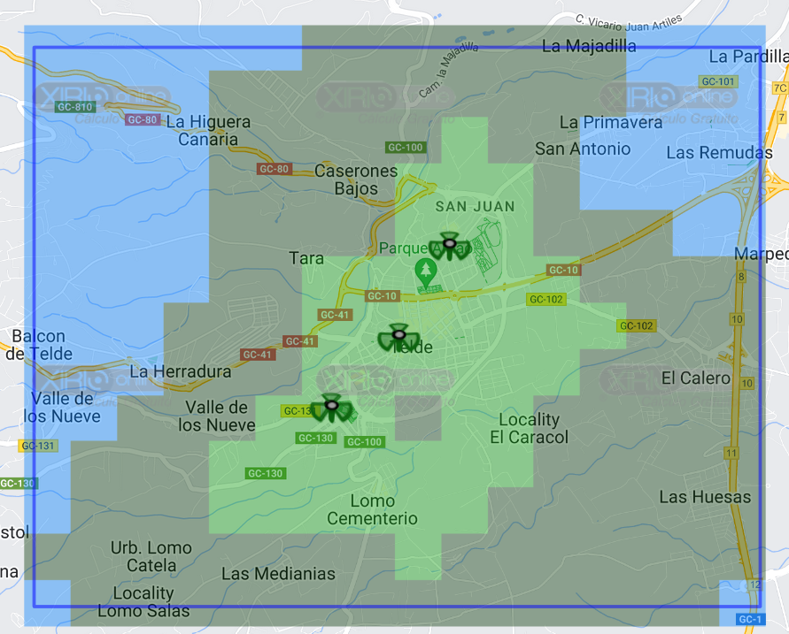
Ilustración 44: Análisis xirio SS-RSRP
Se puede observar que la ciudad entera se cubre con estos 3 emplazamientos, salvando una zona donde se aprecia cierta degradación de la SS-RSRP. En estos casos, se debería analizar si dicha zona precisa de unos altos niveles de cobertura o de servicio, porque de ser así habría que estudiar otro emplazamiento para asegurar los niveles de servicio en esa zona. Las zonas colindantes a la ciudad se cubren con cierta degradación de cobertura, pero disponen de servicio en banda de 3.5 GHz.
La siguiente figura indica la celda mejor servidora en cada zona. Dado que las estaciones base están trisectorizadas, cada sector ofrecerá un nivel de cobertura más alto dependiendo de la zona en la que se encuentre el terminal móvil. Esta información es de alta utilidad para saber qué sectores dan cobertura a las zonas de mayor densidad de población (continua o intermitente en eventos por ejemplo) pudiendo estimar aquellas celdas que se puedan saturar con mayor probabilidad en casos de alta demanda de tráfico.
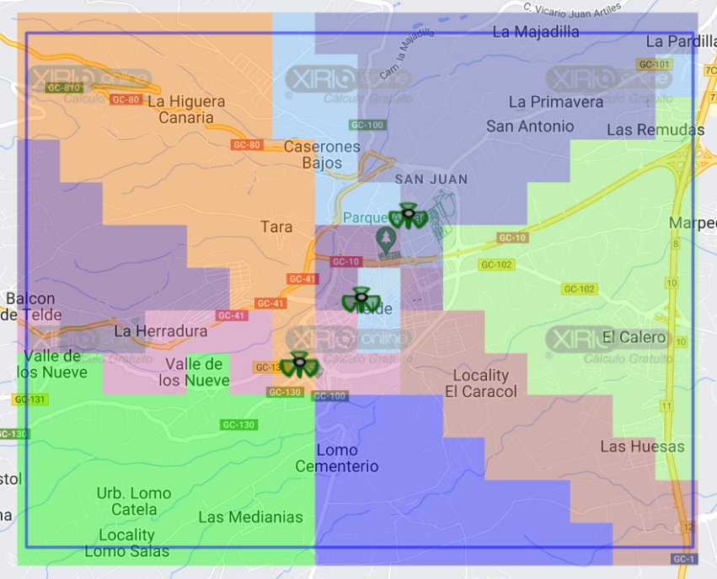
Ilustración 45: Análisis XIRIO de la mejor celda
Finalmente se presenta el mapa de solapamiento entre celdas, que mide cuantas celdas tienen cobertura en un mismo punto. La escala de colores de este ejemplo va desde colores más cálidos, con mayor número de celdas solapadas; a colores más fríos donde el solapamiento de las celdas es menor.
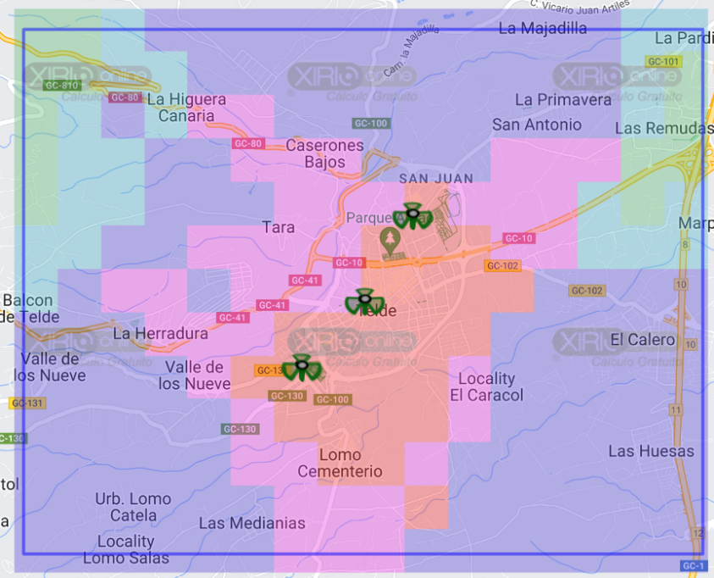
Ilustración 46: Análisis XIRIO del solapamiento entre celdas
En esta simulación se observa que en la zona urbana de Telde hay un alto solapamiento de celdas (5 celdas en la zona naranja y 4 en la rosa), dado que la ciudad no es muy grande y la distancia entre las estaciones base es pequeña. A medida que el usuario se aleja del centro de la ciudad, el solapamiento de las celdas disminuye, siendo el caso extremo las zonas en color verde, que indican que solo habría una celda en servicio.

ANEXO V: Dimensionado Red Fija

MUNICIPIO |  | EDIFICIOS  o  CASAS | OLT | PUERTOS GPON | SPLITTERS  1 : 4 | SPLITTERS  1 : 8 | SPLITTERS  1 : 16 | ONT
Candelaria | Tipología 1 | 1.557 | 4 | 16 | 57 | - | 232 | 1.557
Candelaria | Tipología 2 | 2.448 | 5 | 20 | - | 427 | 27 | 2.448
Galdar | Tipología 1 | 565 | 2 | 8 | 45 | 177 | - | 565
Galdar | Tipología 2 | 2.595 | 6 | 24 | - | 512 | 32 | 2.595
Guía de Isora | Tipología 1 | 1.056 | 3 | 12 | 43 | - | 174 | 1.056
Guía de Isora | Tipología 2 | 1771 | 4 | 16 | - | 342 | 22 | 1771
Güimar | Tipología 1 | 608 | 2 | 8 | 45 | 177 | - | 608
Güimar | Tipología 2 | 2.150 | 5 | 20 | - | 427 | 327 | 2.150
Icod de los Vinos | Tipología 1 | 946 | 2 | 8 | 45 | 177 | - | 946
Icod de los Vinos | Tipología 2 | 2.040 | 4 | 16 | - | 342 | 22 | 2.040
La Oliva | Tipología 1 | 742 | 2 | 8 | 29 | - | 116 | 742
La Oliva | Tipología 2 | 3.152 | 7 | 28 | - | 598 | 38 | 3.152
Los Llanos de Ariadne | Tipología 1 | 682 | 2 | 8 | 29 | - | 116 | 682
Los Llanos de Ariadne | Tipología 2 | 2.041 | 4 | 16 | - | 342 | 22 | 2.041
Mogán | Tipología 1 | 741 | 2 | 8 | 29 | - | 116 | 741
Mogán | Tipología 2 | 2.111 | 3 | 20 | - | 427 | 27 | 2.111
Pájara | Tipología 1 | 614 | 2 | 8 | 29 | - | 116 | 614
Pájara | Tipología 2 | 2.225 | 5 | 20 | - | 427 | 27 | 2.225
San Miguel de Abona | Tipología 1 | 582 | 2 | 8 | 29 | - | 116 | 582
San Miguel de Abona | Tipología 2 | 2.329 | 5 | 20 | - | 427 | 27 | 2.329
Tacoronte | Tipología 1 | 428 | 1 | 4 | 45 | 177 | - | 428
Tacoronte | Tipología 2 | 2.618 | 6 | 24 | - | 512 | 32 | 2.618
Teguise | Tipología 1 | 282 | 1 | 4 | 45 | 177 | - | 282
Teguise | Tipología 2 | 2.682 | 6 | 24 | - | 512 | 32 | 2.682
Tías | Tipología 1 | 305 | 1 | 4 | 45 | 177 | - | 305
Tías | Tipología 2 | 2.463 | 5 | 20 | - | 427 | 27 | 2.463
Tabla 91: Dimensionado Modelo 1
MUNICIPIO |  | EDIFICIOS  o  CASAS | OLT | PUERTOS GPON | SPLITTERS  1 : 8 | SPLITTERS  1 : 16 | ONT
Adeje | Tipología 1 | 3.192 | 7 | 28 | 50 | 406 | 3.192
Adeje | Tipología 2 | 3.592 | 8 | 32 | 512 | 32 | 3.592
Agüimes | Tipología 1 | 2.498 | 5 | 2 | 36 | 290 | 2.498
Agüimes | Tipología 2 | 1.593 | 4 | 16 | 256 | 16 | 1.593
Arucas | Tipología 1 | 1.202 | 3 | 12 | 22 | 174 | 1.202
Arucas | Tipología 2 | 3.674 | 8 | 32 | 512 | 32 | 3.674
Granadilla de Abona | Tipología 1 | 3.518 | 7 | 28 | 50 | 406 | 3.518
Granadilla de Abona | Tipología 2 | 3.264 | 7 | 28 | 448 | 28 | 3.264
Ingenio | Tipología 1 | 1.695 | 4 | 16 | 29 | 232 | 1.695
Ingenio | Tipología 2 | 2.293 | 5 | 20 | 320 | 20 | 2.293
La Orotava | Tipología 1 | 990 | 2 | 8 | 192 | 2 | 990
La Orotava | Tipología 2 | 4.208 | 9 | 36 | 576 | 36 | 4.208
Los Realejos | Tipología 1 | 1.405 | 3 | 12 | 22 | 174 | 1.405
Los Realejos | Tipología 2 | 3.131 | 7 | 28 | 448 | 28 | 3.131
Puerto de la Cruz | Tipología 1 | 2.261 | 5 | 20 | 27 | 219 | 2.261
Puerto de la Cruz | Tipología 2 | 2.352 | 3 | 20 | 320 | 20 | 2.352
Puerto del Rosario | Tipología 1 | 1.258 | 3 | 12 | 22 | 174 | 1.258
Puerto del Rosario | Tipología 2 | 4.175 | 9 | 36 | 576 | 36 | 4.175
San Bartolomé de Tirajana | Tipología 1 | 1.935 | 4 | 16 | 29 | 232 | 1.935
San Bartolomé de Tirajana | Tipología 2 | 5.902 | 12 | 48 | 768 | 48 | 5.902
Tabla 92: Dimensionado Modelo 2
MUNICIPIO |  | EDIFICIOS  o  CASAS | OLT | PUERTOS GPON | SPLITTERS  1 : 4 | SPLITTERS  1 : 16 | ONT
Arona | Tipología 1 | 5.158 | 11 | 44 | 11 | 509 | 5.158
Arona | Tipología 2 | 6.511 | 13 | 52 | 167 | 666 | 6.511
Arrecife | Tipología 1 | 2.766 | 6 | 24 | 6 | 278 | 2.766
Arrecife | Tipología 2 | 5.206 | 11 | 44 | 141 | 564 | 5.206
San Cristobal de la Laguna | Tipología 1 | 14.479 | 29 | 116 | 29 | 1341 | 14.479
San Cristobal de la Laguna | Tipología 2 | 6.295 | 13 | 52 | 167 | 666 | 6.295
Santa Lucía de Tirajana | Tipología 1 | 4.550 | 9 | 36 | 9 | 312 | 4.550
Santa Lucía de Tirajana | Tipología 2 | 4.691 | 10 | 40 | 128 | 512 | 4.691
Telde | Tipología 1 | 6.448 | 13 | 52 | 13 | 601 | 6.448
Telde | Tipología 2 | 6.971 | 14 | 56 | 180 | 717 | 6.971
Tabla 93: Dimensionado Modelo 3

MUNICIPIO |  | EDIFICIOS  o  CASAS | OLT | PUERTOS GPON | SPLITTERS  1 : 2 | SPLITTERS  1 : 4 | SPLITTERS  1 : 16 | SPLITTERS  1 : 32 | ONT
Las Palmas de Gran Canaria | Tipología 1 | 30.638 | 61 | 244 | - | 640 | - | 1.250 | 30.638
Las Palmas de Gran Canaria | Tipología 2 | 19.666 | 39 | 156 | 416 | - | 1.664 | - | 19.666
Santa Cruz de Tenerife | Tipología 1 | 19.249 | 39 | 156 | - | 416 | - | 729 | 19.249
Santa Cruz de Tenerife | Tipología 2 | 9.221 | 19 | 76 | 203 | - | 811 | - | 9.221
Tabla 94: Dimensionado Modelo 4

ANEXO VI: Distancias máximas
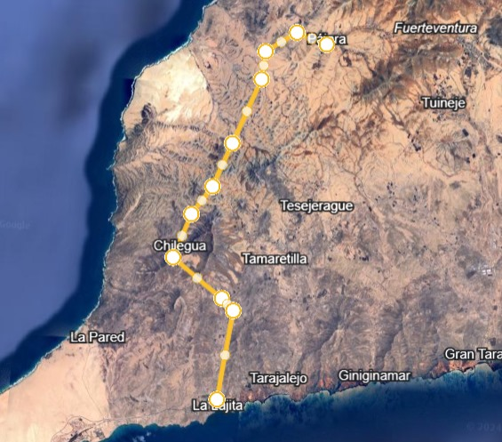
Ilustración 47: Distancia máxima Modelo 1

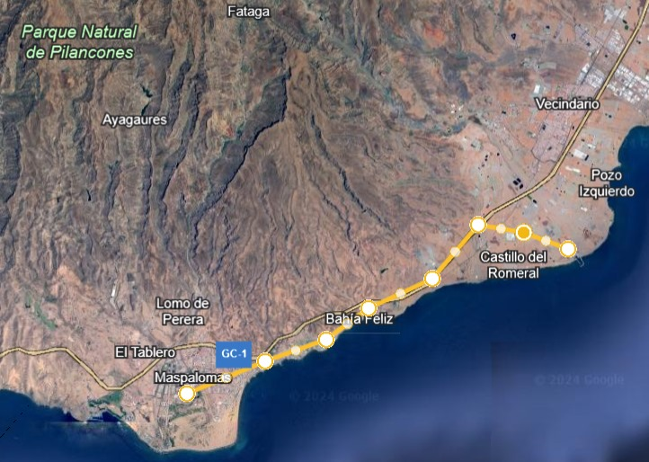
Ilustración 48 : Distancia máxima Modelo 2

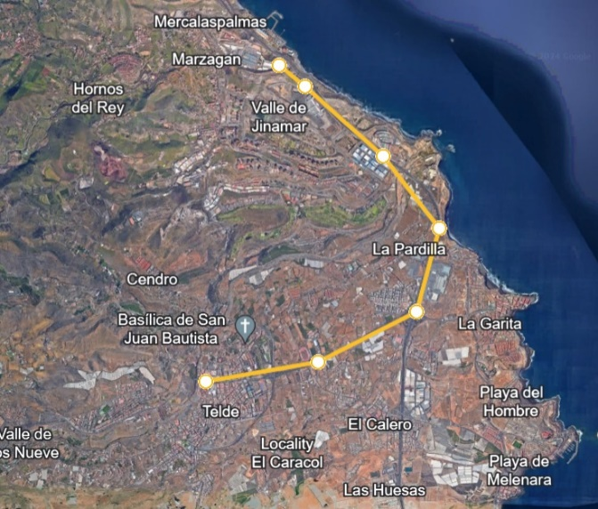
Ilustración 49 : Distancia máxima Modelo 3

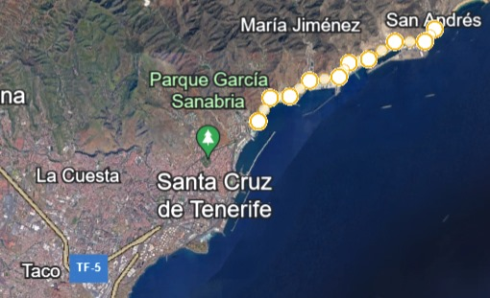
Ilustración 50 : Distancia máxima Modelo 4

ANEXO VII: Satélite
Parámetros de la tabla forward-uplink del dimensionado de zonas remotas:
 | Clear sky | Rain uplink | Units
LOCALIZACIÓN | Lepe | Lepe | -
FRECUENCIA | 28,75 | 28,75 | GHz
DISTANCIA | 1494 | 1494 | km
BW TOTAL DEL TRANSPONDEDOR | 250,00 | 250,00 | MHz
BW PORTADORA | 197,62 | 197,62 | MHz
PIRE_{ESTACIÓN-BASE} | 58,40 | 58,40 | dBW
G/T_{SATÉLITE} | 11,70 | 11,70 | dB
L_{ESPACIO LIBRE} | 185,10 | 185,10 | dB
L_{GASES} | 0,80 | 0,80 | dB
L_{LLUVIA(0,1)} | 0,00 | 4,85 | dB
C/N UPLINK | 29,84 | 24,99 | dB
Additional degradation | 0,3 | 0,3 | dB
Implementation margin | 0,80 | 0,80 | dB
C/N total uplink | 28,74 | 28,74 | dB
Tabla 95: Enlace forward uplink escenario zonas remotas
Parámetros de la tabla forward-downlink del dimensionado de zonas remotas:
 | Clear sky | Rain downlink | Units
LOCALIZACIÓN | Islas Canarias | Islas Canarias
FRECUENCIA | 11,7 | 11,7 | GHz
DISTANCIA | 1979 | 1979 | km
BW TOTAL DEL TRANSPONDEDOR | 250,00 | 0,30 | MHz
BW PORTADORA | 197,62 | 197,62 | MHz
PIRE_{SATÉLITE} | 36,70 | 36,70 | dBW
G/T_{TERMINAL USUARIO} | 12,10 | 10,91 | dB
L_{ESPACIO LIBRE} | 179,73 | 179,73 | dB
L_{GASES} | 0,80 | 0,80 | dB
L_{LLUVIA(0,1)} | 0,00 | 2,32 | dB
C/N DOWNLINK | 12,89 | 9,38 | dB
Additional degradation | 0,3 | 0,3 | dB
Implementation margin | 0,80 | 0,80 | dB
C/N total downlink | 11,79 | 8,28 | dB

Tabla 96: Enlace forward downlink escenario zonas remotas

Parámetros de la tabla return-uplink del dimensionado en zonas remotas
 | Clear sky | Rain uplink | Units
LOCALIZACIÓN | Islas Canarias | Islas Canarias
FRECUENCIA | 14,25 | 14,25 | GHz
DISTANCIA | 1979 | 1979 | Km
BW TOTAL DEL TRANSPONDEDOR | 125,00 | 125,00 | MHz
BW PORTADORA | 35,56 | 35,56 | MHz
PIRE_{ESTACIÓN-BASE} | 47,10 | 47,10 | dBW
G/T_{SATÉLITE} | 9,80 | 9,80 | dB/K
L_{ESPACIO LIBRE} | 181,45 | 181,45 | dB
L_{GASES} | 0,80 | 0,80 | dB
L_{LLUVIA(0,1)} | 0,00 | 4,85 | dB
C/N UPLINK | 27,28 | 22,44 | dB
Additional degradation | 0,30 | 0,30 | dB
Implementation margin | 0,80 | 0,80 | dB
C/N total uplink | 26,18 | 21,34 | dB
Tabla 97: Enlace return uplink escenario zonas remotas
Parámetros de la tabla return-downlink del dimensionado en zonas remotas

 | Clear sky | Rain downlink | Units
LOCALIZACIÓN | Islas Canarias | Islas Canarias
FRECUENCIA | 18,55 | 18,55 | GHz
DISTANCIA | 1979 | 1979 | Km
BW TOTAL DEL TRANSPONDEDOR | 125,00 | 125,00 | MHz
PORCENTAJE USADO TPD FWD | 15,81 | 15,81 | %
PIRE_{SATURACIÓN SATÉLITE} | 36,70 | 36,70 | dBW
PIRE_{SATÉLITE(PORTADORA)} | 28,69 | 28,69 | dBW
G/T_{ESTACIÓN BASE} | 32,00 | 32,00 | dB/K
L_{ESPACIO LIBRE} | 183,74 | 183,74 | dB
L_{LLUVIA(0,1)} | 0,00 | 2,32 | dB
C/N DOWNLINK | 28,78 | 24,47 | dB
Implementation margin | 0,80 | 0,80 | dB
C/N total downlink | 27,68 | 23,37 | dB
Tabla 98: Enlace return downlink escenario zonas remotas
Parámetros de la tabla return-uplink del dimensionado en laurisilva
 | Clear sky | Rain uplink | Units
LOCALIZACIÓN | Laurisilva | Laurisilva
FRECUENCIA | 1,624 | 1,624 | GHz
DISTANCIA | 1600 | 1600 | Km
BW TOTAL DEL TRANSPONDEDOR | 10,5 | 10,5 | MHz
BW PORTADORA | 7,98 | 7,98 | MHz
PIRE_{ESTACIÓN-BASE} | 13 | 13 | dBW
G/T_{SATÉLITE} | -4,4 | -4,4 | dB/K
L_{ESPACIO LIBRE} | 160,71 | 160,71 | dB
L_{GASES} | 0,80 | 0,80 | dB
L_{LLUVIA(0,1)} | 0,00 | 4,85 | dB
C/N UPLINK | 6,67 | 1,82 | dB
Additional degradation | 0,30 | 0,30 | dB
C/N total uplink | 6,27 | 1,49 | dB
Tabla 99: Enlace return uplink escenario laurisilva

Parámetros de la tabla return-downlink del dimensionado en laurisilva

 | Clear sky | Rain downlink | Units
LOCALIZACIÓN | Norway | Norway
FRECUENCIA | 19,5 | 19,5 | GHz
DISTANCIA | 1800 | 1800 | Km
BW TOTAL DEL TRANSPONDEDOR | 14 | 14 | MHz
PORCENTAJE USADO TPD FWD | 56,98 | 56,98 | %
PIRE_{SATURACIÓN SATÉLITE} | 30 | 30 | dBW
PIRE_{SATÉLITE(PORTADORA)} | 27,56 | 27,56 | dBW
G/T_{ESTACIÓN BASE} | 32,00 | 31,20 | dB/K
L_{ESPACIO LIBRE} | 182,33 | 182,33 | dB
L_{LLUVIA(0,1)} | 0,00 | 2,32 | dB
C/N DOWNLINK | 36,01 | 32,90 | dB
Implementation margin | 0,80 | 0,80 | dB
C/N total downlink | 22,77 | 22,55 | dB
Tabla 100: Enlace return downlink escenario laurisilva

